均衡概念の再考

—現代経済における建設的な経済学の再構築へ向けて—

北村　和人

✉ kazuhito_kitamura@yahoo.co.jp

（所属　佐賀県県土整備部）

##### 要約:

　本稿は、昨今のマクロ経済学上の課題、例えばグローバルインバランスや長期デフレ均衡、所得や資産の格差固定化・拡大などといった現象について、市場の失敗や不完全性としてではなく、その構造的な帰結として理解する動的均衡の枠組みを提案する。名目変数による調整に依存する標準モデルとは異なり、資産経済側のメカニズムの導入と横断性条件（TVC）の再考を通じて以下が導出される。

$$R_{t}-ρ=n+D_{a}-\frac{U_{\left(θa\right)}θ}{U_{c}}$$

　このバランス式は、資産収益率($R_{t}$)と時間選好率($ρ$)との乖離が、資本の拡散の程度($D_{a}$)や人口増減($n$)、あるいは資産選好($\frac{U_{\left(θa\right)}θ}{U_{c}}$)とのバランスで維持され得ることを意味する。その結果、均衡は、価格による清算メカニズムを超えた構造的・制度的相互作用によってもたらされる。同時に、TVCをこの枠組みに起因する資産評価に係る構造的条件として再定義することで、資産水準や対外収支に関する恒常的な差異を伴う定常状態が併存し得ることを説明する。このように、不均衡を内生的な最適化の結果として再定義することで現実経済に即した経済理解を可能とするとともに、実践的な政策、例えば定常状態の構造的選択、資本移動の政策的制御、資産動学を基礎とした政策再検討などをデザインするための道具立てを提供する。このことを通じ、経済学は経済社会の現実を反映し、構造的課題に向き合うことが可能になる。

##### キーワード:

動的均衡、選好の異質性、資本の拡散、資産選好、多様な定常状態、横断性条件

Reconsidering the Equilibrium Concept

—Toward a Constructive Framework for the Modern Economy—

Kazuhito Kitamura

kazuhito_kitamura@yahoo.co.jp

##### Abstract:

This paper proposes a dynamic equilibrium framework that reinterprets persistent macroeconomic issues—global imbalances, long-run deflation or entrenched inequality—not as market failures, but as structural outcomes. Departing from standard nominal‑adjustment models, it incorporates asset‑side mechanisms and reconsiders the transversality condition (TVC), deriving:

$$R_{t}-ρ=n+D_{a}-\frac{U_{\left(θa\right)}θ}{U_{c}}$$

This balance means the divergence between asset returns ($R_{t}$) and time preference ($ρ$) is sustained by the balance of capital diffusion ($D_{a}$), population growth ($n$) and preference terms ($\frac{U_{\left(θa\right)}θ}{U_{c}}$). As result, equilibrium arises from structural and institutional interplay beyond a price‑clearing mechanism. Simultaneously, by redefining the TVC as a structural condition on asset valuation resulting from this framework, we explain how steady states with persistent differences in asset levels and external balances can coexist. Redefining imbalances as the result of endogenous optimization in this way enables economic understanding that is in line with the realities of economies and provides tools for designing practical policies—for example, Structural Selection of the Steady State, Policy Control of Capital Flows, Asset Dynamics–Based Policy Reconstruction and so on—. This enables economics to reflect the realities of economic society and address structural challenges.

##### Keywords:

Dynamic equilibrium; Heterogeneous preferences; Capital diffusion; Asset-based utility; Steady-state divergence; Transversality condition;

# 1. 均衡概念の再考：歴史的推移と今日的課題

## 1. 1. 「見えざる手」のドグマ

　市場は、価格をシグナルとして需要と供給が一致する均衡点を自ずと見出す…「経済学の父」たるアダム・スミス曰くの「神の見えざる手」であり、初学者が最初に習うミクロ経済学の部分均衡である。シンプルで強力な教義であるが故、数世紀に渡って経済学を志す者達を虜にしてきた。  
　だが、この教義の強力さ故、エコノミスト達はまるでクモの巣かアリ地獄に囚われたかのように現実経済を直視することを避け、「木を見て森を見ず」が如く、モデルの細部の精緻化に終始してきたことが否めない。その帰結が、かつて一連の世界的金融危機を機に、身内からさえ「spectacularly useless at best, and positively harmful at worst」(1)、「For more than three decades, macroeconomics has gone backwards」(2)、と危惧される昨今の事態ではなかろうか。

　経済学に限らず、理論はその時代背景に左右される。「見えざる手」に端を発し、限界革命を経て一般均衡に至る経済学の草創期には、人々の欲求に対してモノやサービスが不足していた。国や地域を超えた交易はあったが、輸送や通信の制約から限定的だった。金融システムも未発達で、取引規模は限られていた。  
　経済社会のこうした現実は、そのメカニズムの理解を旨とする経済学の前提となる。昨今と違って「モノ不足」経済であれば「作れば売れる」のだから、「一定の資源制約の下、いかにより多くの人々の欲求を満たすのか？」が関心事だった。交易の地理的範囲が限られていれば閉鎖系で考えれば事足りたし、金融システムが未発達であれば実体経済面の理解でまずは十分だったのだろう。これらは、例えばジャン＝バティスト・セイが19世紀に唱えた「供給はそれ自らの需要を創り出す」との言葉にも表われている。

　だが、今や経済社会はこれら当時の前提から様変わりした。国や地域を超えた交易は当たり前となり、国境をまたがる生産体制の構築・再編も日常茶飯事だ。経済圏はより広域的になり、その裏返しに国や地域といった「部分」では不均衡が常態化している。先進諸国では需要の過少の方が問題で、いわば日本化＝長期デフレ均衡が慢性化してきた。金融システムの発達で、資産経済は実体経済の清算手段という役割から解き放たれ、運用や投機など実需に根付かない金融取引が時に実体経済をも左右する。  
　「現実経済の常識」が経済学成立当時から様変わりしたのであれば、その理解を旨とする「経済学の常識」も変わらざるを得ない。その常識の根本にある「均衡」という概念を今、問い直す意味がここにある。

## 1. 2. 均衡概念の歴史的変遷

　スミスが提唱した「神の見えざる手」は、その後の限界革命を経て経済主体の最適化行動、いわゆる主体的均衡と整合的に整理され、さらにレオン・ワルラスによる一般均衡理論へと昇華していく。ワルラスの理論は均衡概念をより厳密なものとし、未だ大きな影響を与えている。  
　しかし、20世紀に入ると状況は変化する。大恐慌は、これら均衡理論だけでは現実を説明できないことを明らかにした。このような中、ジョン・メイナード・ケインズは有効需要の不足で経済が均衡状態に達することなく失業が発生し得ると主張、政府による積極的な財政政策を提唱した。  
　さらに第二次世界大戦後、これらケインズ経済学とそれ以前の新古典派経済学の統合への動きが生まれる。ジョン・ヒックスのIS-LMモデルは、ケインズ理論の数理的表現を可能にした。ポール・サミュエルソンは、経済の短期変動をケインズ経済学で、中長期の成長を新古典派理論で捉える「新古典派総合」を提唱し、以降、経済政策のスタンダードとなった。ロバート・マンデルとマーカス・フレミングによってIS-LMモデルを国際経済に応用したマンデル＝フレミング・モデルが考案され、開放体系への理解を促した。

　だが、1970年代のオイルショックは、ケインズ理論では説明困難なインフレと失業が同時進行するスタグフレーションをもたらす。この中で、マネタリズムを唱えるフリードマンや合理的期待形成仮説を唱えるルーカスが新古典派の復権を試み、政府の介入は経済をかえって不安定化させると主張した。そのうえでエドワード・プレスコットが、短期の景気変動をも供給側のショックで説明するリアルビジネスサイクルモデルを考案、以降、今日の動学的確率的一般均衡モデルに至るまでの基礎となっている。  
　同時に、ジョセフ・スティグリッツやポール・クルーグマンといった研究者は、ニューケインジアンと呼ばれるようになる。彼らはケインズ経済学の成果である価格や賃金の硬直性、市場の不完全性、あるいは情報の非対称性などをルーカス批判を念頭にしたミクロ的基礎に基づくモデルに取り入れていく。

　だが、2008年以降の世界的な金融危機は、経済学に対する根本的な疑問を投げかけた。危機の発生はもちろん、遠因となった世界的な不均衡の蓄積にしろ、危機後の各国の拡張的経済運営にもかかわらず、長期デフレ均衡ともいうべき状況に陥った現象にしろ、新古典派モデルであろうがニューケインジアンモデルであろうが十分に説明できない。これら主流派とは別に、かねて不均衡を前提とした理論構築を試みてきた経済学者が注目を浴びる場面も増えたが、総じて現実を十分に捉えることができないままである。  
　他方、ミクロ経済学では「合理的経済人の仮定の下での個々人の最適化行動」などの教義から脱し、より現実的な経済理解への動きが本格化した。この文脈では、例えば認知心理学の知見を取り入れた行動経済学や経済主体の相互作用に重きを置くゲーム理論などがあげられる。だが、現時点では、例えば人々の行動変容を促すナッジ理論や周波数オークションのようなマーケットデザイン領域など、個別分野や特定課題における展開に留まり、包括的な経済理解やマクロ経済運営への応用には至っていない。

## 1. 3. 現代経済の課題と既存の均衡モデルの限界

　これまで経済学は、諸力の釣り合いがとれた状態の存在を前提とし、不均衡は、均衡の周囲に散らばる調整過程を捉えた一時的なものに過ぎず、システムは自律的に収斂していくと考えてきた。だが、その間、これら経済学者の経済観と、複雑さを増す現実との溝も広がっていったのではないだろうか。

　既存の経済モデルは、経済システムを閉鎖系に近いものとして扱うことが多い。確かに、例えば物理現象の類も閉鎖系では一定の時間経過で平衡状態に至る。だが、現実経済では今や国境を越えた貿易や資本移動が日常茶飯事だ。開放系のシステムでは外部からの作用が内部状態を常にかく乱させるものである。よって現実経済は、常に不均衡から均衡への調整過程の中にあり、その均衡すら外的刺激や自身の内部構造の変化で不断に遷移していると考えるべきではなかろうか。市場均衡とは、不均衡な「部分」を「全体」として足しあげた場合、たまたま成立する「統計的平均」に過ぎない。  
　このように考えると、均衡概念は、部分と全体との関係をどう捉えるかという問題と関わってくる。今日的な経済モデルは、1970年代のルーカス批判を踏まえ、「ミクロ的基礎付け」を重視してきた。だが、例えばかつて問題視され、未だ解消しているとは言い難いグローバルインバランスも、伝統的モデルでは説明しづらい現象の一つである。長期に渡る各国間の経常収支の不均衡で債務の持続可能性が問われたことが危機の真因だが、物価や利子率、為替などの名目変数が市場を通じて自律的に調整されるとの前提に立つと、長期に渡る債権・債務関係の固定化は想定しづらい。  
　実際、 $Figure.1$ に示すように、各国・地域の経常収支をみると、危機後も十数年間に渡ってアメリカは依然、世界のGDP比で0.5～1.0％程度の経常収支赤字を毎年計上している。一方、この裏側では、わが国や中国などアジア諸国はもとより、ユーロ危機以降はユーロ圏などの対外債権が毎年、積み上がっている。



　あるいは、金融危機後の世界経済や、わが国における1990年代終盤の金融システム危機以降の長期デフレ均衡もまた、既存モデルでは説明しづらい現象の一つだ。危機を契機に皆が「借金減らし」に走ろうとも、モデルの自動調整メカニズムが働けば「自律反発」してもよさそうなものだが、現実にはそうはならなかった。個々にとっての最適な行動が、その相互作用で意図せぬ結果を招く「合成の誤謬」である。  
　さらに、いずれにも通底するのが資産経済と実体経済の関係である。1970年代の「新古典派の復権」の影響として、昨今の標準的な経済モデルには資産経済が明示的には組み込まれない。ところが、例えばグローバルインバランスの遠因にしても、基軸通貨である米ドルへの無制限の信認の下、米の対外債務が無秩序に膨れ上がっていったことがある。長期デフレ均衡にしても、危機を契機とした「信用への疑念」が連鎖的なクレジットクランチを巻き起こして需要面から縮小均衡を加速させたことに異論の余地はない。

　考えてみれば、経済学はその創始者たるアダム・スミスがあまりに偉大だったが故、かえってその後の数百年に渡ってそこに囚われすぎてきたキライがある。「市場は、価格をシグナルとして需要と供給が一致する均衡点を自ずと見出す」という教義は慧眼で、様々なモデルの「拠り所」となってきた。だが、今日の経済事象は必ずしもその通りではない。アダム・スミス以来のドグマが前提となる限り、過去半世紀以上に渡る不均衡の慢性化や昨今の長期デフレ、これらの背後にある資産経済の膨張を描写することは難しい。  
　かといって勢い、不均衡を前提とした理論を描こうとすると、これまでの数多の試みがなかなか日の目を見なかったように「需給均衡という拠り所」に慣れ切った経済学者達は途方に暮れる。すると、次善の策としては、これまでの「名目諸変数による需給均衡」に代わり得る拠り所を見出すことかもしれない。

　数百年にわたる数多の研究者の尽力の下、積み重ねられてきた経済理論は美しい。しかし同時に、それはどこか一つのピースが狂うと全体がかみ合わなくなる脆さも内包している。とはいえ、そのことは常に混沌をもたらすとは限らない。パズルのどこか一つのピースを疑い、その見方や捉え方を変えることが、時に既知の課題に新たな光を当て革新的な理論への扉を開くこともある。  
　本論文では、これまで暗黙のうちに一律に扱われがちであった時間選好率を、個々の経済主体に固有であり、故に国や地域などの単位でも多様で変化しづらいものと捉え、これらとグローバルな収斂圧力に晒される実質利子率との乖離が様々な経済事象の背景にあると仮定することで、現代経済の現実事象を解き明かす突破口としていく。次章では国際経済や資産選好を中心とした先行研究の整理を通じて、本稿における理論構築への視点や足場を提示する。そして第三章から第五章では、実際に理論モデルを構築するとともに、その数理的検証を行う。そのうえで、終章では、モデルから得た知見を総括し、グローバルインバランスなど現実事象との接点を示したうえで、これらから得られる政策的示唆、例えば定常状態の構造的選択、資本移動の政策的制御、資産動学を基礎とした政策の再検討などに触れ、さらに今後の研究に向けた展望と課題について述べる。

# 2. マクロ経済学の基礎と再考

## 2. 1. 時間選好率の多様性と最適対外収支

　現代の世界経済は、標準理論が描く「フラットな世界」とはかけ離れ、グローバルインバランスの慢性化や先進国・新興国における長期デフレ均衡、所得や資産の格差拡大などをはらんでいる。本節では、これら諸問題に対し、「時間選好率の多様性」を起点に先行研究を紐解きながらそのメカニズムを考察する。  
　時間選好率は、その実証的な計測困難性もあって、一般的な理論モデルでは一律に扱われることが多かった。だが、本来、これは個々の経済主体、ひいては国や地域ごとに固有かつ多様な「個性」である。この視点の転換こそ、標準理論が説明しきれなかった問題への説得力あるモデルへの足掛かりとなる。

　現代国際マクロ経済学においては、各国の経常収支や対外資産・対外負債を各経済の時間選好率と資本収益率（実質利子率）の関係から説明することが多い。この主流のアプローチは、モーリス・オブストフェルドとケネス・ロゴフによって確立された（Obstfeld and Rogoff, 1994）。彼らは、開放経済に対して異時点間の最適化アプローチを適用し、家計が消費を生涯に渡って平滑化しようとする合理的選択の結果として経常収支が決定されるという、ミクロ的基礎付けに基づくモデルを提示した。  
　このモデルでは、実質利子率が時間選好率を上回れば経常黒字となり対外資産を積み上げ、逆であれば経常赤字となり対外負債を蓄積する。最適化経路において各国は一時的な不均衡を経験するものの、長期的にはゼロに収斂し、ある国が永続的に債権国や債務国であり続けることはない。債務国はいずれ負債を返済する必要があり、債権国はいずれ債権を取り崩して消費しなければ効用を得られないからである。  
　以降、このモデルは、各国の貯蓄投資バランスがどのように調整されていくのかを記述するフレームワークとなった。しかし、その洗練された理論とは裏腹に、例えばいわゆる「消費の相関パズル」をはじめとした説明が困難な現象も抱えている。モデルが示唆する消費の平滑化からすれば、世界中の家計は資本市場を通じてリスクを共有し、消費パターンが同期化するはずだが、データはこの予測を支持しない。  
　こうしたこともあって、このモデルでは昨今のグローバルインバランスの慢性化も十分に説明できない。モデルが示す「短期的な不均衡」とは異なり、現実には特定の国々が長期間に渡って巨額の経常収支黒字（債権国）や赤字（債務国）を維持し、対外バランスが固定化している。

　こう考えた場合、個々の経済には「最適な対外収支水準」が存在するとの仮説が浮かぶ。それは、様々な経済が互いを必要としながら個々の収支尻を相殺する相互依存の体系として世界を捉える視点である。  
　この一つとして、徳島武のモデル（徳島, 2007, 2008）があげられる。徳島は、開放経済で資本収益率が時間選好率に収斂していく過程で対外収支が決定されると論じた。なるほどそう考えれば、「なぜある国は債権国であり続け、別のある国は債務国であり続けるのか」との問いには答えられそうだ。資本収益率がある一律の時間選好率より高ければ調整プロセスで常に債権国でありうるし、逆もまた然りである。  
　しかし、彼のモデルも対外収支の不均衡を調整プロセス上の一時的現象としか捉えていない。徳島はモデルの前提に「時間選好率は世界で同一」との仮定を置いており、本稿はこれとは対極的な立ち位置をとる。本稿は、「むしろ時間選好率こそが多様であり、故にグローバル化によって収斂への圧力を受ける資本収益率との乖離が生じる」と考える。徳島のように「時間選好率が同一で、資本収益率がそこに収斂する」と仮定すれば不均衡は一時的現象に過ぎない。しかし、本稿が提案するように「時間選好率こそが多様であり、資本収益率こそが収斂する」と捉えれば、両者の乖離は持続的現象となり得る。

　一般的な理論モデルでは、資本収益率と時間選好率は市場メカニズムの下で一致するものと描かれる。経済主体が将来ではなく足元の消費にどの程度、金を使いたがるか次第で、その機会費用であり、資本市場における名目変数である金利水準が左右されるからである。  
　だが、本稿が着目するのは、この前提が現実を捉えていない可能性である。資本収益率には市場を通じた「サヤ寄せ」が機能しても、その経済主体がどの程度「宵越しの金をもたない江戸っ子気質」を持ち合わせているのかはパーソナルな問題だからである。実際、先行研究でも時間選好が均一ではないとしたものは少なくない（例: Laibson, 1997; Krusell and Smith, 1998; 原嶋2022など）。よって本稿では、「資本収益率と時間選好率との乖離が対外収支などでバランスされ、維持され得る」というメカニズムを仮定する。

## 2. 2. 資産選好と持続的なデフレ均衡

　現代経済は、1990年代終盤の日本を皮切りに、先進国や一部の新興国を中心に見られる長期に渡るデフレ均衡にも直面している。最近でこそ、コロナ禍からの回復や騒乱含みの国際政治なども相まってインフレ基調への転換や債券利回りの上昇が言われるが、それでも需要不足の慢性化による経済停滞は、各国・地域の所得や資産の格差拡大を通じて階層間の分断を招くなど社会の閉塞感の遠因となっている。  
　この現象も従来の経済学の枠組みでは説明が難しいが、前節で提示した「時間選好率の多様性」という視点は、今節で取り上げる「資産選好」と相まってこの点に解明の糸口を与える。

　長期デフレ均衡とは、物価が継続的に下落し、実質金利が高止まりして総需要が低迷する状態を指す。これは、ケインズ経済学における「流動性の罠」で理解されることが多い。名目金利がゼロ近傍まで低下すると貨幣保有の機会費用が消失して人々は貨幣を貯め込み、金融政策は実効性を失って需要不足に陥る。例えばポール・クルーグマンは、日本の「失われた10年」の分析の中で、流動性の罠に陥った経済では将来への期待が重要と強調し（Krugman, 1998）、以降、海外でも国内でもこのような見方は標準的になっている。しかし、これらは、ではそもそもなぜ、経済主体が貨幣を貯め込むのかを掘り下げてはいない。  
　ここで本稿が注目するのは、小野善康の「貨幣効用の非飽和性」という概念である。これは、人々が貨幣を保有すること自体に効用を見出し、その効用が飽和しないという考え方である（小野, 2007 2022）。一般的な経済理論では、貨幣は財を得る手段としての側面が強調され、効用はもっぱら消費を通じて得られると理解されている。仮に貨幣に効用を認めようとも、その限界効用は他の財と同様、保有増に伴って次第に逓減し、飽和すると仮定されることが多い。しかし、小野の議論はこうした前提に疑問を呈し、「富を蓄積し続けること」自体が人々に満足感を与える可能性を示唆している。この点は、実際、人々がなぜ預金通帳の額面が増えるだけで満足感を得るのかなどの素朴な観察事実からしても興味深い。  
　この貨幣効用の非飽和性は、本稿が着目する「資産選好」の一側面である。人々は、将来の消費のためという合理的動機を超えて金融資産を保有し続けることを望む場合がある。これは、シドラウスキー（Sidrauski, 1967）がモデル化した「MIU（Money-in-the-Utility）モデル」の延長線上にある。MIUモデルは貨幣保有による流動性サービスや取引費用削減を重視するが、小野の議論は、無限に金融資産を蓄積し続けることが合理的な選択として存在し得ることを示唆する点で一歩、踏み込んでいる。  
　近年のグローバル経済、特にリーマンショック以降の世界では、安全資産への需要が著しく増大していると指摘されている（Caballero, Farhi, and Gourinchas, 2017）。この安全資産への強い需要は、単にリスク回避行動だけでなく、金融資産自体を選好する人々が世界経済に一定数存在することを示唆している。

　ところで、MIUモデルにしろ、そこから派生した他のモデルにしろ、標準的な動学的最適化問題と同様、しばしば横断性条件（Transversality Condition：TVC）を課すことが多い。これは、数学的にはいわゆる境界値問題としての意味合いがあり、また、経済学的には「合理的な経済主体は究極的には資産を使い果たすはずである」との仮定に基づく。ところが、そもそもの最適制御や最大値原理に基づくこの条件の導出過程に立ち返ると、実は数理的にはモデルの終端において共役状態変数と状態変数の積がゼロになる、といったことしか要求されていない（3）。にもかかわらず、横断性条件がすなわち無限の彼方においては資本や資産が使い切られるべきであると解釈されるようになったのは、数理ではなく経済学的規範、つまり、投機バブルやポンジーゲームは抑制されるべきであるとの要請に基づくものである。  
　いわば、経済学者の理想がモデルの前提となり、その理想にかなったモデルが導かれるという点で、一種のトートロジーにも等しい。この点は、単に理論上の問題にとどまらず、こうしたモデルを用いることで、現実の経済事象についての理解を誤らせたり、問題の発見を遅らせたりする懸念すらある。

　そもそも、こうした見方は資本や資産の保有に際して直接的な効用がなく、経済が閉鎖系で資本移動など外部環境との相互作用がないといった前提の下でなければ満たされない仮定である。実際、この点については、例えばモデルの適用の幅を狭め、バブルの生成・崩壊やデフレの長期化などといった現実の説明を妨げてきたとの批判もある（例えば小林, 2019, 神谷, 2000など）。特に神谷（2000）は、TVCは数理的にも最適化の必要条件では必ずしもなく、有効な経路を選択する決定的な原理にもならないと主張している。  
　このため、本稿では、通常、外生的に与えられるTVCを、構造的パラメータ（資産選好、時間選好、資本の拡散メカニズム）の内生的なバランスによって置き換えることを試みる。このことは、均衡概念を、従来的なモデルのように単一の終局点として考えるのではなく、多様な選好構造と外部環境との相互作用の下での動的な関係として捉え直すことにつながる。その結果、合理的な選択と効率的な市場の下でも複数の定常状態に帰結し、TVCが成立していたとしても一定の資産水準が残ることが許容される。この点を踏まえ、次章では資産についての動学や定常状態の条件を基礎に定式化したモデルからTVCを再定義する。

　なお、この資産選好と前節で述べた時間選好率は時に同一に論じられがちである。時間選好率が低い経済主体は消費より貯蓄を好むため、両者が相乗的に過剰貯蓄に寄与する面はある。しかし、本稿では一旦、これらを切り分けて考えたい。効用関数に影響する資産選好と、将来価値の割引率である時間選好率は別物であり、特に時間選好率と利子率との乖離に着目する本稿では、その影響経路の違いは重要である。

## 2. 3. 反応拡散系としての資産経済のモデル化

　標準モデルでは、市場均衡の下で「時間選好率($ρ$)=実質金利（$r$）」との結論が導かれることが多い。だが、本稿では「 $ρ≠r$ である状態」にこそ、今日の経済現象を解明する鍵があると考える。そして、これを調整過程で生じる一時的なものとしてではなく、個々の経済主体の選好に根付いた持続的現象と捉える。  
　そのうえで、これを可能にするのが資産経済の自律性である。標準モデルでは実体経済の収支尻を清算する受け身の存在と見なされがちだが、日々の金融取引が実需とかけ離れた莫大な規模に上っている現代、積み上がった資産や負債はそれ自体が実体経済とは異なったメカニズムを持つ。

　資産経済の自律的な運動を捉える一つのアプローチとして、物理学の反応拡散方程式のアナロジーを援用することが考えられる。このうちの「反応」とは、特定の時間選好率や資産選好を持つ経済主体が、現在の資産残高や市場金利に反応して貯蓄や投資を変化させる内生的なものである。一方、「拡散」とは、資本や資産の蓄積の差異などに起因して富が経済空間を伝播していく力と捉えることができる。  
　仮に拡散の作用だけが働けば富は均一に広がり、最終的には空間全体の資産の不均一性は解消される。しかし、反応拡散系では、各地点で多様かつ固有な反応の作用によってこの傾向が打ち消され得る。例えば、低い時間選好率や強い資産選好を持つ経済主体が多い経済で資産が持続的に生成され、同時に高い時間選好率や弱い資産選好を持つ経済主体が多い経済で資産が持続的に消費される状況があって、これらが拡散による均一化の力を上回るならば資産の濃度勾配が維持され得る。  
　こうした考え方は、国際経済学の「フェルドスタイン・ホリオカの逆説」や「ルーカス・パズル」にも説明の糸口を与える。前者は、資本移動が自由ならば各国は貯蓄に依存することなく投資機会を追求できるはずだが、事実としては各国の貯蓄と投資とに相関が見られることを指す。後者は、資本蓄積が不十分で限界生産性が高い新興国になぜ先進国から期待されるほどの資本が流入しないのかとの問いである。だが、資産経済を反応拡散系に準える視点からすれば、これらは拡散項の側にのみ焦点を当てるから「逆説」や「パズル」になるのであって、反応項や反応項と拡散項の相互作用を考慮すれば一定の説明が可能である。

　この章で整理したように、本稿で提示するモデルは、経済主体の多様な時間選好率を起点に、これと実質金利との乖離が資産選好や資本移動で解消され、その状況が持続し得るという仮説の下に構築していく。次章では、シンプルな数理モデルを定式化し、本稿の主要な仮説が導く含意をより明確に示す。

# 3. 一般形によるモデル構築と最適性条件

## 3. 1. モデルの目的と基礎

　本章では、経常収支の不均衡の慢性化や長期デフレ均衡など、現代の経済現象を説明可能な理論的ツールの開発に挑戦する。特に、標準的な均衡概念の下では収斂するはずの時間選好率と金融市場のグローバルな統合・融合で収斂への圧力を強める実質金利との乖離（$ρ≠r$）が維持されるメカニズムを考察する。  
　時間選好率について、伝統的なモデルでは均一のものと仮定されることが多いが、本稿では「経済主体に固有で多様な個性」と捉える。本稿の分析では、この時間選好率が、その多様性故に実質金利との乖離を生じ、さらにこの乖離が資産選好や資本移動を取り入れることで維持されることが可能になる。

　また、伝統的なマクロ経済学では、代表的な経済主体が消費のみから効用を得ると仮定されることが多い。だが、現実世界では、人々は金融資産の保有からも効用を得ている。貨幣が浸透した現代経済において金融資産は「自由への免罪符」であり、人生の選択肢と可能性を広げ、人々を制約や束縛から解き放つ。  
　本稿のモデルには金融資産からの効用を明示的に導入する。これにより、時間選好率と実質金利の乖離が持続的なものとなり、両者がたとえ一致しても動的な状態変化を伴うとの均衡概念につなげていく。

　さらに、本稿では、国と国、地域と地域との間での資本移動が存在し、それが非対称性を伴うと考える。資本移動には様々な要素があり、その方向や難易が国や地域で異なる。例えば、基軸通貨国アメリカへの信認の下、外貨準備の運用需要の観点から根強い引き合いがある米国債はその一例だろう。  
　本稿で構築するモデルは、これらの要素を統合し、状態変数である資産の変動を、各経済の内部的な行動選択（「反応項」）と外部との相互作用（「拡散項」）とを組み合わせた反応拡散系として定義していく。そして、この資本や資産の変動が、上述の時間選好率と実質金利との乖離を持続させる方向に機能する。

　本章ではまず、この複雑な国際経済システムの基礎として、一つの国又は地域の挙動を記述する一般的モデルを定式化する。具体的な関数形を特定せず、導出される知見を可能な限り汎用的なものとしていく。  
　なお、本稿では、できるだけシンプルなモデルで本質を抽出するという観点から、以降の考察は、実質ベースでの経済の挙動に限定して考える。

## 3. 2. モデルの設定及び経済環境

　本モデルは、F.P. Ramsey（1928）によって確立された経済主体の最適化行動に基づく動学モデル、いわゆるラムゼイモデルを基礎とする。このモデルは、無限の寿命を持つ代表的経済主体を想定し、当該経済主体が効用最大化を目的に消費の最適化を図り、貯蓄と投資の一致を前提に所与の生産関数の下で経済が均衡成長過程をたどるという、現代経済学のシンプルかつ標準的なモデルである。  
　本稿の目的は、「たとえ合理的な経済主体の最適化行動を前提としてもグローバルインバランスや長期デフレ均衡が生じ得る」といったメカニズムの解明にある。よって、理論的出発点として妥当と考える。  
　なお、以下、断りのない限り、慣例に倣って $\frac{da\left(t\right)}{dt}=\dot{a}$：時間微分、 $\frac{df\left(x\right)}{dx}=f^{'}\left(x\right)$：一変数関数の一階微分、 $\frac{d^{2}f\left(x\right)}{dx^{2}}=f^{''}\left(x\right)$：一変数関数の二階微分、 $\frac{∂F\left(x,y\right)}{∂x}=F_{x}$：偏微分、 $\frac{∂}{∂y}\left(\frac{∂F\left(x,y\right)}{∂x}\right)=F_{xy}$：交差微分と表記する。

### 3. 2. 1. 経済主体の行動と生産構造

　本モデルの経済主体は、労働と実物資本を生産要素に用いて財を生産し、それを消費するか、又は投資に回すことで資産を形成するとともに、消費のみならず資産保有からも効用を得る。  
　生産技術は一般形生産関数 $F\left(K,L\right)$ で表される。ここで $K$ は実物資本ストック、 $L$ は労働力投入量である。労働力は一定率 $n$ で成長し、以降、一人当たり変数で分析を行う。一人当たり実物資本を $k=\frac{K}{L}$ とし、一人当たり生産は関数 $f\left(k\right)$ で表現する。この関数は限界生産力逓減の仮定（$f^{'}\left(k\right)>0,f^{''}\left(k\right)<0$）を満たす。

　経済には、実物資本市場と金融資産市場が存在する。前者は生産された財が実物投資に回る場であり、そのリターンは実物資本の限界生産性で決定される。後者は金融資産が取引される場であり、実質利子率 $r$ が外生的に与えられる。総資産のうち金融資産の割合を $θ∈\left[0,1\right]$ とし、経済の金融化の度合いを示す。  
　また、この経済から外部環境への資産の拡散を関数 $D\left(a_{t},a_{ext,t}\right)$ で表現する。ここで $a_{t}$ は自国の、 $a_{ext,t}$ は外部の一人当たり総資産であり、反応拡散系の拡散項に倣い、両者の「濃度差」がメカニズムを駆動する。

　以下、この章では基本的なモデル設定から最適性条件の導出、その経済学的含意の吟味までを行う。そのうえで次章以降、具体的な関数形を当てはめ、定常状態の分析や動学経路の導出を論じる。

### 3. 2. 2. 消費者の効用・選好と予算制約

　まず、経済主体の予算制約として、一人当たり総資産を以下のように定義する。 $$\begin{aligned}a_{t}=k_{t}+b_{t}=(1-θ{)a}_{t}+θa_{t}\#3.2.1\end{aligned}$$ 
　ここで、 $a_{t}$ は一人当たり総資産、 $k_{t}$ は一人当たり実物資本、 $b_{t}$ は一人当たり金融資産である。

　代表的経済主体は消費 $c_{t}$ と金融資産 $b_{t}$ の両方から効用を得、無限期間に渡ってその最大化を目指す。一般形効用関数 $U\left(c_{t},b_{t}\right)$ を用いると、目的関数は以下のとおりである。 $$\begin{aligned}max\int_{0}^{∞}{e^{-ρt}U\left(c_{t},b_{t}\right)dt} = max\int_{0}^{∞}{e^{-ρt}U\left(c,θa_{t}\right)dt}\#3.2.2\end{aligned}$$ 
　ここで $ρ\left(>0\right)$ は時間選好率であり、将来の効用の割引率を表す。効用関数 $U\left(c_{t},b_{t}\right)=U\left(c_{t},θa_{t}\right)$ は限界効用が正（$U_{c}>0,U_{b}=U_{\left(θa\right)}>0$）であり、逓減する（$U_{cc}<0,U_{bb}=U_{\left(θa\right)\left(θa\right)}<0$）と仮定する。消費や資産が増えれば満足度は増えるが、その増大に従って追加的な満足度は小さくなるという一般的仮定である。

### 3. 2. 3. 実物資本及び金融資産の動学

#### 3. 2. 3. a. 実物資本の動学

　一人当たり実物資本 $k_{t}$ の変化は、一人当たり生産 $f\left(k_{t}\right)$ から一人当たり消費 $c_{t}$、実物資本の減価償却 $δk_{t}$（$δ$ は減価償却率）、人口成長に伴う希薄化分 $nk_{t}$（$n$ は人口増加率）を差し引いたものとして表される。 $$\begin{aligned}\dot{k_{t}}=f\left(k_{t}\right)-c_{t}-δk_{t}-nk_{t}\#3.2.3\end{aligned}$$

#### 3. 2. 3. b. 金融資産の動学

　一人当たり金融資産 $b_{t}$ の変化は、その保有に伴う利子収入 $rb_{t}$ から、人口増による希薄化 $nb_{t}$ 分と外部への資産の純流出（流出超過） $D\left(a_{t},a_{ext,t}\right)$ を差し引いたものとして定義される。 $$\begin{aligned}{\dot{b}}_{t}=rb_{t}-nb_{t}-D\left(a_{t},a_{ext,t}\right)\#3.2.4\end{aligned}$$

### 3. 2. 4. 総資産の動学と反応拡散系としての理解

　一人当たり総資産 $a_{t}$ の定義式 $3.2.1$ を時間で微分すると、 $\dot{a_{t}}={\dot{k}}_{t}+\dot{b_{t}}$ となる。この式に $3.2.3$ 及び $3.2.4$ を代入することで動学式が得られる。なお、 $k_{t}=(1-θ{)a}_{t}$、 $b_{t}=θa_{t}$、 $nk_{t}+nb_{t}=n\left(k_{t}+b_{t}\right)=na_{t}$ である。 $$\begin{aligned}\dot{a_{t}}=f\left(k_{t}\right)+rb_{t}-c_{t}-δk_{t}-nk_{t}-nb_{t}-D\left(a_{t},a_{ext,t}\right) \\ =f\left(\left(1-θ\right)a_{t}\right)+rθa_{t}-c_{t}-δ\left(1-θ\right)a_{t}-na_{t}-D\left(a_{t},a_{ext,t}\right) \\ =f\left(\left(1-θ\right)a_{t}\right)-c_{t}+\left(rθ-\left(1-θ\right)δ-n\right)a_{t}-D\left(a_{t},a_{ext,t}\right)\#3.2.5\end{aligned}$$ 
　この動学式は、状態変数 $a_{t}$ の動学を示すいわゆる状態方程式であり、経済主体が所得を生み出し、消費や貯蓄し、外部とやりとりしながら総資産が変化していく様を示す。  
　ラムゼイモデルやこれをベースとしたモデルでは、実物資本ストック $k_{t}$ を状態変数とすることが多い。これは、所与の資源賦存量と生産効率から生み出された富が消費と貯蓄にどう配分されるべきかに関心を有することによる。これに対し、本稿では、グローバルインバランスや長期デフレ均衡などの現象の描写を目指す。その際、重要な点が貯蓄投資バランスであることから、状態変数にも総資産を選択する。

　また、この式は、物理学や生命科学における「反応拡散系」の概念を経済学に応用したものと理解することが可能である。具体的には、 $3.2.5$ は、以下の二つの異なる力によって駆動されている。

##### ・ $f\left(\left(1-θ\right)a_{t}\right)-c_{t}+\left(rθ-\left(1-θ\right)δ-n\right)a_{t}$　：「反応項」の側面

　これらは、経済主体の最適化行動に起因して、保有資産が時間的にどう変化していくのかを示す。この「反応」の力学は、生産構造や貯蓄と消費の行動選択など内部的要因で決定される。

##### ・ $-D\left(a_{t},a_{ext,t}\right)$　：「拡散項」の側面

　この項は、資産が外部環境へ拡散していくメカニズムを示す。この「拡散」の力学は、物理学の反応拡散系の例に倣い、外部との一人当たり資産の「濃度」の差（濃度勾配）が駆動するものと仮定する。

## 3. 3. 最適化問題と最適化の一階条件 (FOC)

　以上を踏まえ、代表的経済主体の効用最大化問題を以下の経常価値ハミルトニアンで定式化する。 $$\begin{aligned}H\left(a_{t}, c_{t}, λ_{t}\right)=U\left(c_{t}, θa_{t}\right)+λ_{t}\left.\left[f\left(\left(1-θ\right)a_{t}\right)-c_{t}+\left(rθ-\left(1-θ\right)δ-n\right)a_{t}-D\left(a_{t},a_{ext,t}\right)\right.\right]\#3.3.1\end{aligned}$$ 
　ここで $λ_{t}$ は、総資産 $a_{t}$ の限界価値を表す共状態変数である。経済主体は与えられた初期資産ストック $a_{0}$ の下、消費 $c_{t}$ と金融資産 $b_{t}=θa_{t}$ の経路を選択する。ここから導出される最適性条件を以下、列挙する。

### 3. 3. 1. 消費に関する一階の条件

$$\begin{aligned}\frac{∂H}{∂c}=U_{c}-λ_{t}=0 ⇒ λ_{t}=U_{c}\#3.3.2\end{aligned}$$　これは、消費の限界効用が資産の限界価値と等しくなることを意味する。消費をあきらめることの効用減が資産を積み上げることの限界価値と等しくなる点で、一般的帰結である。

### 3. 3. 2. 共状態変数の動学方程式

　共状態変数の一階条件は、時間選好率と状態変数による偏微分を使って $\dot{λ_{t}}=ρλ_{t}-\frac{∂H}{∂a_{t}}$ と表される。 $$\begin{aligned}\dot{λ_{t}}=ρλ_{t}-\frac{∂}{∂a_{t}}\left(U\left(c_{t}, θa_{t}\right)+λ_{t}\left.\left[f\left(\left(1-θ\right)a_{t}\right)-c_{t}+\left(rθ-\left(1-θ\right)δ-n\right)a_{t}-D\left(a_{t},a_{ext,t}\right)\right.\right]\right) \\ =ρλ_{t}-[U_{\left(θa\right)}θ+λ_{t}\left[f^{'}\left(\left(1-θ\right)a_{t}\right)\left(1-θ\right)+rθ-\left(1-θ\right)δ-n-D_{a}\right]] \\ =ρλ_{t}-[U_{\left(θa\right)}θ+λ_{t}[\left(1-θ\right){(f}^{'}\left(\left(1-θ\right)a_{t}\right)-δ)+θr-n-D_{a}]] \#3.3.3\end{aligned}$$ 
　ここで、 $f^{'}\left(\left(1-θ\right)a_{t}\right)-δ$ は実物資本の限界収益から減価償却を控除した純リターンである。よって、 $$\begin{aligned}R_{t}=\left(1-θ\right)\left(f^{'}\left(\left(1-θ\right)a_{t}\right)-δ\right)+θr \#3.3.4\end{aligned}$$ 
とすると、この $R_{t}$ は、実物資本と金融資産との配分割合 $θ$ によって加重平均した両者の投資収益の合計である。さらに、 $3.3.3$ の両辺を共状態変数 $λ_{t}$ で割るとともに、右辺に $3.3.2$ を適用すると、以下が得られる。 $$\begin{aligned}\frac{\dot{λ_{t}}}{λ_{t}}=ρ-R_{t}-\frac{U_{\left(θa\right)}θ}{U_{c}}+n+D_{a}\#3.3.5\end{aligned}$$ 
　この方程式は、資産価格の時間経路を決定する。その際、時間選好率 $ρ$ と投資リターン $R_{t}$ のみでなく、消費に対する資産の限界効用 $\frac{U_{\left(θa\right)}θ}{U_{c}}$ や外部への資本流出 $D_{a}$ が考慮される点がこのモデルの特色の一つである。

### 3. 3. 3. 本稿における横断性条件 (TVC) について

　通常、動学的最適化問題においては、最適経路が無限の富または負債の蓄積に陥らないことを保証するため、横断性条件が課される。具体的には以下のような数理表現である。 $$\begin{aligned}\lim_{0→∞}{e^{-ρt}λ_{t}a_{t}}=0\#3.3.6\end{aligned}$$ 
　しかし、このことをもって標準モデルで採用される「経済主体が合理的であれば、モデルの終端において資本や資産を使い切るはずである」との仮定には、何ら数理的必然はなく、経済学者の規範、さらには願望がないまぜになったトートロジーに近いものである点については前章でも述べた。ましてや本稿のモデルでは、効用関数に金融資産からの効用を導入するとともに、地域間・国家間の資本移動を表す拡散項を状態方程式に含めているため、この成立自体、自明ではない。  
　したがって、終端における資産水準とそれに至る資産の動学について、先に導出したFOCや今後、導出する定常状態条件などを用いて再考する必要がある。この点については、定常状態条件を導出した後、本章末尾において改めて考察する。

## 3. 4. 定常状態の分析と経済学的示唆

### 3. 4. 1. 消費の動学とオイラー方程式

　最適化問題の主要な帰結の一つとして、一人当たり消費の動学を記述するオイラー方程式が導出される。これは、消費者が異なる時点間の消費配分をどのように最適化するかを示す。  
　まず、消費の一階条件である $3.3.2$ の両辺を時間で微分する。 $$\begin{aligned}\dot{λ_{t}}=\frac{dU_{c}}{dt}=U_{cc}\dot{c_{t}}+U_{c\left(θa\right)}θ\dot{a_{t}}\#3.4.1\end{aligned}$$ 
　次に、両辺を $λ_{t}=U_{c}$ で割ると以下になる。 $$\begin{aligned}\frac{\dot{λ_{t}}}{λ_{t}}=\frac{U_{cc}}{U_{c}}\dot{c_{t}}+\frac{U_{c\left(θa\right)}}{U_{c}}θ\dot{a_{t}}\#3.4.2\end{aligned}$$ 
　ここで、消費成長率 $\frac{\dot{c_{t}}}{c_{t}}$ を導くため、消費の異時点間代替率 $σ=-\frac{U_{c}}{U_{cc}}c_{t}$ から、 $\frac{U_{cc}}{U_{c}}=-\frac{1}{σc_{t}}$ を $3.4.2$ に代入する。 $$\begin{aligned}\frac{\dot{λ_{t}}}{λ_{t}}=-\frac{1}{σ}\frac{\dot{c_{t}}}{c_{t}}+\frac{U_{c\left(θa\right)}}{U_{c}}θ\dot{a_{t}}\#3.4.3\end{aligned}$$ 
　この $3.4.3$ は $3.3.5$ に等しいので、双方を突き合わせると以下のとおりである。 $$\begin{aligned}-\frac{1}{σ}\frac{\dot{c_{t}}}{c_{t}}+\frac{U_{c\left(θa\right)}}{U_{c}}θ\dot{a_{t}}=ρ-R_{t}-\frac{U_{\left(θa\right)}θ}{U_{c}}+n+D_{a}\#3.4.4\end{aligned}$$ 
　加法分離可能な効用関数を仮定して $U_{c\left(θa\right)}=0$ とし、これを消費成長率について解くと以下が得られる。 $$\begin{aligned}\frac{\dot{c_{t}}}{c_{t}}=σ\left[\left(R_{t}-ρ\right)+\left(\frac{U_{\left(θa\right)}θ}{U_{c}}-D_{a}-n\right)\right]\#3.4.5\end{aligned}$$ 
　また、この式は、消費の相対的リスク回避度 $γ=\frac{1}{σ}$ を用いて以下のように表すこともできる。 $$\begin{aligned}\frac{\dot{c_{t}}}{c_{t}}=\frac{1}{γ}\left[\left(R_{t}-ρ\right)+\left(\frac{U_{\left(θa\right)}θ}{U_{c}}{-D}_{a}-n\right)\right]\#{3.4.5}^{'}\end{aligned}$$

　この式は、通常のケインズ・ラムゼイ・ルール（$\frac{\dot{c_{t}}}{c_{t}}=σ\left(r-ρ\right)$）に比べて、将来の消費を資本流出 $D_{a}$ が抑制し、資産の限界効用 $\frac{U_{\left(θa\right)}θ}{U_{c}}$ が促進することを示唆する。前者は資本移動の拡散項 $D\left(a_{t},a_{ext,t}\right)$ が強ければ資産水準を押し下げ、将来的な生産水準が低下して消費が鈍化することを意味する。後者は金融資産 $b_{t}=θa_{t}$ からの効用が強ければ資産水準を押し上げ、将来の生産水準を底上げして消費が加速することを意味する。

### 3. 4. 2. 動的均衡の条件とケース

　さて、 $\dot{c_{t}}=0$ の定常状態を仮定した場合、式 $3.4.5$ は以下のようになる。 $$\begin{aligned}R_{t}-ρ=n+D_{a}-\frac{U_{\left(θa\right)}θ}{U_{c}}\#3.4.6\end{aligned}$$

　この式は、「利子率、あるいは資産収益率と時間選好率の乖離（左辺）が、資本を内部に留めおく資産選好と外部への資本拡散圧力とのバランス（右辺）によって維持され得る」との見方を示唆している。考えてみれば、経済学はこれまで、このバランス式の主に実体経済に起因する左辺に偏重して経済を捉え、主に資産経済に由来する右辺には十分な関心を払ってこなかったように思える。

##### ・　Case A: $R_{t}=ρ$

$R_{t}$　は、実物投資の純リターンと金融資産の運用収益を金融資産割合 $θ$ で加重平均したものであるので、 $R_{t}=ρ$ が成立するということは、資本の限界生産性や減価償却率、外生変数である金融資産の収益率などが、金融資産割合 $θ$ による資産のポートフォリオ構成を通じて経済主体の「個性」である時間選好率 $ρ$ とたまたま一致している絶妙な状態を意味する。そのうえで、右辺もまたゼロとなる必要があるが、これは資産を経済内部に留めおこうとする資産選好 $\frac{U_{\left(θa\right)}θ}{U_{c}}$ と、資産の希薄化を促す人口増 $n$ や外部環境へと拡散させる資本移動 $D_{a}$ という複数の動的な要因が、こちらもまた常に互いを相殺し合う必要がある。  
　資産と消費の選択によってこうした状態が成立する可能性がまったくないとは限らないが、これは $R_{t}$ が左辺を、 $\frac{U_{\left(θa\right)}θ}{U_{c}}$ が右辺を、それぞれゼロにする値に同時に定まることを意味し、あまり現実的ではない。

##### ・　Case B: $R_{t}>ρ$

　左辺の符号は正のため、右辺も正でなければならない。よって、資本流出 $D_{a}$ は正、人口増 $n$ も正になりやすい一方、資産選好の強さ $\frac{U_{\left(θa\right)}θ}{U_{c}}$ は（定義から正だが、左辺との兼ね合いでは）大きくなりにくい。  
　時間選好率が相対的に低い経済では、通常は貯蓄が増えて資金余剰が発生し、金利は低下する。だが、本稿の場合、余剰資金の資本流出や人口増による一人当たり資産の希薄化があったり、資産選好が弱ければ、時間選好率に比べて相対的に高い実質利子率が維持され、両者の乖離と対外不均衡が維持され得る。

##### ・　Case C: $R_{t}<ρ$

　左辺の符号は負のため、右辺も負でなければならない。よって、資本流出 $D_{a}$ は負、人口増 $n$ も負になりやすい一方、資産選好の強さ $\frac{U_{\left(θa\right)}θ}{U_{c}}$ は大きくなりやすい。  
　時間選好率が相対的に高い経済では、通常は消費が増えて資金不足が発生し、金利は上昇する。だが、本稿の場合、外部からの資本流入や人口減による一人当たり資産の濃縮があったり、資産選好が強ければ、時間選好率に比べて相対的に低い実質利子率が維持され、両者の乖離と対外不均衡が維持され得る。

### 3. 4. 3. 定常状態の概念的理解

　では、これらをもとに、さらに $\dot{c_{t}}=\dot{a_{t}}=0$ の定常状態について、モデルの制御変数である $c_{t}$ と状態変数である $a_{t}$ との関係を考察してみたい。まず、先の $\dot{c_{t}}=0$ における式 $3.4.6$ は、以下のように整理できる。 $$\begin{aligned}U_{c}=\frac{U_{\left(θa\right)}θ}{n+D_{a}-\left(R_{t}-ρ\right)}\#3.4.7\end{aligned}$$ 
　このうち、左辺の $U_{c}$ は、限界効用逓減の仮定から $c_{t}$ の増加に対して減少する。また、加法分離可能な効用関数を仮定しているため、 $a_{t}$ に対しては独立である。  
　他方、右辺のうち、まず分子の $U_{\left(θa\right)}θ$ は、これも限界効用逓減の仮定から $a_{t}$ の増加に対して減少する。また、分母の $n+D_{a}-\left(R_{t}-ρ\right)$ のうち、 $D_{a}$ は資産水準である $a_{t}$ の増加で増加する一方（資本は「濃度」勾配に応じて拡散する）、 $R_{t}$ はその定義である $1.7.4$ を見れば、限界生産力逓減の仮定から $a_{t}$ の増加によって減少する。ただ、後者は負号であるため、分母全体としては $a_{t}$ の増加で増加し、右辺全体としては $a_{t}$ の増加によって減少する。この場合、左辺も減少することになるが、この時、 $c_{t}$ は増加しなければならない。よって、これを $a_{t}-c_{t}$ 平面にプロットすると右上がりの曲線になる。  
　そのうえで、分母のうち、 $n$ や $D_{a}$、 $ρ$ は正なのでこれらの増加は $U_{c}$ を減少させ、 $c_{t}$ を増加させることからこの曲線を左上にシフトさせる一方、 $R_{t}$ は負なので $U_{c}$ を増加させ、 $c_{t}$ を減少させることからこれらの増加はこの曲線を右下にシフトさせる。

　一方、 $\dot{a_{t}}=0$ の時の曲線は、状態方程式 $3.2.5$ の左辺をゼロとおき、 $c_{t}$ について解いた以下となる。 $$\begin{aligned}c_{t}=f\left(\left(1-θ\right)a_{t}\right)+\left(rθ-\left(1-θ\right)δ-n\right)a_{t}-D\left(a_{t},a_{ext,t}\right)\#3.4.8\end{aligned}$$ 
　この右辺は２つに分けることができ、その一つは $f\left(\left(1-θ\right)a_{t}\right)+rθa_{t}$ である。これは生産関数から得られる所得と資産運用益の合計で、 $a_{t}$ に対して前者は単調増加かつその程度は逓減、後者は線形のため、上に凸の右上がりの曲線になる。もう一つは $\left(-\left(1-θ\right)δ-n\right)a_{t}-D\left(a_{t},a_{ext,t}\right)$ で、これは人口増及び減価償却に伴う資本の希薄化と資本流出を意味する。両者の関係を分かりやすくするため、 $3.4.8$ 式を変形すると、 $$\begin{aligned}c_{t}=\left(f\left(\left(1-θ\right)a_{t}\right)+rθa_{t}\right)-\left(\left(\left(1-θ\right)δ+n\right)a_{t}+D\left(a_{t},a_{ext,t}\right)\right)\#{3.4.8}^{'}\end{aligned}$$ 
と表すことができるが、変形後の $\left(\left(\left(1-θ\right)δ+n\right)a_{t}+D\left(a_{t},a_{ext,t}\right)\right)$ 部分は、先にも述べたように $D\left(a_{t},a_{ext,t}\right)$ 部分を $a_{t}$ の増加関数と考えるなら、 $a_{t}$ の増加に対して単調増加、かつ右上がりの曲線又は直線になる。  
　よって、 ${3.4.8}^{'}$ 式全体としては、生産・運用による所得から希薄化や摩耗、流出分を差し引いたものと言え、 $a_{t}$ の増加に対して最初は急増、次第にその程度は穏やかになり、いずれはピークを迎えて減少に転じる曲線となる。そのうえで、パラメータとの関係では、 $δ$ や $n$、 $D\left(a_{t},a_{ext,t}\right)$ の増加は曲線を下に押し下げる。  
　以上、 $\dot{c_{t}}=0$ の時の $3.4.7$ 及び $\dot{a_{t}}=0$ の時の ${3.4.8}^{'}$ を図示すると $Figure.3-1$ のとおりである。

　さて、ここまでの分析で得られた洞察として、以下のようなことが言える。

・　そもそもの議論の出発点は、「時間選好率は一律ではなく、経済主体や国・地域によって固有で多様なので、実質金利がそこに収斂するとは限らないし、両者はむしろ乖離する」という見方にあった。モデルの分析からは、この乖離を発生・維持させる要素として二つある。

・　その一つは資産選好である。人々が消費よりも資産を選好するのなら、資金余剰を抱えて金利の上昇は抑制され、逆に資産を選好しないのなら、資金不足に陥って金利の低下は限られたものに留まる。つまり、これらは資本や資産を経済内に留めおく力である。

・　もう一つは資本や人の移動である。資本が流出するか、人口が流入等して増えれば資金不足に陥って金利低下は限られたものに留まり、逆に資本が流入するか、人口が流出等して減れば資金余剰を抱えて金利上昇は抑制される。つまり、こちらは外部環境との相互作用で拡散や希薄化を促す力である。

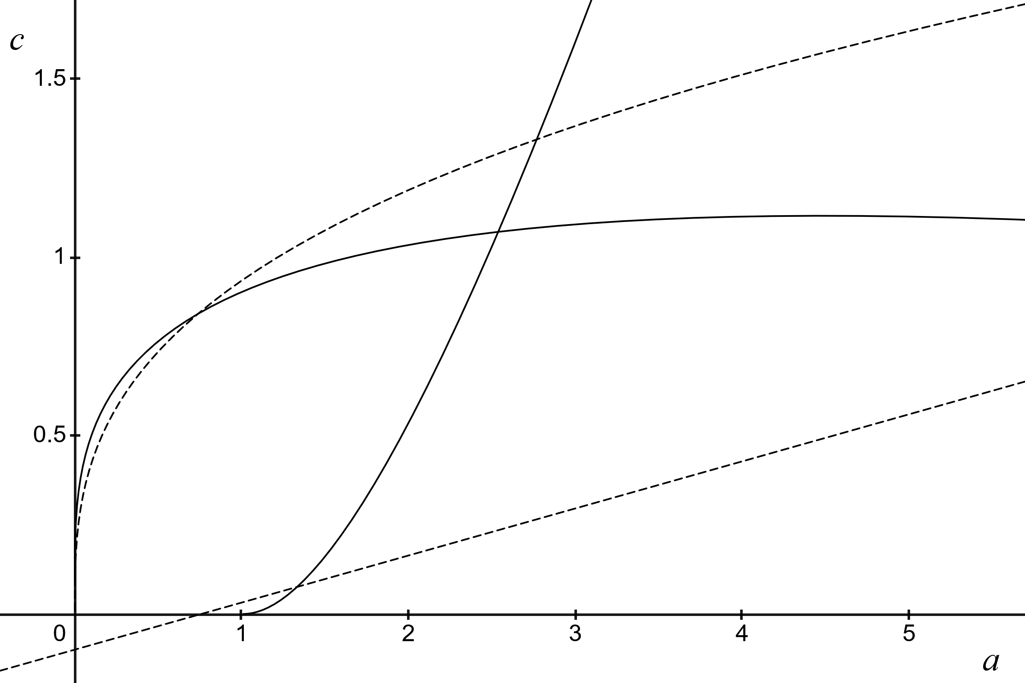

※ の時の $c_{t}$

$$R_{t}-ρ=n+D_{a}-\frac{U_{\left(θa\right)}θ}{U_{c}}$$

↓

$$U_{c}=\frac{U_{\left(θa\right)}θ}{n+D_{a}-\left(R_{t}-ρ\right)}$$

※ $\dot{c_{t}}=0$ の時の $a_{t}$

$$a_{t}^{*}$$

$$c_{t}^{*}$$

*Figure.3-1　今回のモデルに基づく定常状態の概念図*

・　現実経済においては、時間選好率が低く資金余剰の経済でも資本流出があったり、資産選好が弱ければ金利低下が不十分に留まる。逆に、時間選好率が高く資金不足の経済でも資本流入があったり、資産選好が強ければ金利上昇が不十分に留まる。資産選好や資本移動のこうした力学が、実質金利の国や地域を超えた収斂への圧力を一定程度、吸収するのなら、時間選好率と実質利子率の乖離は温存され得る。

## 3. 5. 横断性条件（TVC）の再考と再定義

### 3. 5. 1. TVCの数理的展開と経済学的意味

　本章の締めくくりとして、TVCの再考と再定義を行う。前章でも述べたように、TVCは数理的には期間終端において状態変数とその共役状態変数（シャドウプライス）の積がゼロに帰着することを要請しているに過ぎず、これを動学的な経済モデルにおいて「資産を使い切るべき」と解釈してしまうのは、経済学者の規範や願望がたぶんに混ざり合った結果と言わざるを得ない。この慣習が、経済学が現実の経済事象に柔軟かつ実践的に向き合うことを妨げてきた一因であると考える。

　まず、TVCの数理的導出（前章脚注(3)参照）に基づけば、その成立要件は「終端の資産価値がゼロになること」である。本稿のモデルでは、3.3.6より、終端における資産の割引現在価値 $e^{-ρT}λ_{t}a_{T}$ が、 $T→∞$ においてゼロとなることを意味する。  
　そのうえで、この終端項と初期値 $λ_{0}a_{0}$ には、次の恒等式が成り立つ。 $$\begin{aligned}e^{-ρT}λ_{T}a_{T}-λ_{0}a_{0}=\int_{0}^{T}{\frac{d}{dt}\left(e^{-ρt}λ_{t}a_{t}\right)dt}\#3.5.1\end{aligned}$$ 
　また、これは $T→∞$ においてTVCが成立し、終端項 $e^{-ρT}λ_{T}a_{T}$ が消失すれば、以下の関係が成り立つ。 $$\begin{aligned}-λ_{0}a_{0}=\int_{0}^{∞}{\frac{d}{dt}\left(e^{-ρt}λ_{t}a_{t}\right)dt}\#3.5.2\end{aligned}$$

　では、ここで右辺を積の微分公式で展開し、次に $\dot{λ_{t}}$ に共役状態変数の一階条件3.3.5から導かれる式を代入、さらに $\dot{a_{t}}=0$ の定常状態又はその近傍にあると仮定し、関連する $\dot{a_{t}}$ の項を捨象すると次式が得られる。 $$\begin{aligned}\int_{0}^{∞}{\frac{d}{dt}\left(e^{-ρt}λ_{t}a_{t}\right)dt}=\int_{0}^{∞}{e^{-ρt}\left(\dot{λ_{t}}a_{t}+λ_{t}\dot{a_{t}}-ρλ_{t}a_{t}\right)dt} \\ =\int_{0}^{∞}{e^{-ρt}\left(λ_{t}a_{t}\left(ρ-R_{t}-\frac{U_{\left(θa\right)}θ}{U_{c}}+n+D_{a}\right)+λ_{t}\dot{a_{t}}-ρλ_{t}a_{t}\right)dt} \\ =\int_{0}^{∞}{e^{-ρt}λ_{t}a_{t}\left(\left(n+D_{a}\right)-\left(R_{t}+\frac{U_{\left(θa\right)}θ}{U_{c}}\right)\right)dt}\#3.5.3\end{aligned}$$ 
　このうち、積分の中の $n+D_{a}$ は、人口増による資産の希薄化や外部環境への資産の拡散であり、その分、資産が希少になって資産価値を押し上げる。他方、 $R_{t}+\frac{U_{\left(θa\right)}θ}{U_{c}}$ は、資産のリターンと限界効用であって、これら資産の魅力がそれを経済内に留めおこうとする分、資産は希少ではなくなり、資産価値を押し下げる。そのうえで、TVCの成立を仮定すると、3.5.2からはこれが $-λ_{0}a_{0}$ と一致する、つまり、 $$\begin{aligned}-λ_{0}a_{0}=\int_{0}^{∞}{e^{-ρt}λ_{t}a_{t}\left(\left(n+D_{a}\right)-\left(R_{t}+\frac{U_{\left(θa\right)}θ}{U_{c}}\right)\right)dt}\#3.5.4\end{aligned}$$ 
が得られる。

　この式の右辺が意味するのは、「資産価値を押し上げる要因」と「押し下げる要因」の差を時間積分し、現在価値に割り引いた累積値である。つまり、本稿のモデルにおいてTVCが成立する場合、この累積値が初期資産価値と一致する。  
　また、3.5.4が $\dot{a_{t}}=0$ の下で導かれていることも一つのポイントである。これは資産水準に変化がない状態であるので、すなわちTVCが成立したからとて、何も資産を「使い切る」ことなく、上記のバランスの下、その時点の保有資産を維持した状態が保たれ得ることを意味する。

### 3. 5. 2. TVCの成立条件

　次にTVCの成立、つまり、終端項 $e^{-ρT}λ_{T}a_{T}$ の $T→∞$ における消失条件を検討する。まず $\dot{c}=0$ の定常状態について考えると、3.4.6から積分の（　）の中は $-ρ$ なので、3.5.3から $$\begin{aligned}\frac{d}{dt}\left(e^{-ρt}λ_{t}a_{t}\right)=-ρe^{-ρt}λ_{t}a_{t}\#3.5.5\end{aligned}$$ 
が得られる。時間選好率 $ρ$ は通常、正であることから、式から明らかなように3.5.5は $t→∞$ において0に近づくため、 $\dot{a_{t}}=\dot{c_{t}}=0$ の定常状態ではTVCは常に成立する。  
　加えて、これを3.5.4に当てはめると、 $$\begin{aligned}-λ_{0}a_{0}=\int_{0}^{∞}{-ρe^{-ρt}λ_{t}}a_{t}dt\#3.5.6\end{aligned}$$ 
が得られる。この右辺は $e^{-ρt}λ_{t}a_{t}$ を減衰率 $-ρ$ でその時点から始点までさかのぼって累積したものを意味しており、TVCが成立するということは、これが左辺の初期資産価値と一致することを意味する。  
　つまり、このモデルの定常状態では、割引率と減衰率がともに $ρ$ で一致するため、資産価値は単純な指数減衰を示す。このとき、無限遠でゼロに収束するという通常の終端条件の説明にとどまらず、減衰分を始点までさかのぼって積分すると、その累積値が初期値に一致するといういわば「保存則」が成り立っている。言い換えれば、時間の経過とともに失われた分がそのまま初期値に対応しており、経路全体の変化が初期値に完全に還元されることを示している。

　次に、 $\dot{c_{t}}≠0$ の場合を検討する。こちらも3.5.3から $$\begin{aligned}\frac{d}{dt}\left(e^{-ρt}λ_{t}a_{t}\right)=e^{-ρt}λ_{t}a_{t}\left(\left(n+D_{a}\right)-\left(R_{t}+\frac{U_{\left(θa\right)}θ}{U_{c}}\right)\right)\#3.5.7\end{aligned}$$ 
が導かれる。 $e^{-ρt}λ_{t}a_{t}$ が $t→∞$ において0に収束するには3.5.7が負である必要があるが、この式のうち、時間選好率 $ρ$ や共役状態変数（シャドウプライス） $λ_{t}$、総資産 $a_{t}$ はいずれも正であることから、結局、（　）の中の符号に左右される。つまり、この場合のTVCを成立させる十分条件は以下のとおりである。 $$\begin{aligned}\left(n+D_{a}\right)-\left(R_{t}+\frac{U_{\left(θa\right)}θ}{U_{c}}\right)<0\#3.5.8\end{aligned}$$ 
　式からうかがえるのは、拡散や希薄化を通じた資産の希少化よりもリターンや効用を通じて資産を経済内に留めおくことが資産価格を押し下げ、 $t→∞$ において終端項がゼロに近づくというメカニズムである。つまり、このプロセスを主導するのは資産水準ではなくシャドウプライスであり、この場合も資産水準はむしろTVCが成立したからとて「使い切られる」可能性は考えにくい。

# 4. 関数形の具体化と定常状態の安定性解析

## 4. 1. 関数形の具体化

　本章では、前章のモデルに具体的な関数形を適用し、定常状態の存在や安定性、パラメータ変化による影響などを分析する。これにより、本稿が提唱する「動的均衡」をさらに数理的に裏付ける。

### 4. 1. 1. 生産関数

　一人当たり実物資本に対する生産関数は、標準的なコブダグラス型生産関数とする。 $$\begin{aligned}f\left(k_{t}\right)=Ak_{t}^{α} \left(A>0, α∈\left[0,1\right]\right)\#4.1.1\end{aligned}$$ 
　ここで $k_{t}=\left(1-θ\right)a_{t}$ であるから、 $$\begin{aligned}f\left(k_{t}\right)=f\left(\left(1-θ\right)a_{t}\right)=A{\left(\left(1-θ\right)a_{t}\right)}^{α}=A{\left(1-θ\right)}^{α}a_{t}^{α}\#4.1.2\end{aligned}$$ 
であり、その限界生産物 $f^{'}\left(k_{t}\right)$ は以下のとおりである。 $$\begin{aligned}f^{'}\left(k_{t}\right)=Aαk^{α-1}=Aα{\left(\left(1-θ\right)a_{t}\right)}^{α-1}=Aα{\left(1-θ\right)}^{α-1}a_{t}^{α-1}\#4.1.3\end{aligned}$$

### 4. 1. 2. 効用関数

　消費 $c_{t}$ と金融資産 $b_{t}$ の効用関数 $U\left(c_{t},b_{t}\right)$ は、加法分離可能なCRRA（Constant Relative Risk Aversion：相対的リスク回避度一定）型効用関数を用いる。また、資産選好の強さを表すパラメータ $β$ を加える。 $$\begin{aligned}U\left(c_{t},b_{t}\right)=\frac{c_{t}^{1-γ}}{1-γ}+β\frac{b_{t}^{1-ψ}}{1-ψ} \left(γ>0\right)\#4.1.4\end{aligned}$$ 
　ここで、 $b_{t}=θa_{t}$ であることも踏まえると、消費と資産の限界効用はそれぞれ、以下のとおりとなる。 $$\begin{aligned}U_{c}=\frac{∂U\left(c_{t},b_{t}\right)}{∂c_{t}}=c_{t}^{-γ}\#4.1.5\end{aligned} \\ \begin{aligned}U_{\left(θa\right)}=U_{b}=\frac{∂U\left(c_{t},b_{t}\right)}{∂b_{t}}={βb}_{t}^{-ψ}={β\left(θa_{t}\right)}^{-ψ}=βθ^{-ψ}a_{t}^{-ψ}\#4.1.6\end{aligned}$$

　なお、ここで $β$ にある仮定を置く。 $4.1.4$ から明らかなように、これは資産保有からの効用が消費からの効用に対してどの程度の重みをもつのかを示す。通常は $1$ を中心に正の定数を思い浮かべるだろう。  
　だが、経済主体によっては $0$、あるいは負の値もあるかもしれない。 $0$ の場合は資産保有から効用を得ないケース（これは通常一般的なモデルに等しい）であり、負の場合は資産保有で不効用を得るケースである。例えば、「ローンを組んで車を買う」場合、当座の消費のために積極的に負債を負っているわけだ。よって、このパラメータ $β$ は $0$（資産保有に中立）を中心に正又は負の値をとる。

### 4. 1. 3. 資本の拡散項

　資本の拡散項 $D\left(a_{t},a_{ext,t}\right)$ は、自国の一人当たり資産 $a_{t}$ が参照点 $a_{ext,t}$ より多ければ多いほど流出（拡散）する。両者の差に線形に反応し、その程度をパラメータ（拡散係数） $ϕ$ で表すと以下のとおりである。 $$\begin{aligned}D\left(a_{t},a_{ext,t}\right)=ϕ\left(a_{t}{-a}_{ext,t}\right) \left(ϕ>0\right)\#4.1.7\end{aligned}$$ 
　このため、この関数の $a_{t}$ に関する偏微分は、以下のとおり定数となる。 $$\begin{aligned}D_{a}=\frac{∂D\left(a_{t},a_{ext,t}\right)}{∂a_{t}}=ϕ\#4.1.8\end{aligned}$$

## 4. 2. 定常状態と安定性解析

### 4. 2. 1. 定常状態の軌道と位相図

#### 4. 2. 1. a. ${\dot{a}}_{t}=0$ 軌道

　状態方程 $3.2.5$ に具体的な関数形を代入し、 ${\dot{a}}_{t}=0$ として $c_{t}$ について解き、整理すると以下のとおりである。 $${\dot{a}}_{t}=A{\left(1-θ\right)}^{α}a_{t}^{α}-c_{t}+\left(rθ-\left(1-θ\right)δ-n\right)a_{t}-ϕ\left(a_{t}{-a}_{ext,t}\right)$$

$$\begin{aligned}⇒ c_{t}=\left(A{\left(1-θ\right)}^{α}a_{t}^{α}+rθa_{t}\right)-(\left(1-θ\right)δ+n+ϕ)a_{t}+ϕa_{ext,t}\#4.2.1\end{aligned}$$

　これは、前節でも述べたように生産活動による所得と資産運用益の合計 $A{\left(1-θ\right)}^{α}a_{t}^{α}+rθa_{t}$ から人口増による希薄化や資本の拡散、減耗分 $(\left(1-θ\right)δ+n+ϕ)a_{t}$ を差し引いたものである。この式は $a_{t}$ のべき乗項から線形項を差し引く形になっているが、前者はべき指数が $α∈\left[0,1\right]$ なので $a_{t}$ の増加に対して単調増加かつ次第に緩やかになる一方、後者は線形で増え、やがてべき乗項の増加を打ち消してしまう。  
　よって、この $a_{t}-c_{t}$ 平面上での軌道は、 $a_{t}$ に対して最初は急増し、その後、傾きが緩やかになってピークを迎え、やがて減少に転じる逆U字型となる。この形状自体は通常のラムゼイモデル同様だが、本稿のモデルでは、この方程式を生産や運用による内部での「反応」と資産水準に応じた外部環境への「拡散」からなる反応拡散系として定義し、両者のバランスで生じる動的なパターン形成を捉えることを意図している。

#### 4. 2. 1. b. ${\dot{c}}_{t}=0$ 軌道

　消費のオイラー方程式から導出された定常状態の条件である $3.4.6$ に具体的な関数形を代入し、 $c_{t}$ について解く。まず、 $R_{t}$ の定義は $3.3.4$ であるため、 $4.1.3$、 $4.1.5$、 $4.1.6$ 及び $4.1.8$ を用いると以下のとおりである。 $$\begin{aligned}\left(1-θ\right)\left(Aα{\left(1-θ\right)}^{α-1}a_{t}^{α-1}-δ\right)+θr-ρ=n+ϕ-\frac{{\left(θa_{t}\right)}^{-ψ}}{c_{t}^{-γ}}βθ\#4.2.2\end{aligned}$$ 
　このうち左辺は、 $Aα{\left(1-θ\right)}^{α}a_{t}^{α-1}$ という実物資本の限界収益率を主要項とし、これから減価償却率を控除したものと金融資産の収益率とを金融資産割合を加味して合計した資産の総合的なリターンと、本稿が「経済主体ごとに固有で多様なもの」と仮定している時間選好率 $ρ$ との乖離を示す。そのうえで、この左辺全体は $a_{t}$ の増加に対して単調に減少する。なぜなら、この肩にある $α-1$ は、資本分配率である $α<1$ の仮定から負であり、これは限界生産力の逓減というモデルの前提とも符合するからである。  
　他方、右辺は、人口増加率、資本の拡散係数、そして消費の限界効用に対する資産の限界効用の比に資産選好や金融資産割合を乗じたものから構成され、左辺のリターンと時間選好率の乖離がこれらでバランスされることを意味している。いわば資産を内部に留めおく力である資産からの効用や資産への選好、金融化の度合いと、外部への拡散や希薄化を促す力である資本の拡散係数や人口増とのせめぎ合いである。

　このうち、 $a_{t}$ の増加で変化するのは第三項だが、資産選好 $β$ の符号次第で、以下の異なった帰結を招く。

##### ・　Case: $β>0$ (資産に対して正の効用がある場合)

　資産選好が正なので、この項は左辺の減少に見合って増加する必要があり、すると $a_{t}$ の増加で分子の $a_{t}^{-ψ}$ は減少するため、それを上回る分母の $c_{t}^{-γ}$ の減少、つまり、消費増が必要である。よって、資産と消費はともに増加する。これは、資本ストックの増加で限界生産力が低下して時間選好率に見合わなくなる中、消費への配分が進むことを意味し、その程度は資産の相対的リスク回避度 $ψ$ が小さいほど顕著になる。

##### ・　Case: $β<0$ (資産に対して負の効用（資産より負債を選好）がある場合)

　資産選好が負なので、この項は左辺の減少に見合って減少する必要があり、すると $a_{t}$ の増加で分子の $a_{t}^{-ψ}$ は減少するため、それを上回る分母の $c_{t}^{-γ}$ の増加、つまり、消費減が必要がある。よって、資産増に伴って消費は減少する。これは、資産の増は不効用しかもたらさないことから、資産を減らしてでも消費への配分を増やすことを意味し、その程度は相対的リスク回避度 $ψ$ が小さいほど顕著になる。

　さて、ここでこの $4.2.2$ を、 $a_{t}-c_{t}$ 平面上での軌道を探るため、まず $c_{t}$ について解くと $\frac{{\left(θa_{t}\right)}^{-ψ}}{c_{t}^{-γ}}βθ=\frac{βθ^{1-ψ}c_{t}^{γ}}{{a_{t}}^{ψ}}$ であることから、以下が得られる。 $$\begin{aligned}c_{t}={\left(\frac{a_{t}^{ψ}}{βθ^{1-ψ}}\left(ρ-\left(\left(1-θ\right)\left(Aα{\left(1-θ\right)}^{α-1}a_{t}^{α-1}-δ\right)+θr\right)+n+ϕ\right)\right)}^{\frac{1}{γ}} (β≠0)\#4.2.3\end{aligned}$$ 
　このうち、まず内側の（　）の中の $\left(ρ-((1-θ………+n+ϕ\right)$ 部分は、 $a_{t}$ の増加に対して単調に増加する。これは、主要項である限界リターンが限界生産力の逓減を仮定しており、当該項には負号がついていることによる。他方、その外側の $\frac{a_{t}^{ψ}}{βθ^{1-ψ}}$ は、分子には $a_{t}^{ψ}$ が、分母には $β$ があるため、先ほどのバランス式同様、 $β$ の符号次第であって、 $a_{t}$ の増加に対し、 $β$ が正であれば単調増加、負であれば単調減少となる。  
　さらに、（　）の肩には $\frac{1}{γ}$ というべき指数が乗っている。このうち $γ$ は消費の相対的リスク回避度だが、通常は1未満で正の少数を考えることが多い。そのうえで、このべき指数の結果、（　）内が負の場合でも、 $c_{t}$ が正となることもあれば負の数や虚数にもなる。もっとも、これは経済学的には意味がないため、（　）が正であることを制約として課すべきだろう。

　結果、 ${\dot{c}}_{t}=0$ 軌道は、 $Figure.4-1$ に示すように $a_{t}$ 軸上から $β$ が正であれば右上がりに、負であれば左上がりに伸びる曲線となる。これらの意味合いは、双方の曲線を $c_{t}=0$ を意味する $a_{t}$ 軸との交点から、前者（$β>0$）は右（$a_{t}$ の増加方向）に、後者（$β<0$）は左（$a_{t}$ の減少方向）に見た方がわかりやすい。  
　正の資産選好を持つ右上がりの曲線は、資産水準が高いほど資産保有の限界効用が低く、限界生産力も低いために収益率が時間選好率に見合わなくなるため、より多くを消費に配分する。他方、負の資産選好を持つ左上がりの曲線は、資産の増は不効用しかもたらさないことから、資産を減らしてでもより多くを消費に配分する。ちなみに、 $2.2.3$ から明らかだが、 $β=0$ の場合はこの式は定義できず、通常のラムゼイモデル同様、 $c_{t}$ は $a_{t}$ から独立して $a_{t}$ 軸から垂直に伸びる直線になる。

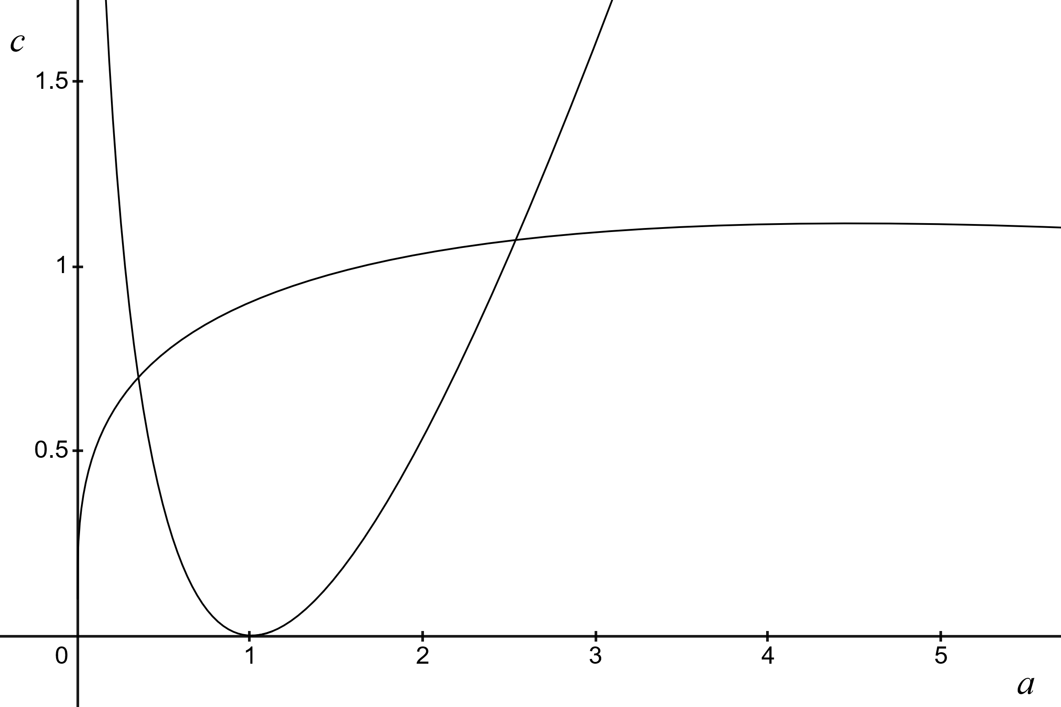

【参考：上図のパラメータ設定】

$ρ$（時間選好率）：0.2、 $β$（金融資産選好度）：-0.5 or 0.5、 $γ$（消費の相対的リスク回避度）：0.5、

$ψ$（資産の相対的リスク回避度）：0.5、 $A$（全要素生産性）：1.0、 $θ$（金融資産割合）：0.2、

$α$（資本分配率）：0.35、 $δ$（減価償却率）：0.1、 $r$（実質利子率）：0.05、 $n$（人口増加率）：0.002、

$ϕ$（資本の拡散係数）：0.05、 $a_{ext,t}$（参照点の資産水準）：2.0

※ $\dot{a_{t}}=0$ 軌道

$$c_{t}=\left(A{\left(1-θ\right)}^{α}a_{t}^{α}+rθa_{t}\right)$$

$$-(\left(1-θ\right)δ+n+ϕ)a_{t}+ϕa_{ext,t}$$

$$β<0$$

※ $\dot{c_{t}}=0$ 軌道

$$c_{t}={\left(\frac{a_{t}^{ψ}}{βθ^{1-ψ}}\left(ρ-\left(\left(1-θ\right)\left(Aα{\left(1-θ\right)}^{α-1}a_{t}^{α-1}-δ\right)+θr\right)+n+ϕ\right)\right)}^{\frac{1}{γ}}$$

$$β>0$$

*Figure.4-1　２種類の定常状態*

### 4. 2. 2. ヤコビアン行列と安定性

#### 4. 2. 2. a. 資産選好と二種類の定常状態

　先ほど導出した ${\dot{a}}_{t}=0$ 軌道と ${\dot{c}}_{t}=0$ 軌道の交点が、資産と消費がともに一定水準を保つ定常状態である。この結果、経済は $Figure.4-1$ に示すように、 $β$ の符号に応じてP又はNのいずれかの定常状態に至る。このうち、右側のPは通常の定常状態と同様だが、左側のNは特異な均衡である。資産水準が下がるほど高い消費水準を求めるもので、本稿では「過剰消費均衡」と呼ぶ。以下、その成立の条件を考察する。  
　まず、式 $4.2.2$ は以下のように整理することで、所与の資産選好に対し、時間選好率や資産の限界リターン、さらに資本移動や人口増減とのバランスをどうとるのかが捉えやすくなる。 $$\begin{aligned}βθ^{1-ψ}a_{t}^{-ψ}c_{t}^{γ}=\left(ρ-\left(\left(1-θ\right)\left(Aα{\left(1-θ\right)}^{α-1}a_{t}^{α-1}-δ\right)+θr\right)\right)+n+ϕ\#4.2.4\end{aligned}$$ 
　過剰消費均衡の成立のカギは、負の資産選好（$β<0$）の存在である。4.2.4からは、左辺の資産選好が、右辺では①時間選好率と資産収益率の差、②人口増、③資本の拡散係数のバランスで決まることがわかる。  
　資産選好は、資本や資産を当該経済内部に留めおく力と言える。よって有為な運用機会に乏しく、資産の収益率が時間選好率に比して低かったり、資本の国外・地域外への拡散の程度が大きければ、それだけ強くなければならない。裏を返すと、負の資産選好は①有為な投資機会が比較的多く、収益率が時間選好率に比して高い、②人口増が緩やか、あるいは減少傾向で一人当たり資産の希薄化の程度が弱い、③資本の流出が抑制されていたり、むしろ流入超過傾向、といった要素があれば成り立ちやすい。  
　これらは、例えば未開発だが投資マネーが舞い込み始めた段階の途上国経済や、ドルへの信認で経常的に大規模な資本流入が存在し、投資超過と経常収支赤字が慢性化しているアメリカ経済などにも通じる。

#### 4. 2. 2. b. 定常状態と安定性解析

　定常状態、すなわち ${\dot{a}}_{t}=\dot{c_{t}}=0$ となる点は経済が長期的に落ち着く均衡点だが、その安定性を分析することは、モデルの経済学的含意を理解する上で重要である。よって、以下で安定性解析を実施する。

　まず、二つの動学方程式のうち、 $a_{t}$ に関するものは既に $4.2.1$ の導出に用いた以下である。 $$\begin{aligned}\dot{a_{t}}=G_{1}\left(a_{t},c_{t}\right)=A{\left(1-θ\right)}^{α}a_{t}^{α}-c_{t}+\left(rθ-\left(1-θ\right)δ-n\right)a_{t}-ϕ\left(a_{t}{-a}_{ext,t}\right)\#4.2.5\end{aligned}$$ 
　また、 $c_{t}$ に関するものは、前節の式 $3.4.5'$ に具体的な関数形を当てはめ、 ${\dot{c}}_{t}$ について解いた以下である。 $$\begin{aligned}{\dot{c}}_{t}=G_{2}\left(a_{t},c_{t}\right)=\frac{c_{t}}{γ}\left[\left(\left(1-θ\right)\left(Aα{\left(1-θ\right)}^{α-1}{a_{t}}^{α-1}-δ\right)+θr-ρ\right)+\left(\frac{βθ^{1-ψ}{a_{t}}^{-ψ}}{c_{t}^{-γ}}-ϕ-n\right)\right]\#4.2.6\end{aligned}$$ 
　一方、定常状態 $(a^{*},c^{*})$ の周りでのシステムの線形近似は、ヤコビ行列 $J$ を用いて行われる。 $$J=\left[\begin{matrix}J_{11} & J_{12} \\ J_{21} & J_{22}\end{matrix}\right]=\left[\begin{matrix}\frac{∂G_{1}}{∂a_{t}} & \frac{∂G_{1} }{∂c_{t}} \\ \frac{∂G_{2}}{∂a_{t}} & \frac{∂G_{2}}{∂c_{t}}\end{matrix}\right]$$

　安定性の判断にはヤコビ行列の固有値 $λ$ を求める必要があり、これは特性方程式 $\det\left(J-λI\right)=0$ を解くことで得られる。この特性方程式は、 $λ^{2}-Tr\left(J\right)λ+Det\left(J\right)=0$ と表すことができ、ここで $Tr\left(J\right)=J_{11}+J_{22}$ はヤコビ行列の対角要素の和、 $Det\left(J\right)=J_{11}J_{22}-J_{12}J_{21}$ はヤコビ行列の行列式である。  
　固有値の実部の符号と虚部の有無で定常状態の安定性が分類されるが、消費がジャンプ変数であるこの種のモデルで経済学的に意味のある均衡は通常、鞍点となる。その数学的条件は、 $Det\left(J\right)<0$ である。

　さて、ヤコビ行列の各要素を以下、求めていく。まず $J_{11}$ は資産水準の変化による資産増減であり、実物資本ストック及び金融資産からの純リターンが、人口増加による希薄化や外部への資本の拡散・散逸分をどの程度、上回るかを示す。これは、資産蓄積への動機がどの程度強いかを示す指標となり得る。 $$\begin{aligned}J_{11}=\frac{∂G_{1}}{∂a_{t}}=(\left(1-θ\right)\left(Aα{\left(1-θ\right)}^{α-1}{a_{t}}^{α-1}-δ\right)+θr)-\left(n+ϕ\right)\#4.2.7\end{aligned}$$ 
　次に $J_{12}$ は消費水準の変化による資産増減であり、資産の動学式 $4.2.5$ から明らかなように、消費増が資産の蓄積をその分、減少させることを示す。 $$\begin{aligned}J_{12}=\frac{∂G_{1}}{∂c_{t}}=-1\#4.2.8\end{aligned}$$ 
　さらに $J_{21}$ は、資産水準の変化による消費増減である。以下の $4.2.9$ 式のうち、［　］内の第一項は資本の限界生産性の逓減が消費を抑制する効果を表し、第二項は資産の効用又は不効用が消費を加速又は減速させる効果を表すため、両者が相殺し合って最終的な影響が決まる。 $$\begin{aligned}J_{21}=\frac{∂G_{2}}{∂a_{t}}=\frac{c^{*}}{γ}\left[Aα\left(α-1\right){\left(1-θ\right)}^{α}{a_{t}}^{α-2}-\frac{βψθ^{1-ψ}{a_{*}}^{-ψ-1}}{{c_{*}}^{-γ}}\right]\#4.2.9\end{aligned}$$ 
　最後に、 $J_{22}$ は、消費水準の変化による消費増減だが、この導出には一工夫が必要である。まず、 $c_{t}$ の動学式 $4.2.6$ について、定常状態では $\dot{c_{t}}=0$ かつ $c_{t}≠0$ でなければならないので、［　］の中はゼロである。そのうえで、この式に積の微分法則を適用すると $J_{22}=\frac{∂G_{2}}{∂c_{t}}=\frac{∂}{∂c_{t}}\left(\frac{c_{t}}{γ}\right)\left[…\right]+\frac{c_{t}}{γ}\frac{∂}{∂c_{t}}\left[…\right]$ となるが、 $\left[…\right]=0$ なら第二項だけを考えればいい。この中で $c_{t}$ が含まれるのは最後の項だけであるため、以下のとおりとなる。 $$\begin{aligned}J_{22}=\frac{∂G_{2}}{∂c_{t}}=\frac{c^{*}}{γ}\frac{∂}{∂c_{t}}\left[…\right]=\frac{c^{*}}{γ}\frac{∂}{∂c_{t}}\left(\frac{βθ^{1-ψ}{a_{*}}^{-ψ}}{c_{*}^{-γ}}\right)=\frac{c^{*}}{γ}βθ^{1-ψ}{a_{*}}^{-ψ}γ{c_{*}}^{γ-1}=\frac{βθ^{1-ψ}{a_{*}}^{-ψ}}{c_{*}^{-γ}}\#4.2.10\end{aligned}$$ 
　これは、消費の限界効用に比して資産の限界効用などがどの程度大きいのかを示し、その程度に応じて消費への影響も大きくなる。この項の符号は専ら $β$ に依存するため、資産に対して正の効用（$β>0$）なら、消費水準が上昇すれば消費の成長率も加速する。逆に、負の効用（$β<0$）なら消費の成長率が減速する。

　これらの結果、ヤコビ行列は最終的に以下のように表すことができる。 $$\begin{aligned}J=\left[\begin{matrix}J_{11} & J_{12} \\ J_{21} & J_{22}\end{matrix}\right]=\left[\begin{matrix}\frac{∂G_{1}}{∂a_{t}} & \frac{∂G_{1}}{∂c_{t}} \\ \frac{∂G_{2}}{∂a_{t}} & \frac{∂G_{2}}{∂c_{t}}\end{matrix}\right]=\left[\begin{matrix}(\left(1-θ\right)\left(Aα{\left(1-θ\right)}^{α-1}{a_{t}}^{α-1}-δ\right)+θr)-\left(n+ϕ\right) & -1 \\ \frac{c^{*}}{γ}\left[Aα\left(α-1\right){\left(1-θ\right)}^{α}{a_{t}}^{α-2}-\frac{βψθ^{1-ψ}{a_{*}}^{-ψ-1}}{{c_{*}}^{-γ}}\right] & \frac{βθ^{1-ψ}{a_{*}}^{-ψ}}{c_{*}^{-γ}}\end{matrix}\right]\#4.2.11\end{aligned}$$ 
　これらのうち、 $J_{11}$ 及び $J_{21}$ は複雑なパラメータの関数であるため、各々の符号を解析的に特定することは難しい。しかし、パラメータの組み合わせでモデルの動学を洞察することは可能である。

##### （a） $β>0$ and $J_{11}>0$: 資産に対する効用が正で、資産からの高いリターンが得られる環境

　経済主体が資産蓄積を好む選好を有し、実物資本及び金融資産からの純リターンが希薄化・散逸分を上回る状況である。この場合、高い金利水準の下、資産蓄積への強いインセンティブが働きやすい。  
　ヤコビ要素の符号は、 $J_{11}>0$、 $J_{12}<0$、 $J_{21}<0$、 $J_{22}>0$ となることが見込まれ、 $Det(J)$ が正の項から正の項を引くことから各々の大小関係によって符号が不確定である一方、 $Tr(J)$ はいずれも正の対角要素の和であることから正である。この結果、不安定ノード又は不安定焦点となる可能性が高い。これは、資産蓄積動機と正の資産選好と消費の加速効果の相乗効果によって経済が発散することを示唆している。

##### （b） $β>0$ and $J_{11}<0$: 資産に対する効用が正だが、資産からは低いリターンしか得られない環境

　経済主体が資産蓄積を好む選好を有しているものの、実物資本及び金融資産からの純リターンが希薄化・散逸分を下回る状況である。この場合、資産蓄積が進むにつれて収益率が鈍化し、各経済主体の時間選好率との兼ね合いで資産蓄積へのインセンティブも弱まっていく。  
　ヤコビ要素の符号は、 $J_{11}<0$、 $J_{12}<0$、 $J_{21}<0$、 $J_{22}>0$ となることが見込まれ、 $Det(J)$ は負の項から正の項を引くために負である一方、 $Tr(J)$ は正の項と負の項の和であるため、符号は確定しない。この結果、定常状態は鞍点となり、標準モデルで見られる安定性と同様のものである。これは、資産に対する正の効用の一方、資産蓄積に伴う収益率の低下が適度なフィードバックとなって経済が収束することを示唆する。

##### （c） $β<0 and J_{11}>0$: 資産に対する効用が負だが、資産からは高いリターンが得られる環境

　経済主体が資産蓄積から不効用を得る選好を有しているものの、リターンが希薄化・散逸分を上回る状況である。この場合、資産の変化による消費への影響 $J_{21}$ によって以下の双方の可能性がある。

##### ・　c-1 $J_{21}>0$　（限界生産力逓減による消費抑制効果を資産の不効用による消費加速効果が上回る）

　ヤコビ要素の符号は、 $J_{11}>0$、 $J_{12}<0$、 $J_{21}>0$、 $J_{22}<0$ となることが見込まれ、 $Det(J)$ は負の項から負の項を引くために各々の大小関係によって符号が不確定であり、また、 $Tr(J)$ も正の項と負の項の和であるため、符号は確定しない。この結果、不安定ノードや不安定焦点となる可能性が高い。これは、高いリターンの下、資産の不効用で消費を加速させる効果が過度に消費を促し、経済を発散させることを示唆する。

##### ・　c-2 $J_{21}<0$　（限界生産力逓減による消費抑制効果を資産の不効用による消費加速効果が下回る）

　ヤコビ要素の符号は、 $J_{11}>0$、 $J_{12}<0$、 $J_{21}<0$、 $J_{22}<0$ となることが見込まれ、 $Det(J)$ は負の項から正の項を引くために常に負となる一方、 $Tr(J)$ は正の項と負の項の和であるために符号は確定せず、鞍点となる。これは、高いリターンの下でも、限界生産性の低下による消費抑制効果が適度なフィードバックとなれば定常状態へと収束させ得ることを示唆する。

##### （d） $β<0$ and $J_{11}<0$: 資産に対する効用が負で、資産からも低いリターンしか得られない環境

　経済主体が資産蓄積から不効用を得る選好を有していることに加え、リターンも希薄化・散逸分を下回っている状況である。この場合、資産の変化による消費への影響 $J_{21}$ によって以下の双方の可能性がある。

##### ・　d-1 $J_{21}>0$　（限界生産力逓減による消費抑制効果を資産の不効用による消費加速効果が上回る）

　ヤコビ要素の符号は、 $J_{11}<0$、 $J_{12}<0$、 $J_{21}>0$、 $J_{22}<0$ となることが見込まれ、 $Det(J)$ は正の項から負の項を引くために常に正となる一方、 $Tr(J)$ は負の項同士の和であるため、常に負となる。この結果、安定ノード又は安定焦点となる。これは、資産の不効用による消費加速効果が消費抑制効果を上回っていても、資産からのリターンが低いことで資産蓄積が抑制され、定常状態への収束を促す可能性を示唆する。

##### ・　d-2 $J_{21}<0$　（限界生産力逓減による消費抑制効果を資産の不効用による消費加速効果が下回る）

　ヤコビ要素の符号は、 $J_{11}<0$、 $J_{12}<0$、 $J_{21}<0$、 $J_{22}<0$ となることが見込まれ、 $Det(J)$ は正の項から正の項を引くために符号は不確定である一方、 $Tr(J)$ は負の項同士の和であるため、常に負となる。この結果、安定ノード、安定焦点、鞍点となる可能性が混在する。これは、限界生産性の低下が消費を抑制する効果が、資産からのリターンが低く資産蓄積が抑制されることも相まって消費を強く抑制することを示す。

　これらの解析のうち、資産選好が正（$β>0$）の標準的なケースでは、鞍点の条件として、資産蓄積に伴う限界生産力の逓減と外部環境による希薄化・散逸が相まって資産から低いリターンしか得られず、これが負のフィードバックとなること（$J_{11}<0$）がある。これは二つの定常状態のうち、P点に関係する。  
　一方、資産選好が負（$β<0$）である標準的ではないケースでは、条件はより複雑である。鞍点となるには、一つには、限界生産力の逓減による消費抑制効果が、資産からの不効用に起因する消費加速効果を上回る（$J_{21}<0$）場合である。もう一つは、資産の不効用による消費加速効果が限界生産力の逓減による消費抑制効果を上回る場合（$J_{21}>0$）でも、リターンが低い環境（$J_{11}<0$）では安定ノード/焦点となり得る。  
　これらは、この過剰消費均衡が、負の資産選好と資本移動など外部環境との相互作用を取り入れることによって、単に理論上のものではなく実際にもあり得ることを示唆している。

## 4. 3. パラメータの変化と定常状態への影響

　以降、パラメータによる定常状態への影響を考察する。ただ、解析的に解を求めるのは困難なため、グラフ描画ソフトを用いる。なお、以下のP1、P2、N1及びN2は、Table.4-1のとおり、いずれも鞍点である。

##### （a）時間選好率

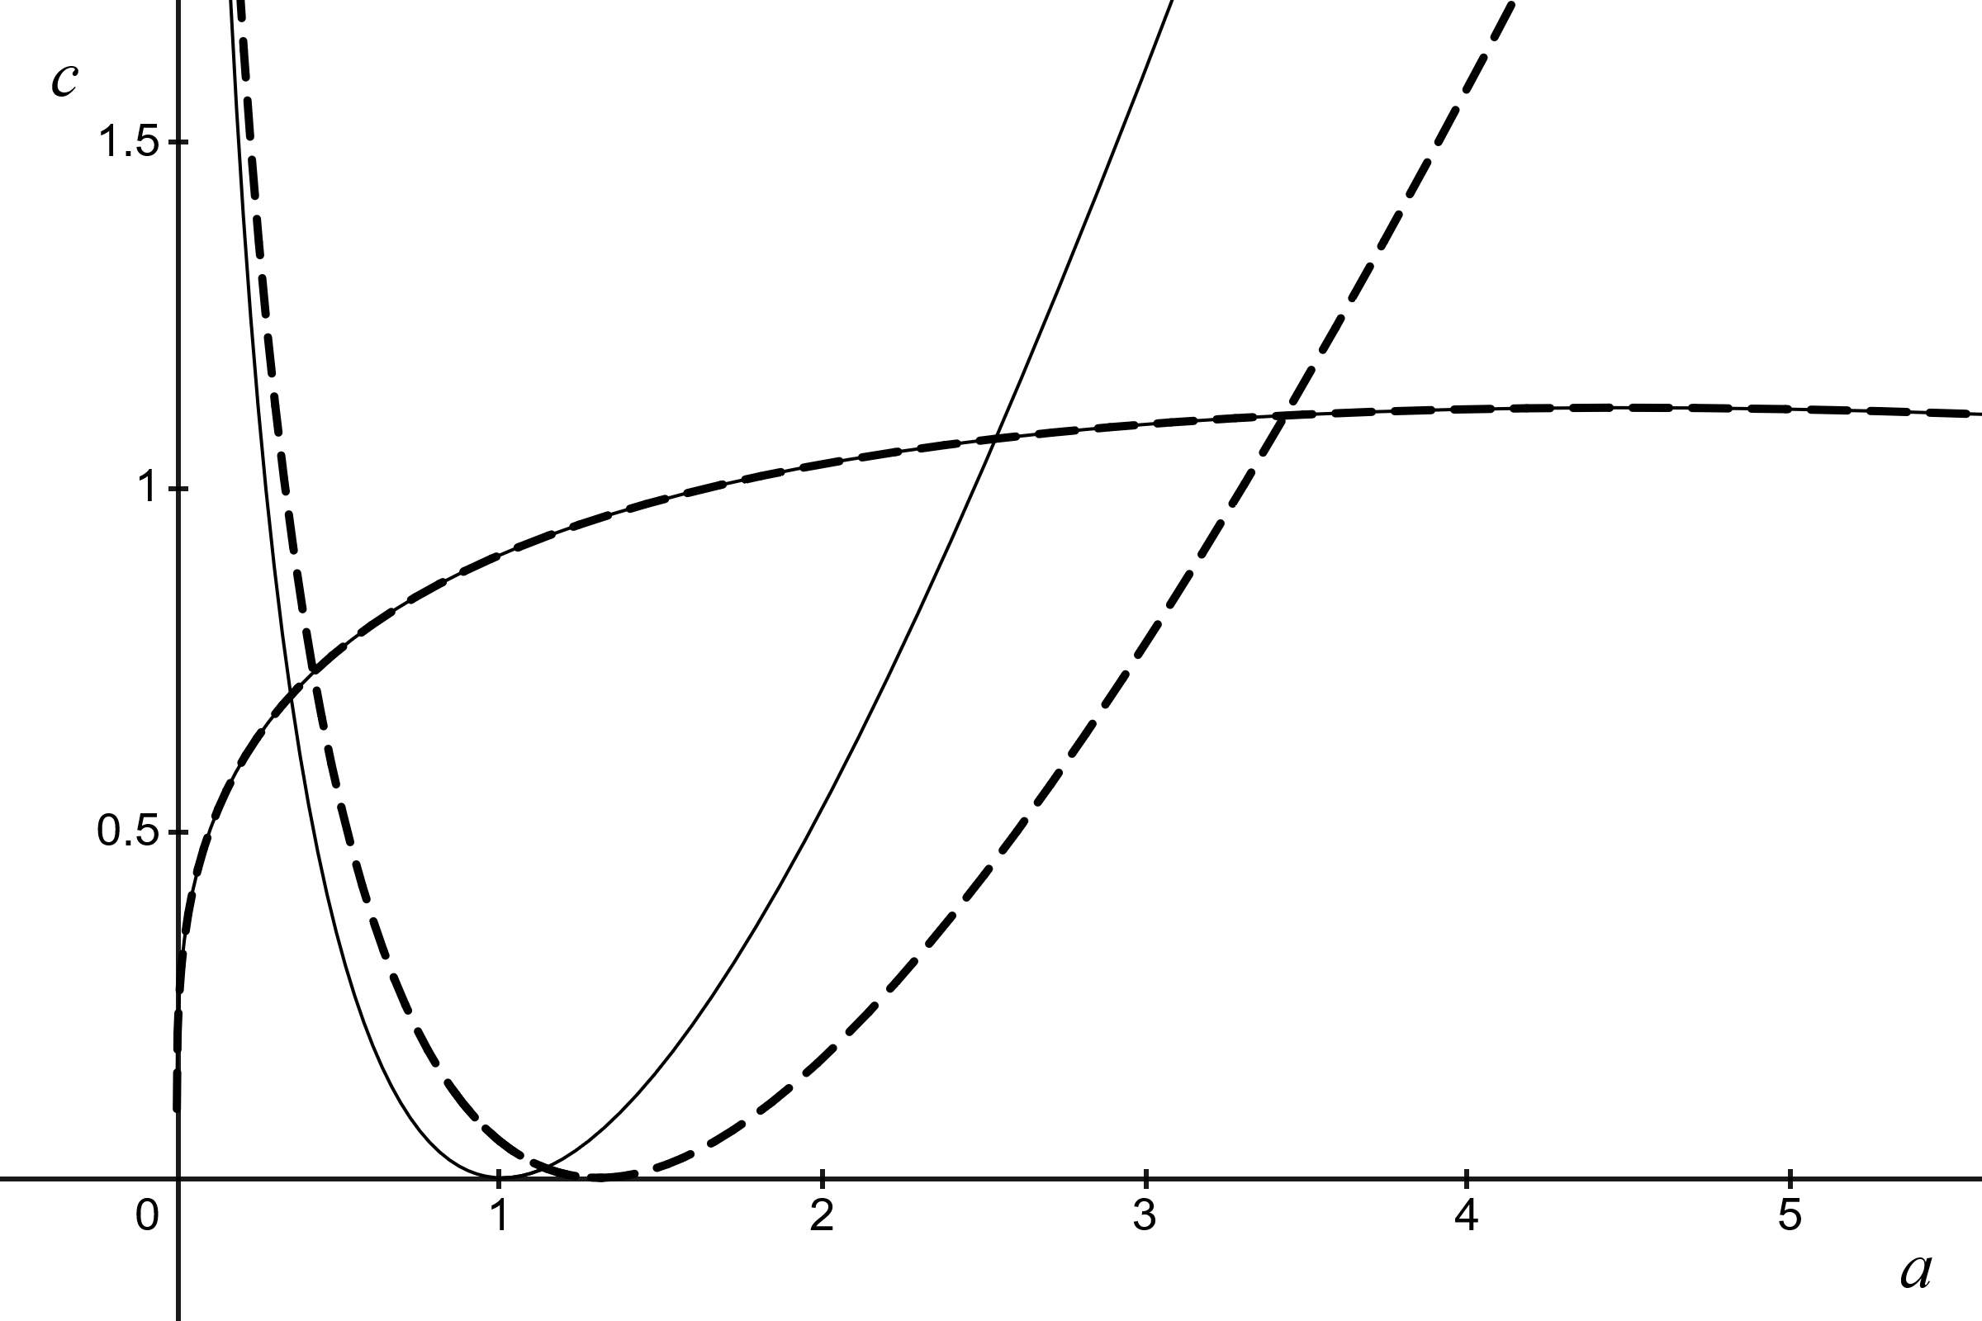

*Figure.4-2-a　時間選好率*

実線： $ρ=0.20$

破線： $ρ=0.15$

$$P_{1}$$

$$P_{2}$$

$$N_{1}$$

$$N_{2}$$

他のパラメータは fig.4-1に同じ

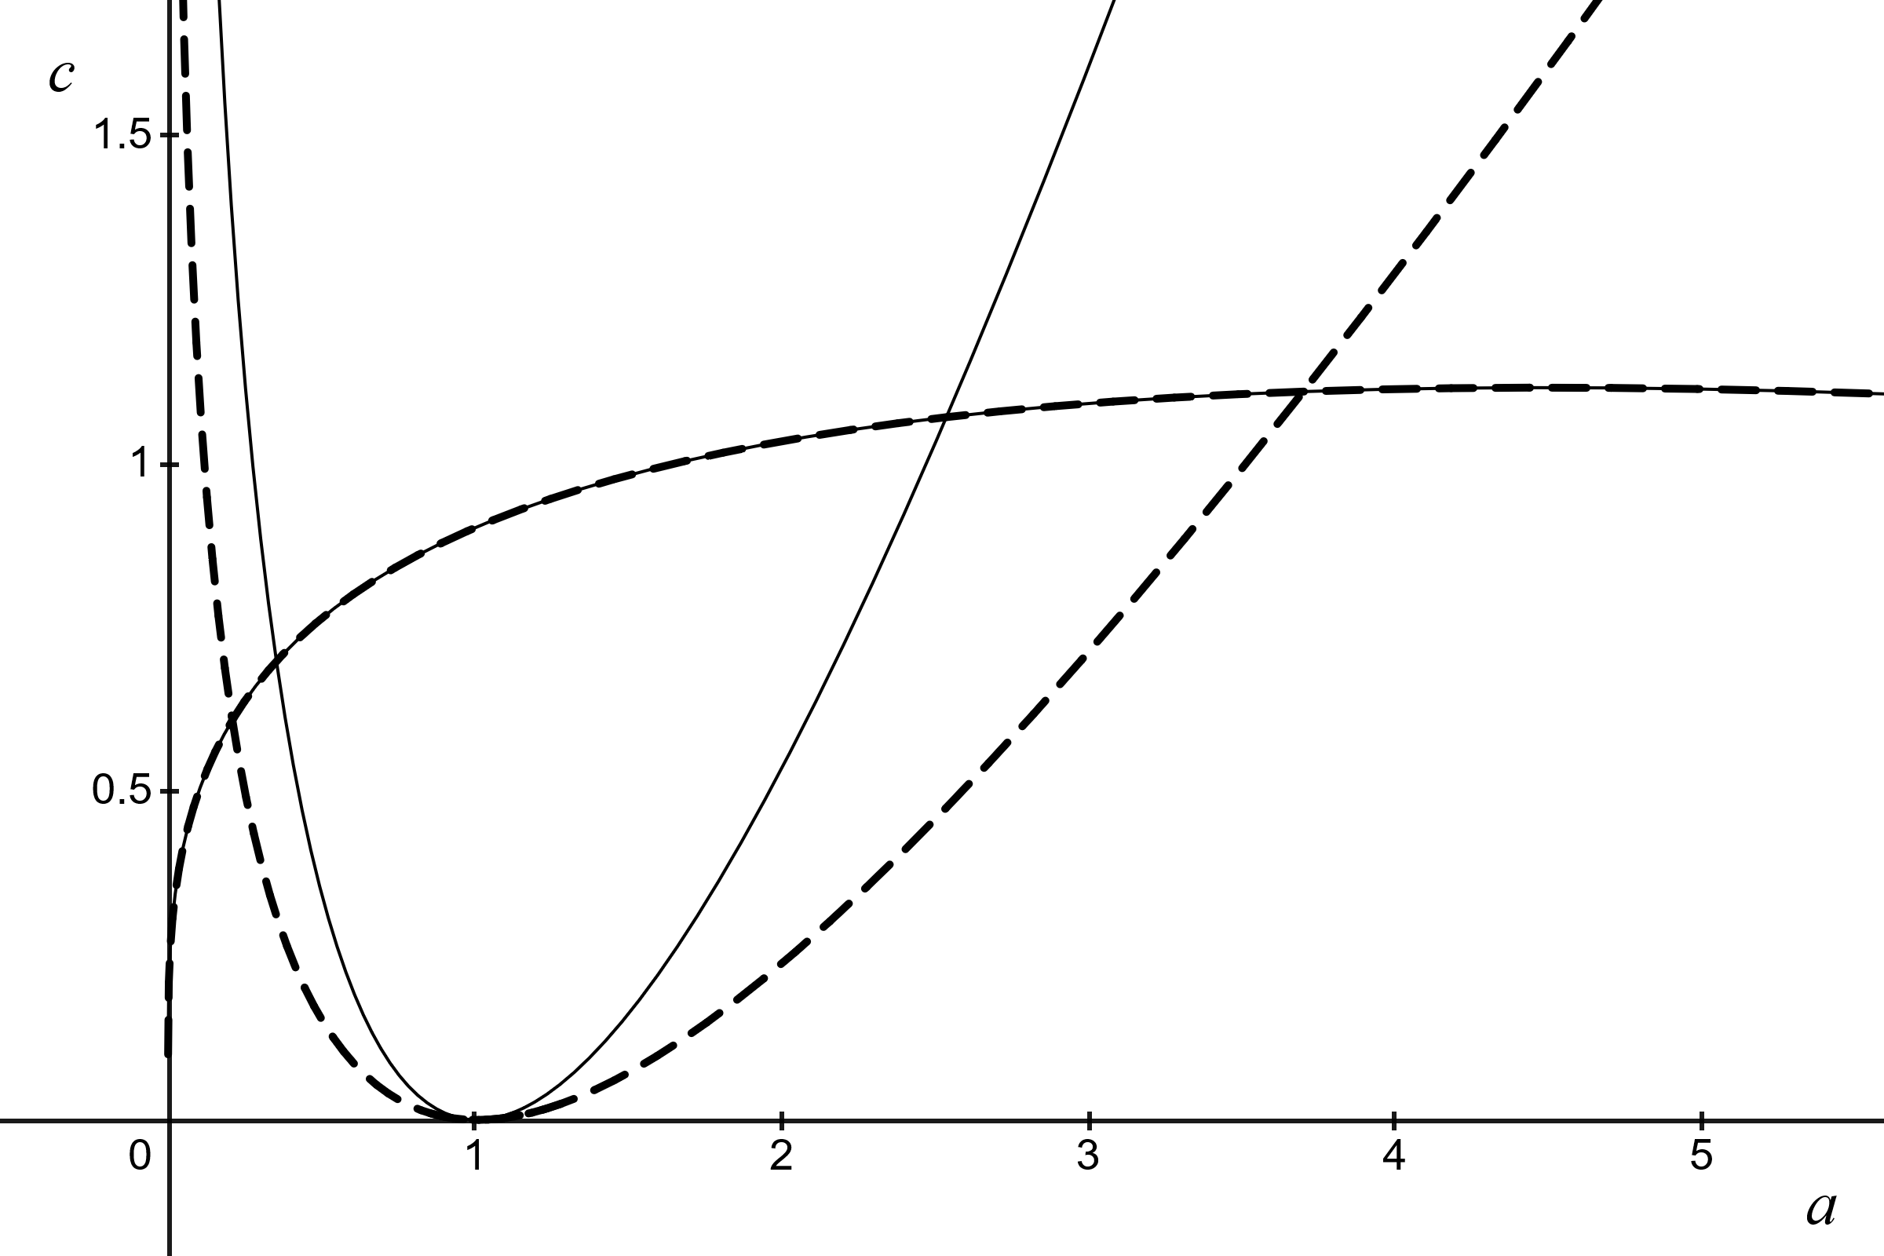

*Figure.4-2-b　 資産選好*

実線： $β=-0.50 or 0.50$

破線： $β=-0.75 or 0.75$

$$P_{1}$$

$$P_{2}$$

$$N_{1}$$

$$N_{2}$$

他のパラメータは fig.4-1に同じ

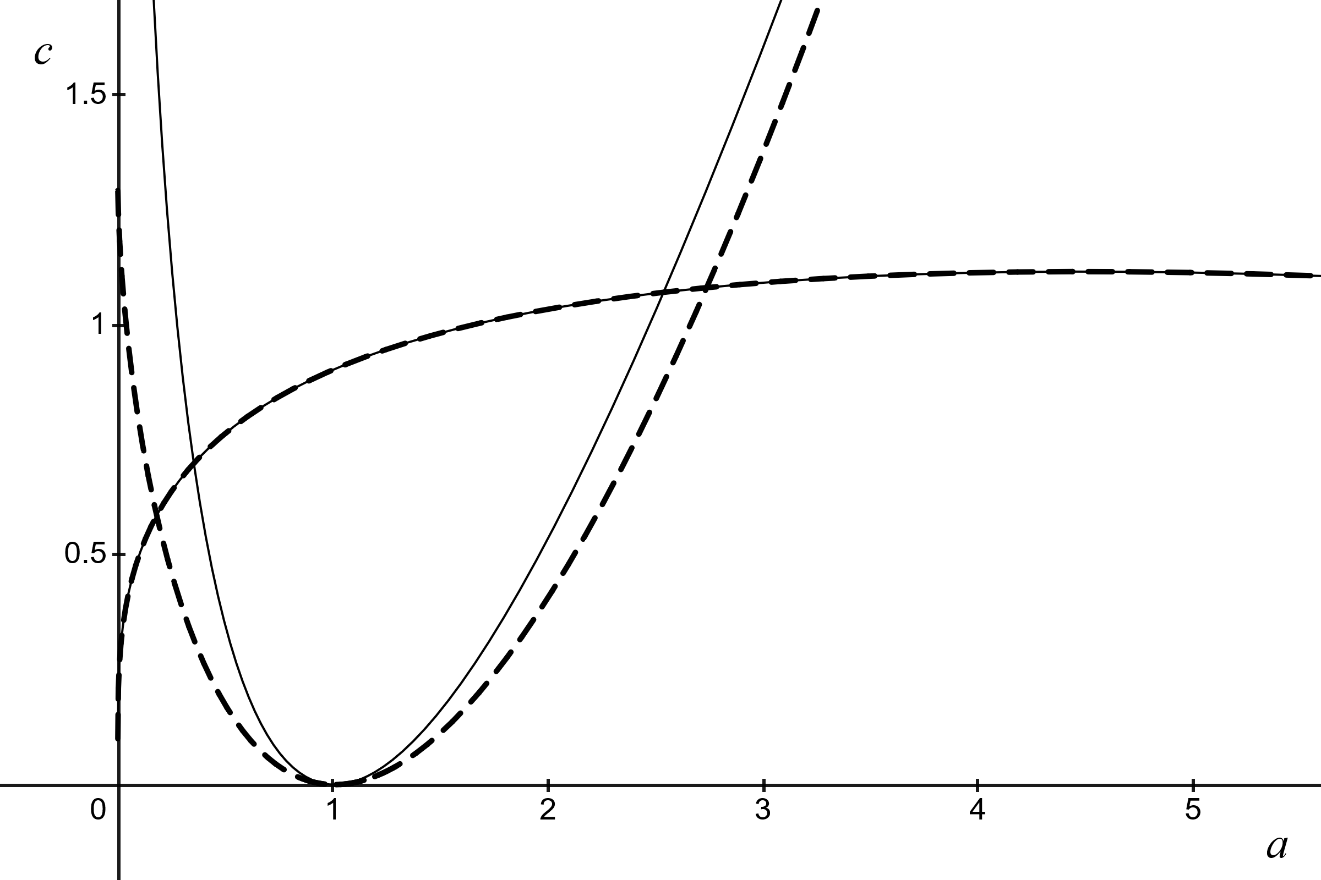

*Figure.4-2-c　 相対的リスク回避度*

実線： $ψ=0.50$

破線： $ψ=0.65$

他のパラメータは fig.4-1に同じ

$$N_{2}$$

$$N_{1}$$

$$P_{1}$$

$$P_{2}$$

　時間選好率 $ρ$ が低下すると、 ${\dot{c}}_{t}=0$ 軌道は右にシフトする。この結果、

・ $β>0$: P点はP1からP2にシフトし、資産増・消費微増となる。これは将来の効用に重きを置くため資産蓄積が進み、生産水準もやや上昇して所得・消費もやや増えるためである。

・ $β<0$: N点はN1からN2にシフトし、資産・消費ともに微増となる。これは、将来の効用に重きを置くことで資産蓄積が進むとはいえ、資産増は不効用しかもたらさらないのでその程度が限られることによる。

##### （b）資産選好

　資産又は負債への選好 $β$ が強まると、 ${\dot{c}}_{t}=0$ 軌道は $c_{t}$ 軸（縦軸）方向で下に圧縮される。結果、

・ $β>0$: P点はP1からP2にシフトし、資産増・消費微増となる。これは、資産選好が正なので以前より大きな効用をもたらす資産への配分が進み、生産水準もやや上昇して所得・消費もやや増えるためである。

・ $β<0$: N点はN1からN2にシフトし、資産・消費ともに減となる。これは、資産選好が負なので以前より大きな不効用をもたらす資産への配分を減らすが、結果、生産水準も低下して所得・消費も減るためである。

##### （c）相対的リスク回避度

　資産の相対的リスク回避度 $ψ$ が上昇する、つまり、よりリスク回避的になると、 ${\dot{c}}_{t}=0$ 軌道の傾きが緩やかになる。この結果、

・ $β>0$: P点はP1からP2にシフトし、資産増・消費横ばいとなる。これは資産選好が正なので限界効用の低下で資産保有を増やすものの、生産や消費の影響は限られるためである。

・ $β<0$: N点はN1からN2にシフトし、資産・消費ともに減となる。これは資産選好が負なので限界的な不効用の減で資産を減らす結果、生産水準の低下で消費も減るためである。

##### （d）金融資産割合

　金融資産割合 $θ$ が上昇すると、 ${\dot{a}}_{t}=0$ 軌道が下方にシフトする。これは実物資本に回る資産が減少、生産水準が低下するためである。加えて、

・ $β>0$: ${\dot{c}}_{t}=0$ 軌道の傾きが緩やかになり、この結果、P点はP1からP2にシフトして資産増・消費横ばいとなる。これは、金融資産割合の上昇で資産は増えるが、生産水準の低下でその影響が限られるからである。

・ $β<0$: ${\dot{c}}_{t}=0$ 軌道が左にシフトし、結果、N点はN1からN2にシフトし、資産・消費ともに減となる。これは、資産の不効用を回避しようと資産を減らすものの、その結果、生産水準も低下して所得・消費も減るからである。

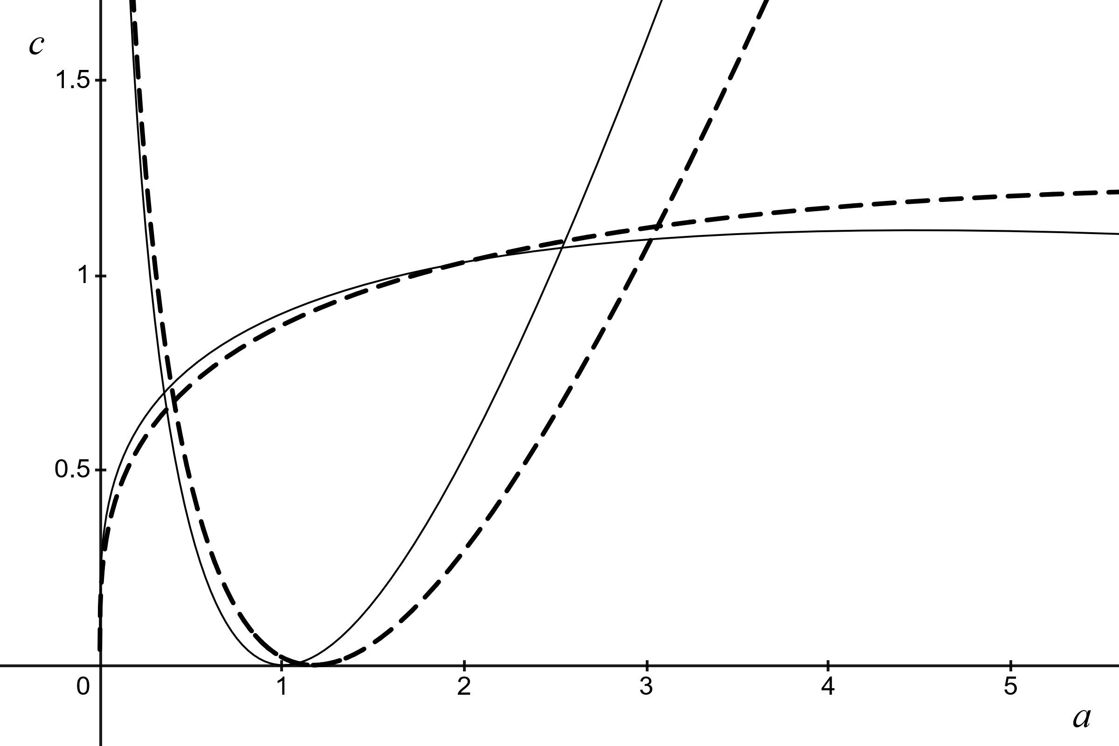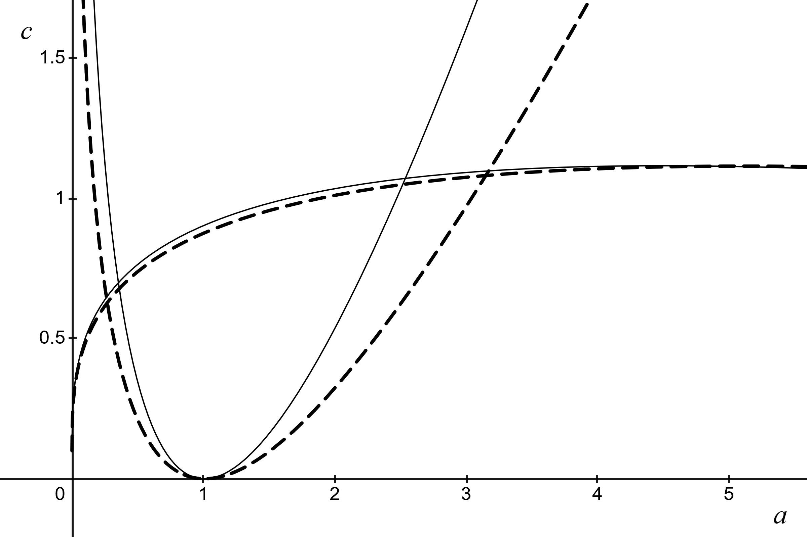

*Figure.4-2-e　資本の拡散係数*

実線： $ϕ=0.05$

破線： $ϕ=0.02$

$$P_{1}$$

$$P_{2}$$

$$N_{1}$$

$$N_{2}$$

他のパラメータは fig.4-1に同じ

*Figure.4-2-d* *金融資産割合*

実線： $θ=0.2$

破線： $θ=0.3$

他のパラメータは fig.4-1に同じ

$$N_{2}$$

$$N_{1}$$

$$P_{1}$$

$$P_{2}$$

##### （e）資本の拡散係数

　資本の拡散係数 $ϕ$ が低下すると、まず ${\dot{a}}_{t}=0$ 軌道のピークが右にシフトする。これは、拡散が抑制されることで、資産の濃度（一人当たり資産）が高いほど資本流出が減少するためである。加えて、

・ $β>0$: ${\dot{c}}_{t}=0$ 軌道は右にシフトし、P点はP1からP2にシフトして資産・消費ともに増となる。これは資産水準が高いほど資本流出が抑制され、生産水準の上昇で所得・消費ともに増えるからである。

・ $β<0$: ${\dot{c}}_{t}=0$ 軌道は右にややシフトし、N点はN1からN2にシフトして資産増・消費微減となる。これは資産水準が低いため、資本の流出抑制よりも流入減の影響が大きい一方で、生産水準や所得・消費への影響は限られるからである。

　さらに $Table.4-1$ をもとに、件のバランス式（$3.4.6$ 及び $4.2.2$）の観点から、特に $β>0$ の側を中心に考察する。まず、これら5つのケース、つまり、時間選好率 $ρ$ や資本の拡散係数 $ϕ$ の低下、又は資産選好 $β$ や資産の相対的リスク回避度 $ψ$、金融資産割合 $θ$ の上昇は、程度の差はあれいずれも資産水準、消費水準及び生産水準を上昇させる一方、資産増に伴う限界生産性の低下で資本や資産からの収益率は低下する。  
　そのうえで、一番左の時間選好率の低下のケースでは、資産の限界効用減などで右辺の資産選好など資産を内部に留めおく力（バランス式の資産選好の項）が低下するものの、これは左辺の時間選好率自体の低下によって釣り合う。また、その右の3つ、すなわち資産選好や相対的リスク回避度、金融資産割合の上昇のケースでは、これらはいずれもバランス式の右辺の資産を内部に留めおく力の構成要素であり、それ自体の上昇が左辺の収益率の低下をカバーして釣り合う。さらに一番右の拡散係数の低下のケースでは、右辺の資本の拡散（流出）圧力自体が低下することが、左辺の収益率の低下と釣り合う。  
　このように、資産収益率なり実質利子率と時間選好率との乖離が、（市場で調整されるものという固定観念を捨てて）資産を経済内で生み出して保持する力とそれらを外部環境に拡散・均一化させる力との釣り合いの下で維持され得ると捉えることで、より多様で現実的な経済像を描くことができる。ついては、次節でこれを二国間モデルに拡張し、複数経済の相互作用やその定常状態への収束・安定性を考察する。

*Table.4-1　パラメータ及び安定性解析*

|  |  |  |  |  |  |  |  |  |  |  |  |  |  |  |
| --- | --- | --- | --- | --- | --- | --- | --- | --- | --- | --- | --- | --- | --- | --- |
|  | | | β＞０（資産選好が正） | | | | | | β＜０（資産選好が負） | | | | | |
| P1 | P2 | | | | | N1 | P2 | | | | |
| ρ | β | ψ | θ | φ | ρ | β | ψ | θ | φ |
| パラメータ | | ρ | 0.200 | **0.150** | 0.200 | 0.200 | 0.200 | 0.200 | 0.200 | **0.150** | 0.200 | 0.200 | 0.200 | 0.200 |
| β | 0.500 | 0.500 | **0.750** | 0.500 | 0.500 | 0.500 | ▲0.500 | ▲0.500 | **▲0.750** | ▲0.500 | ▲0.500 | ▲0.500 |
| ψ | 0.500 | 0.500 | 0.500 | **0.650** | 0.500 | 0.500 | 0.500 | 0.500 | 0.500 | **0.650** | 0.500 | 0.500 |
| γ | 0.500 | 0.500 | 0.500 | 0.500 | 0.500 | 0.500 | 0.500 | 0.500 | 0.500 | 0.500 | 0.500 | 0.500 |
| A | 1.000 | 1.000 | 1.000 | 1.000 | 1.000 | 1.000 | 1.000 | 1.000 | 1.000 | 1.000 | 1.000 | 1.000 |
| θ | 0.200 | 0.200 | 0.200 | 0.200 | **0.300** | 0.200 | 0.200 | 0.200 | 0.200 | 0.200 | **0.300** | 0.200 |
| α | 0.350 | 0.350 | 0.350 | 0.350 | 0.350 | 0.350 | 0.350 | 0.350 | 0.350 | 0.350 | 0.350 | 0.350 |
| δ | 0.100 | 0.100 | 0.100 | 0.100 | 0.100 | 0.100 | 0.100 | 0.100 | 0.100 | 0.100 | 0.100 | 0.100 |
| ｒ | 0.050 | 0.050 | 0.050 | 0.050 | 0.050 | 0.050 | 0.050 | 0.050 | 0.050 | 0.050 | 0.050 | 0.050 |
| ｎ | 0.002 | 0.002 | 0.002 | 0.002 | 0.002 | 0.002 | 0.002 | 0.002 | 0.002 | 0.002 | 0.002 | 0.002 |
| φ | 0.050 | 0.050 | 0.050 | 0.050 | 0.050 | **0.020** | 0.050 | 0.050 | 0.050 | 0.050 | 0.050 | **0.020** |
| aext | 2.000 | 2.000 | 2.000 | 2.000 | 2.000 | 2.000 | 2.000 | 2.000 | 2.000 | 2.000 | 2.000 | 2.000 |
| a*：総資産 | | | 2.538 | 3.435 | 3.701 | 2.738 | 3.151 | 3.063 | 0.353 | 0.423 | 0.209 | 0.180 | 0.269 | 0.407 |
| (0.0%) | (35.3%) | (45.8%) | (7.9%) | (24.1%) | (20.7%) | (0.0%) | (19.7%) | (▲40.7%) | (▲48.9%) | (▲23.9%) | (15.3%) |
| c*：消費水準 | | | 1.072 | 1.105 | 1.111 | 1.082 | 1.082 | 1.127 | 0.699 | 0.733 | 0.610 | 0.586 | 0.628 | 0.678 |
| (0.0%) | (3.1%) | (3.6%) | (0.9%) | (0.9%) | (5.1%) | (0.0%) | (4.8%) | (▲12.8%) | (▲16.2%) | (▲10.1%) | (▲3.1%) |
| 生産量 (1) | | | 1.281 | 1.424 | 1.462 | 1.316 | 1.319 | 1.368 | 0.643 | 0.684 | 0.535 | 0.508 | 0.557 | 0.675 |
| (0.0%) | (11.2%) | (14.1%) | (2.7%) | (2.9%) | (6.8%) | (0.0%) | (6.5%) | (▲16.7%) | (▲20.9%) | (▲13.3%) | (5.1%) |
| 限界生産性(2) | | | 0.221 | 0.181 | 0.173 | 0.210 | 0.209 | 0.195 | 0.796 | 0.708 | 1.118 | 1.231 | 1.037 | 0.726 |
| (0.0%) | (▲17.9%) | (▲21.7%) | (▲4.8%) | (▲5.2%) | (▲11.5%) | (0.0%) | (▲11.0%) | (40.5%) | (54.7%) | (30.3%) | (▲8.8%) |
| Rt(3) | | | 0.107 | 0.075 | 0.068 | 0.098 | 0.092 | 0.086 | 0.567 | 0.496 | 0.824 | 0.915 | 0.671 | 0.511 |
| 資産選好の項 (4) | | | 0.145 | 0.127 | 0.184 | 0.154 | 0.160 | 0.136 | ▲0.315 | ▲0.294 | ▲0.572 | ▲0.663 | ▲0.419 | ▲0.289 |
| 経常収支(5) | | | 0.027 | 0.072 | 0.085 | 0.037 | 0.058 | 0.021 | ▲0.082 | ▲0.079 | ▲0.090 | ▲0.091 | ▲0.087 | ▲0.032 |
| ヤコビ要素 | J11 | | 0.035 | 0.003 | ▲0.004 | 0.026 | 0.010 | 0.044 | 0.495 | 0.424 | 0.752 | 0.843 | 0.589 | 0.469 |
| J12 | | ▲1.000 | ▲1.000 | ▲1.000 | ▲1.000 | ▲1.000 | ▲1.000 | ▲1.000 | ▲1.000 | ▲1.000 | ▲1.000 | ▲1.000 | ▲1.000 |
| J21 | | ▲0.158 | ▲0.102 | ▲0.109 | ▲0.165 | ▲0.121 | ▲0.125 | ▲1.016 | ▲0.766 | ▲1.718 | ▲1.359 | ▲1.227 | ▲0.776 |
| J22 | | 0.145 | 0.127 | 0.184 | 0.154 | 0.160 | 0.136 | ▲0.315 | ▲0.294 | ▲0.572 | ▲0.663 | ▲0.419 | ▲0.289 |
| Tr(J) | | | 0.180 | 0.130 | 0.180 | 0.180 | 0.170 | 0.180 | 0.180 | 0.130 | 0.180 | 0.180 | 0.170 | 0.180 |
| Det(J) | | | ▲0.153 | ▲0.101 | ▲0.110 | ▲0.161 | ▲0.119 | ▲0.119 | ▲1.171 | ▲0.890 | ▲2.148 | ▲1.918 | ▲1.474 | ▲0.911 |
| D | | | 0.646 | 0.422 | 0.471 | 0.678 | 0.505 | 0.507 | 4.718 | 3.579 | 8.625 | 7.705 | 5.925 | 3.677 |
| 判定 | | | 鞍点 | 鞍点 | 鞍点 | 鞍点 | 鞍点 | 鞍点 | 鞍点 | 鞍点 | 鞍点 | 鞍点 | 鞍点 | 鞍点 |

注）薄字のパラメータは標準ケースに同じ。また、下段（　）は標準ケースに比べた増減率。

(1) $f\left(\left(1-θa_{t}\right)\right)=A{(1-θ)}^{α}{a_{t}}^{α}$: この経済の生産量

(2) $f^{'}\left(\left(1-θa_{t}\right)\right)=Aα{(1-θ)}^{α-1}{a_{t}}^{α-1}$: この経済の限界生産性

(3) $R_{t}=\left(1-θ\right)\left(Aα{\left(1-θ\right)}^{α-1}a_{t}^{α-1}-δ\right)+θr$: 実物資本ストック及び金融資産からの収益率

(4) $\frac{{\left(θa_{t}\right)}^{-ψ}}{c_{t}^{-γ}}βθ$: バランス式における資産選好の項、つまり、消費の限界効用に対する資産の限界効用

(5) $ϕ\left(a_{t}{-a}_{ext,t}\right)$: この経済における資本・資産の流出、これはすなわち経常収支に等しい

# 5. 二国モデルへの拡張による相互作用と不均衡

## 5 .1 二国モデルへの拡張

### 5. 1. 2. モデルの基本設定

　この章では、前章で構築した単一国モデルを二国間モデルに拡張し、特に時間選好率や資産選好、資本の拡散係数の違いが、異質な複数の経済を対象にどのような経済現象を導くのかを検証する。この章のモデルでは、世界はH国とL国及びその他の残余部分から構成される。両者には時間選好率 $ρ$、資産選好 $β$ 及び資本の拡散係数 $ϕ$ には違いがあるが、その他のパラメータは同一と仮定する。状態変数 $a_{t}$ 及びこれに付随する実物資本ストック $k_{t}=\left(1-θ\right)a_{t}$ と金融資産 $b_{t}=θa_{t}$、さらに制御変数 $c_{t}$ もH国とL国を区別する。  
　以下では、国別のパラメータ及び変数について、両国を区別する必要がない場合には添字 $i,j=H,L$（ただし、 $i≠j$）を用いる。また、変数は時間に依存するが、添字の $t$ は特に必要なとき以外は省略する。

　効用関数について、この章では相対的リスク回避度を１とおいた対数型効用関数（つまり、前章のモデルにおいて $γ=ψ=1$）を用いる。よって、 $4.1.4$、 $4.1.5$ 及び $4.1.6$ を踏まえると以下のとおりとなる。 $$\begin{aligned}U\left(c_{i},b_{i}\right)=\ln{c_{i}+β_{i}\ln{b_{i}}}\#5.1.1\end{aligned} \\ \begin{aligned}U_{c}=\frac{∂U\left(c_{i},b_{i}\right)}{∂c_{i}}=c_{i}^{-1}=\frac{1}{c_{i}}\#5.1.2\end{aligned} \\ \begin{aligned}U_{\left(θa\right)}=U_{b}=\frac{∂U\left(c_{i},b_{i}\right)}{∂b_{i}}=β_{i}b_{i}^{-1}=β_{i}\frac{1}{b_{i}}=\frac{β_{i}}{θa_{i}}\#5.1.3\end{aligned}$$

　また、資産の動学式は $4.2.1$ から以下のとおりとなる。 $$\begin{aligned}{\dot{a}}_{i}=A{\left(1-θ\right)}^{α}a_{i}^{α}-c_{i}+\left(θr-\left(1-θ\right)δ-n\right)a_{i}-ϕ_{i}\left(a_{i}-a_{j}\right)\#5.1.4\end{aligned}$$ 
　なお、通常の二国間モデルでは両国間のみでの経常収支なり資本収支の相殺を前提とするが、仮にこうした場合、本稿で重要なパラメータである $ϕ$ について両国間の違いが設けられない。よって、H国とL国に加えて「世界の残余部分」を設け、この資本収支を $Res.$ とすると、以下の関係が成り立つものとする。 $$\begin{aligned}ϕ_{i}\left(a_{i}-a_{j}\right)=-ϕ_{j}\left(a_{j}-a_{i}\right)+Res.\#5.1.5\end{aligned}$$

### 5. 1. 2. 消費と資産の動学

　定常状態を示す二つの方程式のうち、 ${\dot{a}}_{i}=0$ 軌道は $5.1.4$ で ${\dot{a}}_{i}=0$ とおき、 $c_{i}$ について解いた以下となる。 $$\begin{aligned}c_{i}=A{\left(1-θ\right)}^{α}a_{i}^{α}+\left(θr-\left(1-θ\right)δ-n\right)a_{i}-ϕ_{i}\left(a_{i}-a_{j}\right) \\ =\left(A{\left(1-θ\right)}^{α}a_{i}^{α}+θra_{i}\right)-\left(\left(1-θ\right)δ+n+ϕ_{i}\right)a_{i}+ϕ_{i}a_{j}\#5.1.6\end{aligned}$$ 
　また、消費の動学式は $5.1.2$、 $5.1.3$ 及び $4.2.6$ から、以下のとおりである。（なお、 $θ^{1-1}=θ^{0}=1$、 $1/c_{i}{=c}_{i}^{-1}$、 ${1/a_{i}=a}_{i}^{-1}$ であることに留意。） $$\begin{aligned}{\dot{c}}_{i}=c_{i}\left[\left(\left(1-θ\right)\left(Aα{\left(1-θ\right)}^{α-1}{a_{i}}^{α-1}-δ\right)+θr-ρ_{i}\right)+\left(\frac{β_{i}{a_{i}}^{-1}}{{c_{i}}^{-1}}-n-ϕ\right)\right]\#5.1.7\end{aligned}$$ 
　よって、 ${\dot{c}}_{i}=0$ 軌道については、 $5.1.7$ で ${\dot{c}}_{i}=0$ とおき、 $c_{i}$ について解いた以下となる。 $$\begin{aligned}c_{i}=\frac{a_{i}}{β_{i}}\left(ρ_{i}-\left(\left(1-θ\right)\left(Aα{\left(1-θ\right)}^{α-1}{a_{i}}^{α-1}-δ\right)+θr\right)+n+ϕ_{i}\right)\#5.1.8\end{aligned}$$

　ちなみに、本稿における重要なバランス式である第三章の $3.4.6$ 及び前章の $4.2.2$ に相当するものは、この章では、 $5.1.7$ で ${\dot{c}}_{i}=0$ とおいて以下のとおり導くことができる。 $$\begin{aligned}\left(\left(1-θ\right)\left(Aα{\left(1-θ\right)}^{α-1}{a_{i}}^{α-1}-δ\right)+θr\right)-ρ_{i}=n+ϕ_{i}-\frac{β_{i}{a_{i}}^{-1}}{{c_{i}}^{-1}}\#5.1.9\end{aligned}$$

## 5. 2. 定常状態の導出とその経済学的含意

### 5. 2. 1. 定常状態の導出

　先ほど導出した各国の動学方程式に基づき、定常状態の安定性を分析する。とはいえ、本節のモデルの場合、これは ${\dot{a}}_{H}={\dot{a}}_{L}={\dot{c}}_{H}={\dot{c}}_{L}=0$ であることを意味するが、これは４×４のヤコビ行列を処理することになってしまう。よって、まず ${\dot{c}}_{i}=0$ 軌道における $c_{i}$ についての式を ${\dot{a}}_{i}$ の動学式に代入し、二変数への次元縮約を行う。つまり、これは消費が定常状態にあることを前提に、資産の動学式を求めることを意味する。  
　式 $5.1.8$ を式 $5.1.4$ に代入し、整理すると以下のとおりとなる。 $$\begin{aligned}{\dot{a}}_{i}=A{\left(1-θ\right)}^{α}a_{i}^{α}-\left(\frac{a_{i}}{β_{i}}\left(ρ_{i}-\left(\left(1-θ\right)\left(Aα{\left(1-θ\right)}^{α-1}{a_{i}}^{α-1}-δ\right)+θr\right)+n+ϕ_{i}\right)\right)+\left(θr-\left(1-θ\right)δ-n\right)a_{i}-ϕ_{i}\left(a_{i}-a_{j}\right) \\ =A{\left(1-θ\right)}^{α}a_{i}^{α}-\frac{a_{i}}{β_{i}}\left(ρ_{i}-\left(\left(1-θ\right)\left(Aα{\left(1-θ\right)}^{α-1}{a_{i}}^{α-1}-δ\right)+θr\right)+n+ϕ_{i}\right)+θra_{i}-\left(1-θ\right)δa_{i}-na_{i}-ϕ_{i}a_{i}+{ϕ_{i}a}_{j} \\ =A{\left(1-θ\right)}^{α}a_{i}^{α}-\frac{a_{i}}{β_{i}}ρ_{i}+\frac{a_{i}}{β_{i}}\left(1-θ\right)Aα{\left(1-θ\right)}^{α-1}{a_{i}}^{α-1}-\frac{a_{i}}{β_{i}}\left(1-θ\right)δ+\frac{a_{i}}{β_{i}}θr-\frac{a_{i}}{β_{i}}n-\frac{a_{i}}{β_{i}}ϕ_{i}+θra_{i}-\left(1-θ\right)δa_{i}-na_{i}-ϕ_{i}a_{i}+{ϕ_{i}a}_{j}\# \\ =\left(1-θ\right){a_{i}A\left(1-θ\right)}^{α-1}a_{i}^{α-1}+\frac{α}{β_{i}}\left(1-θ\right)a_{i}A{\left(1-θ\right)}^{α-1}{a_{i}}^{α-1}-\left(1-θ\right)a_{i}δ-\frac{a_{i}}{β_{i}}\left(1-θ\right)δ+θra_{i}+\frac{a_{i}}{β_{i}}θr-\frac{a_{i}}{β_{i}}ρ_{i}-na_{i}-\frac{a_{i}}{β_{i}}n-ϕ_{i}a_{i}-\frac{a_{i}}{β_{i}}ϕ_{i}+{ϕ_{i}a}_{j} \\ =\left(1+\frac{α}{β_{i}}\right)\left(1-θ\right){a_{i}A\left(1-θ\right)}^{α-1}a_{i}^{α-1}-\left(1+\frac{1}{β_{i}}\right)\left(1-θ\right)a_{i}δ+\left(1+\frac{1}{β_{i}}\right)θra_{i}-\frac{a_{i}}{β_{i}}ρ_{i}-\left(1+\frac{1}{β_{i}}\right)na_{i}-\left(1+\frac{1}{β_{i}}\right)ϕ_{i}a_{i}+{ϕ_{i}a}_{j} \\ =\left(\left(1-θ\right)a_{i}\left(\left(1+\frac{α}{β_{i}}\right)A{\left(1-θ\right)}^{α-1}a_{i}^{α-1}-\left(1+\frac{1}{β_{i}}\right)δ\right)+\left(1+\frac{1}{β_{i}}\right)θa_{i}r\right)-\frac{1}{β_{i}}ρ_{i}a_{i}-\left(1+\frac{1}{β_{i}}\right)\left(na_{i}+ϕ_{i}a_{i}\right)+{ϕ_{i}a}_{j}\#5.2.1\#\end{aligned}$$ 
　そのうえで、定常状態であるので ${\dot{a}}_{i}=0$ とおき、全体を $a_{i}$ で割ると以下が得られる。 $$\begin{aligned}\left(\left(1-θ\right)\left(\left(1+\frac{α}{β_{i}}\right)A{\left(1-θ\right)}^{α-1}a_{i}^{α-1}-\left(1+\frac{1}{β_{i}}\right)δ\right)+\left(1+\frac{1}{β_{i}}\right)θr\right)-\frac{1}{β_{i}}ρ_{i}-\left(1+\frac{1}{β_{i}}\right)\left(n+ϕ_{i}\right)+ϕ_{i}\frac{a_{j}}{a_{i}}=0\#5.2.2\end{aligned} \\ \begin{aligned}⇒ \left(\left(1-θ\right)\left(\left(1+\frac{α}{β_{i}}\right)A{\left(1-θ\right)}^{α-1}a_{i}^{α-1}-\left(1+\frac{1}{β_{i}}\right)δ\right)+\left(1+\frac{1}{β_{i}}\right)θr\right)-\frac{1}{β_{i}}ρ_{i}=\left(1+\frac{1}{β_{i}}\right)\left(n+ϕ_{i}\right)-ϕ_{i}\frac{a_{j}}{a_{i}}\#5.2.3\end{aligned}$$

　一見、複雑な式に見えるが、本質は例のバランス式、つまり、第三章の $3.4.6$、前章の $4.2.2$ 及びこの章の $5.1.9$ 同様のものである。左辺のうち、 $\left(1-θ\right)$ がかかる項には生産関数の一階微分 $A{\left(1-θ\right)}^{α-1}a_{i}^{α-1}$ や減価償却率 $δ$ が含まれる。要は、実物資本ストックの限界生産性から減価償却率を差し引いた純リターンに近い。次に、 $θr$ は言うまでもなく金融資産の収益率に保有割合を乗じたものである。よって、この二つの部分はこの経済における資本・資産の総合的な収益率に近く、先のバランス式で $R_{t}$ としたものに通じる。そのうえで、 $ρ_{i}$ は時間選好率なので、左辺はバランス式同様、実質利子率と時間選好率との乖離である。  
　他方、右辺もバランス式同様、人口増加率 $n$ と資本の拡散係数 $ϕ_{i}$ があり、これらは当該経済から外部へと資本や資産を拡散・希薄化させる力を意味する。これらが強ければ右辺は大きくなるが、これは左辺で時間選好率が低く、資金余剰が生じていても、実質利子率の低下を抑制して時間選好率との乖離を維持する。  
　バランス式と異なるのが最後の項で、バランス式ではここに資産選好の強さがあり、資産を経済内部に留めおく力を表現していた。今回は、これが自国に比べた相手国の資産水準に拡散係数を乗じたものとなっており、これは ${\dot{c}}_{i}=0$、つまり、既に消費が定常状態にある場合には、資産水準と拡散係数に起因する資本の流入出傾向が、左辺の利子率と時間選好率の乖離を埋め合わせる一要素となることを意味する。

　また、各項には $1+\frac{α}{β_{i}}$、 $1+\frac{1}{β_{i}}$ 又は $\frac{1}{β_{i}}$ といった「調整項」ともいうべき項が乗じられている。これらは式からも明らかなように、分母の資産選好 $β_{i}$ が大きければ大きいほど小さくなる。  
　そのうえで、重要なのは最後の項 $ϕ_{i}\frac{a_{j}}{a_{i}}$ には、この「調整項」が乗じられていない点であり、結果、資産選好が大きいほど、調整項が乗じられている主に当該経済内のメカニズムよりも、拡散項と資産水準比率に基づく当該経済外との相互作用の影響が大きくなる。加えて、資本の限界生産性 $A{\left(1-θ\right)}^{α-1}a_{i}^{α-1}$ の項のみ、分子が１ではなく資本分配率 $α$ になっており、資本分配率が大きいほど生産面の影響が大きくなる。  
　なお、この $β_{i}$ による「調整項」の結果、負の資産選好、つまり、 $β_{i}<0$ のケースでは $a_{i}$ を正の値域で定義することがかなり厳しくなる。このため、この章では以降、 $β_{i}>0$ に限定して議論を進める。

### 5. 2. 2. 定常状態の安定性解析

　この章の焦点は二国間の相互作用とその結果の安定性にあるため、先ほど導出した両国共通の定常状態方程式 $5.2.2$ をもとに、改めて資産の定常状態 $a_{H}^{*}$ と $a_{L}^{*}$ を同時決定する連立非線形方程式として考察する。  
　まず、確認になるが、H国及びL国の定常状態条件はそれぞれ以下の通りである。各国の資産水準は、両式を連立方程式として解けば求めることができるが、一般にこれを解析的に行うことは困難である。

$$\begin{aligned}\left(\left(1-θ\right)\left(\left(1+\frac{α}{β_{H}}\right)A{\left(1-θ\right)}^{α-1 }a_{H}^{α-1}-\left(1+\frac{1}{β_{H}}\right)δ\right)+\left(1+\frac{1}{β_{H}}\right)θr\right)-\frac{1}{β_{H}}ρ_{H}-\left(1+\frac{1}{β_{H}}\right)\left(n+ϕ_{H}\right)+ϕ_{H}\frac{a_{L}}{a_{H}}=0\#5.2.4H\end{aligned}$$

$$\begin{aligned}\left(\left(1-θ\right)\left(\left(1+\frac{α}{β_{L}}\right)A{\left(1-θ\right)}^{α-1 }a_{L}^{α-1}-\left(1+\frac{1}{β_{L}}\right)δ\right)+\left(1+\frac{1}{β_{L}}\right)θr\right)-\frac{1}{β_{L}}ρ_{L}-\left(1+\frac{1}{β_{L}}\right)\left(n+ϕ_{L}\right)+ϕ_{L}\frac{a_{H}}{a_{L}}=0\#5.2.4L\end{aligned}$$

　各国の資産水準の動学方程式は $5.2.1$ から以下のとおりである。まずは両式をもとに、検討を行う。

$$\begin{aligned}{\dot{a}}_{H}=\left(\left(1-θ\right)a_{H}\left(\left(1+\frac{α}{β_{H}}\right)A{\left(1-θ\right)}^{α-1}a_{H}^{α-1}-\left(1+\frac{1}{β_{H}}\right)δ\right)+\left(1+\frac{1}{β_{H}}\right)θa_{H}r\right)-\frac{1}{β_{H}}ρ_{H}a_{H}-\left(1+\frac{1}{β_{H}}\right)\left(na_{H}+ϕ_{H}a_{H}\right)+{ϕ_{H}a}_{L}\#5.2.5H\end{aligned}$$

$$\begin{aligned}{\dot{a}}_{L}=\left(\left(1-θ\right)a_{L}\left(\left(1+\frac{α}{β_{L}}\right)A{\left(1-θ\right)}^{α-1}a_{L}^{α-1}-\left(1+\frac{1}{β_{L}}\right)δ\right)+\left(1+\frac{1}{β_{L}}\right)θa_{L}r\right)-\frac{1}{β_{L}}ρ_{L}a_{L}-\left(1+\frac{1}{β_{L}}\right)\left(na_{L}+ϕ_{L}a_{L}\right)+{ϕ_{L}a}_{H}\#5.2.5L\end{aligned}$$

##### （a）ヤコビ要素とヤコビ行列の導出

　状態変数は $a_{H}$ 及び $a_{L}$ の二つであり、ヤコビ行列は以下のとおりとなる。 $$J=\left[\begin{matrix}J_{11} & J_{12} \\ J_{21} & J_{22}\end{matrix}\right]=\left[\begin{matrix}\frac{∂{\dot{a}}_{H}}{∂a_{H}} & \frac{∂{\dot{a}}_{H}}{∂a_{L}} \\ \frac{∂{\dot{a}}_{L}}{∂a_{H}} & \frac{∂{\dot{a}}_{L}}{∂a_{L}}\end{matrix}\right]$$ ${\dot{a}}_{H}$
　及び ${\dot{a}}_{L}$ の動学方程式は対称的な構造のため、以下2つに分けて導出する。

＜対角要素＞  
　ヤコビ行列の対角要素である $J_{11}$ 及び $J_{22}$ は、自国の資産変動が自国の資産蓄積速度に与える影響を示すが、 ${\dot{a}}_{i}=0$ の定常状態の条件式（$5.2.2$、 $5.2.4H$、 $5.2.4L$）にほぼ似通った構造となる。 $$\begin{aligned}J_{11}=\frac{∂{\dot{a}}_{H}}{∂a_{H}}=\frac{∂}{∂a_{H}}\left(\left(\left(1-θ\right)a_{H}\left(\left(1+\frac{α}{β_{H}}\right)A{\left(1-θ\right)}^{α-1}a_{H}^{α-1}-\left(1+\frac{1}{β_{H}}\right)δ\right)+\left(1+\frac{1}{β_{H}}\right)θa_{H}r\right)-\frac{1}{β_{H}}ρ_{H}a_{H}-\left(1+\frac{1}{β_{H}}\right)\left(na_{H}+ϕ_{H}a_{H}\right)+{ϕ_{H}a}_{L}\right) \\ =\frac{∂}{∂a_{H}}\left(\left(1+\frac{α}{β_{H}}\right)A{\left(1-θ\right)}^{α}a_{H}^{α}-\left(1+\frac{1}{β_{H}}\right)\left(1-θ\right)δa_{H}+\left(1+\frac{1}{β_{H}}\right)θa_{H}r-\frac{1}{β_{H}}ρ_{H}a_{H}-\left(1+\frac{1}{β_{H}}\right)\left(na_{H}+ϕ_{H}a_{H}\right)+{ϕ_{H}a}_{L}\right) \\ =\left(1+\frac{α}{β_{H}}\right)A{α\left(1-θ\right)}^{α}a_{H}^{α-1}-\left(1+\frac{1}{β_{H}}\right)\left(1-θ\right)δ+\left(1+\frac{1}{β_{H}}\right)θr-\frac{1}{β_{H}}ρ_{H}-\left(1+\frac{1}{β_{H}}\right)\left(n+ϕ_{H}\right) \\ =\left(1+\frac{α}{β_{H}}\right)A{α\left(1-θ\right)}^{α}a_{H}^{α-1}+\left(1+\frac{1}{β_{H}}\right)(θr-\left(1-θ\right)δ-n-ϕ_{H})-\frac{1}{β_{H}}ρ_{H}\#5.2.6H\end{aligned} \\ \begin{aligned}J_{22}=\frac{∂{\dot{a}}_{L}}{∂a_{L}}=\left(1+\frac{α}{β_{L}}\right)A{α\left(1-θ\right)}^{α}a_{L}^{α-1}+\left(1+\frac{1}{β_{L}}\right)\left(θr-\left(1-θ\right)δ-n-ϕ_{L}\right)-\frac{1}{β_{L}}ρ_{L}\#5.2.6L\end{aligned}$$

　これを $5.2.6H$ 及び $5.2.6L$ のように整理した場合、このうち、資本の限界生産性に由来する $a_{i}^{α-1}$ を含む項は、数学的にも経済学的仮定からも資産水準の上昇で小さくなる。一方、他の項は資産水準の影響を受けず、また、金融資産の収益率 $θr$ 以外は負号であるため、資産水準の上昇で低下する前者をやがて上回り、全体が負になる可能性が高い。つまり、資産が増えれば増加率が低下する負のフィードバックが働く。  
　また、定常状態の条件式同様、この式にも $1+\frac{α}{β_{i}}$、 $1+\frac{1}{β_{i}}$ 又は $\frac{1}{β_{i}}$ といった「調整項」が乗じられている。この項は資産選好 $β_{i}$ が大きくなるほど小さくなるため、資産選好が強い経済ほど調整は鈍く、言い換えれば安定している。逆に資産選好が弱ければ小さな変化に対して敏感で、言い換えれば不安定でもある。

＜非対角要素＞  
　ヤコビ行列の非対角要素である $J_{12}$ 及び $J_{21}$ は、他国の資産変動が自国の資産蓄積速度に与える影響を示すが、こちらは各々の拡散係数となる。相手国の資産水準の増加が自国への資本の拡散を招いて自国の資産蓄積を加速させる程度という意味合いであり、これは拡散係数の定義とも整合的である。 $$\begin{aligned}J_{12}=\frac{∂{\dot{a}}_{H}}{∂a_{L}}=\frac{∂}{∂a_{L}}\left((\left(1-θ\right)a_{H}………+{ϕ_{H}a}_{L}\right)=ϕ_{H}\#5.2.7H\end{aligned} \\ \begin{aligned}J_{21}=\frac{∂{\dot{a}}_{L}}{∂a_{H}}=\frac{∂}{∂a_{H}}\left((\left(1-θ\right)a_{L}………+{ϕ_{L}a}_{H}\right)=ϕ_{L}\#5.2.7L\end{aligned}$$

##### （b）安定性に関する考察

　前節でも述べたように、ヤコビ行列による安定性解析は対角要素の和（$Tr\left(J\right)=J_{11}+J_{22}$）及び行列式（$Det\left(J\right)=J_{11}J_{22}-J_{12}J_{21}$）の符号条件を用いてなされる。このうち、まず $J_{11}$ 及び $J_{22}$ が負になれば $Tr\left(J\right)<0$ となり、自己回帰的な安定化への力学が働く。限界生産力逓減の仮定の下では資産水準の上昇によって $J_{11}$ 及び $J_{22}$ が負になりやすく、十分な資産水準の下では $Tr\left(J\right)<0$ となる可能性が高い。  
　次に、拡散係数（$ϕ_{H}$ 及び $ϕ_{L}$）が十分に大きければ $Det\left(J\right)<0$ となる可能性が高まり、この場合、定常状態は鞍点となる。もちろん、拡散係数が大きいということは、各国間の異質性や不均衡を自律調整する力が強いことも意味するが、とはいえ、異質な選好や拡散係数を持つ国々が存在し、不均衡パターンを形成している状態で鞍点となり得るならば、不均衡が安定したパスに沿って持続しうることを示唆する。

## 5. 3. パラメータの影響と収束経路

　では、本稿の最後に、上記で導出した二国間モデルを用いて、主要なパラメータの変化が定常状態にどのような影響を与え、動学経路が収束し得るのかを考察する。前者は前節同様にグラフ描画ソフトを用い、また、後者は任意の様々な初期値が収束し得るのかをRを用いた逐次計算でシミュレーションする（なお、Rのスクリプトは後掲のとおり）。  
　状態変数は $a_{H}$ 及び $a_{L}$ である。よって、 $a_{H}-a_{L}$ 平面における定常状態の特定と、その点への収束経路を計算する必要がある。このためには、まず定常状態の条件である $5.2.4H$ 及び $5.2.4L$ について、 $a_{L}=g^{L}(a_{H})$ 及び $a_{H}=g^{H}(a_{L})$ の形式に書き直し、プロットしなければならない。具体的には以下のとおりである。 $$\begin{aligned}\left(\left(1-θ\right)\left(\left(1+\frac{α}{β_{H}}\right)A{\left(1-θ\right)}^{α-1 }a_{H}^{α-1}-\left(1+\frac{1}{β_{H}}\right)δ\right)+\left(1+\frac{1}{β_{H}}\right)θr\right)-\frac{1}{β_{H}}ρ_{H}-\left(1+\frac{1}{β_{H}}\right)\left(n+ϕ_{H}\right)+ϕ_{H}\frac{a_{L}}{a_{H}}=0 \\ \left(1+\frac{α}{β_{H}}\right)A{\left(1-θ\right)}^{α }a_{H}^{α-1}-\left(1+\frac{1}{β_{H}}\right)\left(1-θ\right)δ+\left(1+\frac{1}{β_{H}}\right)θr-\frac{1}{β_{H}}ρ_{H}-\left(1+\frac{1}{β_{H}}\right)\left(n+ϕ_{H}\right)=-ϕ_{H}\frac{a_{L}}{a_{H}} \\ \left(1+\frac{α}{β_{H}}\right)A{\left(1-θ\right)}^{α }a_{H}^{α-1}+\left(1+\frac{1}{β_{H}}\right)\left(θr-\left(\left(1-θ\right)δ+n+ϕ_{H}\right)\right)-\frac{1}{β_{H}}ρ_{H}=-ϕ_{H}\frac{a_{L}}{a_{H}} \\ ϕ_{H}\frac{a_{L}}{a_{H}}=\frac{1}{β_{H}}ρ_{H}-\left(1+\frac{α}{β_{H}}\right)A{\left(1-θ\right)}^{α }a_{H}^{α-1}-\left(1+\frac{1}{β_{H}}\right)\left(θr-\left(\left(1-θ\right)δ+n+ϕ_{H}\right)\right) \\ a_{L}=\frac{a_{H}}{ϕ_{H}}\left(\frac{1}{β_{H}}ρ_{H}-\left(1+\frac{α}{β_{H}}\right)A{\left(1-θ\right)}^{α }a_{H}^{α-1}-\left(1+\frac{1}{β_{H}}\right)\left(θr-\left(\left(1-θ\right)δ+n+ϕ_{H}\right)\right)\right)\#5.2.8H\end{aligned} \\ \begin{aligned}a_{H}=\frac{a_{L}}{ϕ_{L}}\left(\frac{1}{β_{L}}ρ_{L}-\left(1+\frac{α}{β_{L}}\right)A{\left(1-θ\right)}^{α }a_{L}^{α-1}-\left(1+\frac{1}{β_{L}}\right)\left(θr-\left(\left(1-θ\right)δ+n+ϕ_{L}\right)\right)\right)\#5.2.8L\end{aligned}$$

　以降、ケースに分けてモデルの挙動を確認する。なお、比較のため、最初の時間選好率による資産水準の変化を基準に、以降の資産選好及び拡散係数による変化があえて同程度になるよう調整している。

##### （a）時間選好率

　時間選好率が異なれば、その資産水準は時間選好率が低いL国が高く、時間選好率が高いH国は低くなる。これは、現在より将来の効用に重きを置くほど資産への配分が多くなるからである。  
　また、 $Table.5-1$ に示すように、消費水準は時間選好率が高いH国がやや高く、時間選好率が低いL国はやや低くなる。さらに、時間選好率が低いL国が生産水準は高いが、その分、限界生産性は低く、資産水準の差から拡散項の関係で資本流出側、よって経常収支は黒字になる。

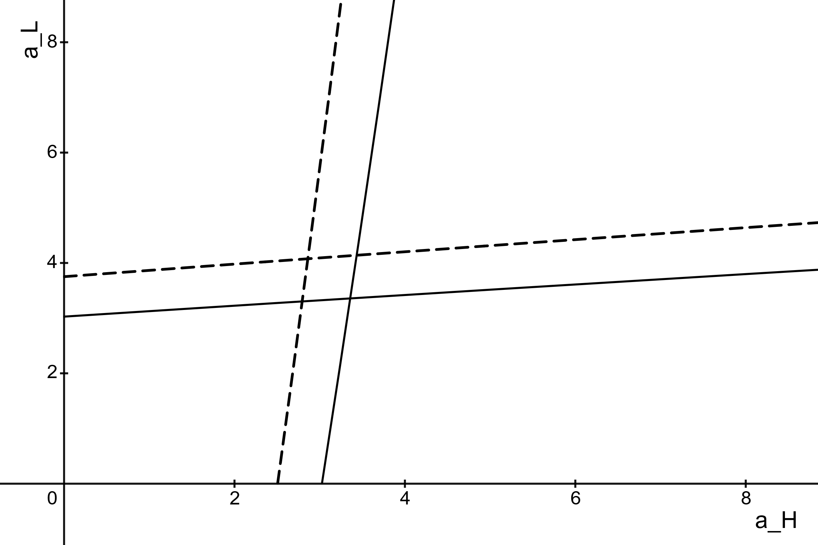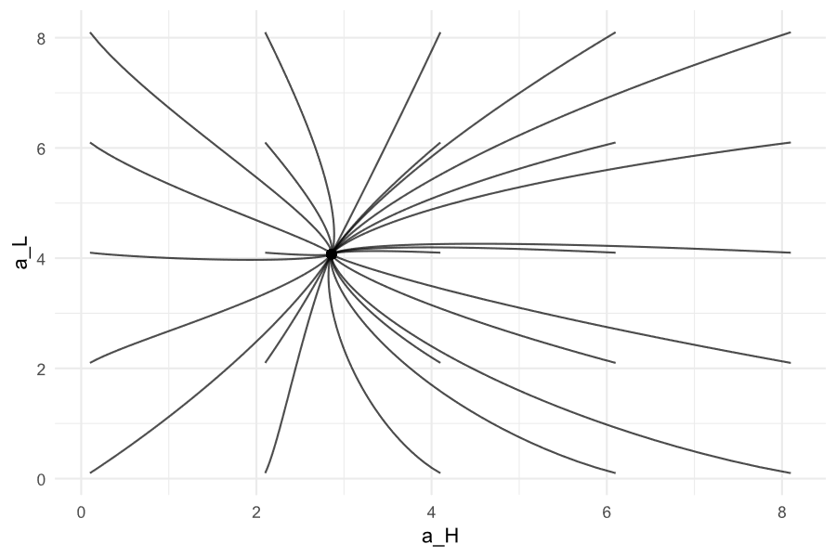

*Figure.5-1-a* *時間選好率*

実線： $ρ_{H}=ρ_{L}=0.2$

破線： $ρ_{H}=0.25,ρ_{L}=0.15$

$$a_{L}=\frac{a_{H}}{ϕ_{H}}(\frac{1}{β_{H}}ρ_{H}-…$$

$$a_{H}=\frac{a_{L}}{ϕ_{L}}(\frac{1}{β_{L}}ρ_{L}-…$$

##### （b）資産選好

　資産選好の程度が異なれば、その資産水準は資産選好が強いL国が高く、資産選好が弱いH国が低くなる。これは、資産からの効用に重きを置くほど資産への配分が多くなるからである。  
　また、この場合、 $Table.5-1$ に示すように、消費水準は資産選好が弱いH国がやや高く、資産選好が強いL国はやや低くなる。さらに、資産選好が強いL国が生産水準は高いが、その分、限界生産性は低く、資産水準の差から拡散項の関係で資本流出側、よって経常収支は黒字になる。

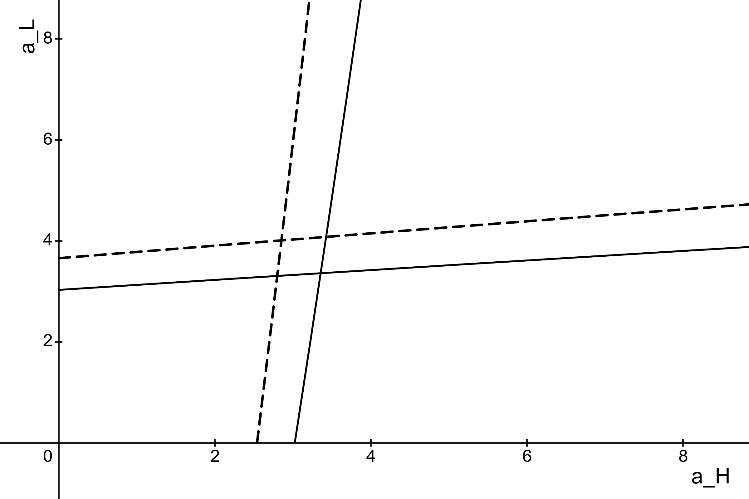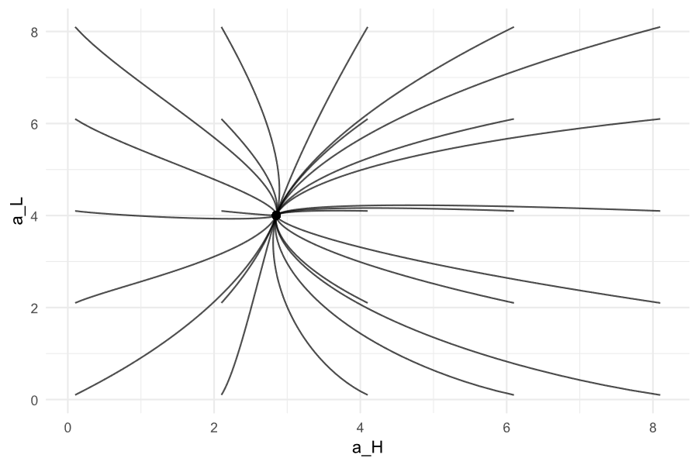

*Figure.5-1-b* *資産選好*

実線： $β_{H}=β_{L}=0.5$

破線： $β_{H}=0.38,β_{L}=0.66$

$$a_{L}=\frac{a_{H}}{ϕ_{H}}(\frac{1}{β_{H}}ρ_{H}-…$$

$$a_{H}=\frac{a_{L}}{ϕ_{L}}(\frac{1}{β_{L}}ρ_{L}-…$$

##### （c）資本の拡散係数

　資本の拡散係数が異なれば、その資産水準は拡散係数が小さいL国が高く、拡散係数が大きいH国が低くなる。これは、資本の経済外への拡散が少ないほど経済内での資産蓄積が進むからである。  
　また、この場合、 $Table.5-1$ に示すように、消費水準は拡散係数が大きいH国が高いが、拡散係数が小さいL国も元の水準よりは高く、その程度は時間選好率や資産選好による同程度の資産水準の変化の場合と比べても大きい。これは、単一国モデルで見たように、拡散係数の場合は ${\dot{c}}_{t}=0$ 軌道のみでなく ${\dot{a}}_{t}=0$ 軌道を通じて生産水準自体が引き上げられるため、消費拡大効果も大きいためと思われる。  
　さらに、拡散係数が小さいL国が生産水準は高いが、その分、限界生産性は低く、資産水準の差から拡散項の関係で資本流出側、よって経常収支は黒字であるものの、その程度は拡散係数が小さいため、他と比べて小さい。一方、経常収支が赤字のH国側は拡散係数が大きいため、赤字幅も大きい。

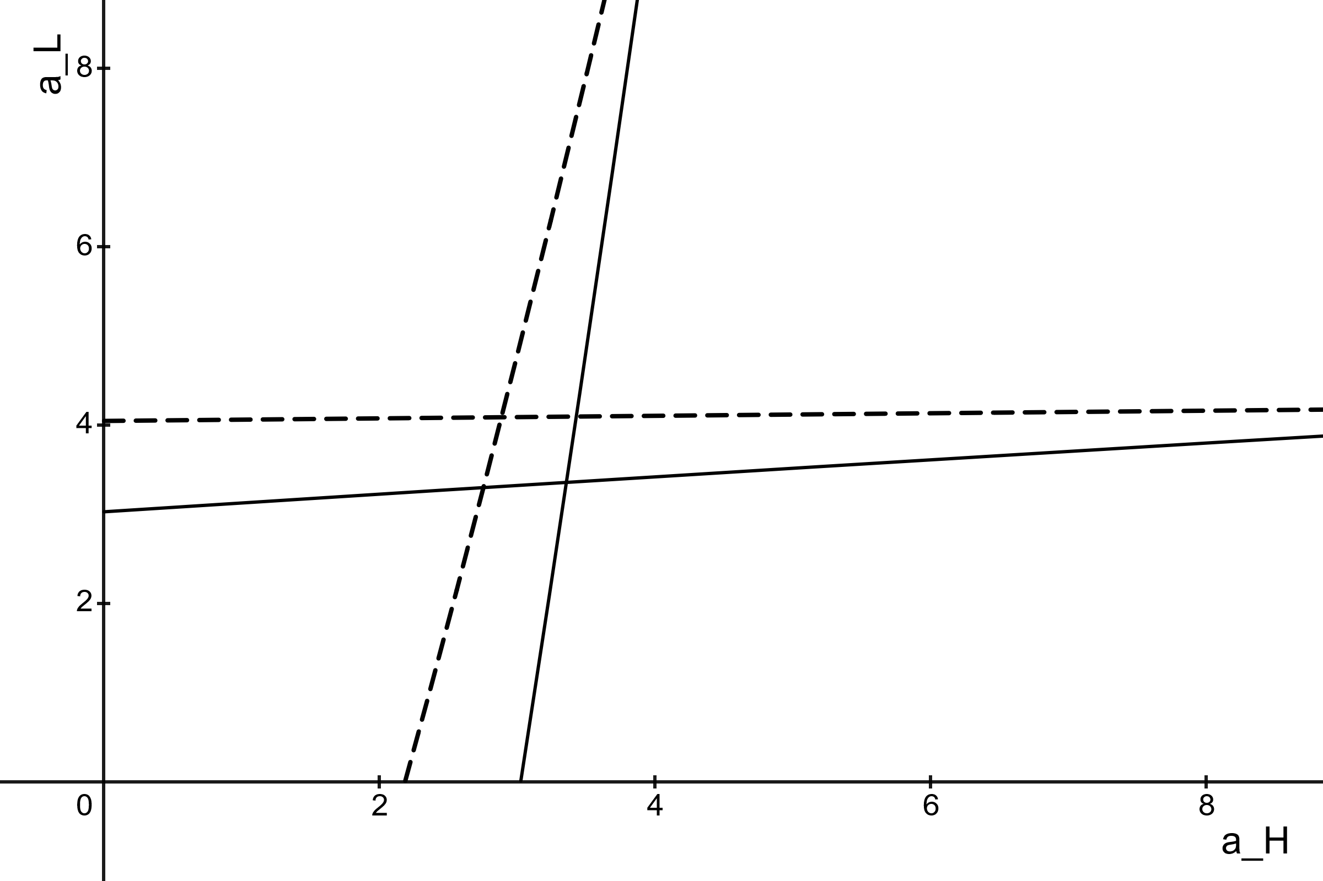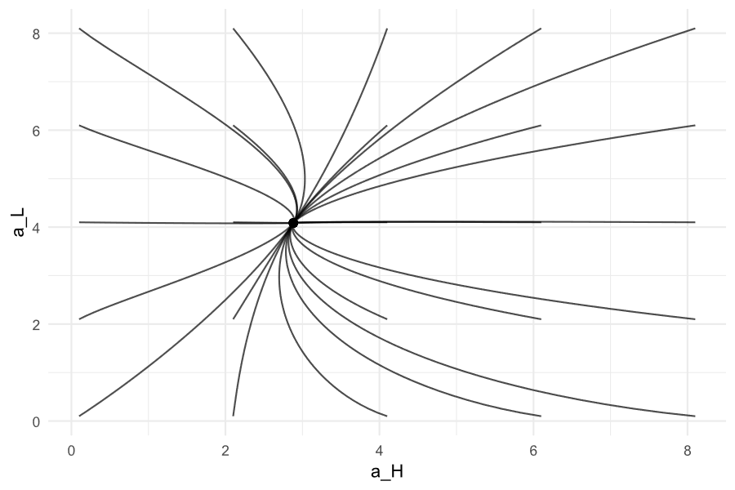

*Figure.5-1-c* *資本の拡散係数*

solid ： $ϕ_{H}=ϕ_{L}=0.05$

dashed： $ϕ_{H}=0.11,ϕ_{L}=0.006$

$$a_{L}=\frac{a_{H}}{ϕ_{H}}(\frac{1}{β_{H}}ρ_{H}-…$$

$$a_{H}=\frac{a_{L}}{ϕ_{L}}(\frac{1}{β_{L}}ρ_{L}-…$$

##### （d）時間選好率及び資産選好

　時間選好率及び資産選好の組み合わせでは、資産水準は、時間選好率が低く資産選好が強いL国が高くなる。また、その程度は、これらを個別に変化させた場合の合計よりもやや大きい。  
　また、この場合、 $Table.5-1$ に示すように、消費水準は、時間選好率が高く資産選好が弱いH国が高くなる。さらに、時間選好率が低く資産選好が強いL国が生産水準は高いが、その分、限界生産性は低く、資産水準の差から拡散項の関係で資本流出側、よって経常収支は黒字になる。

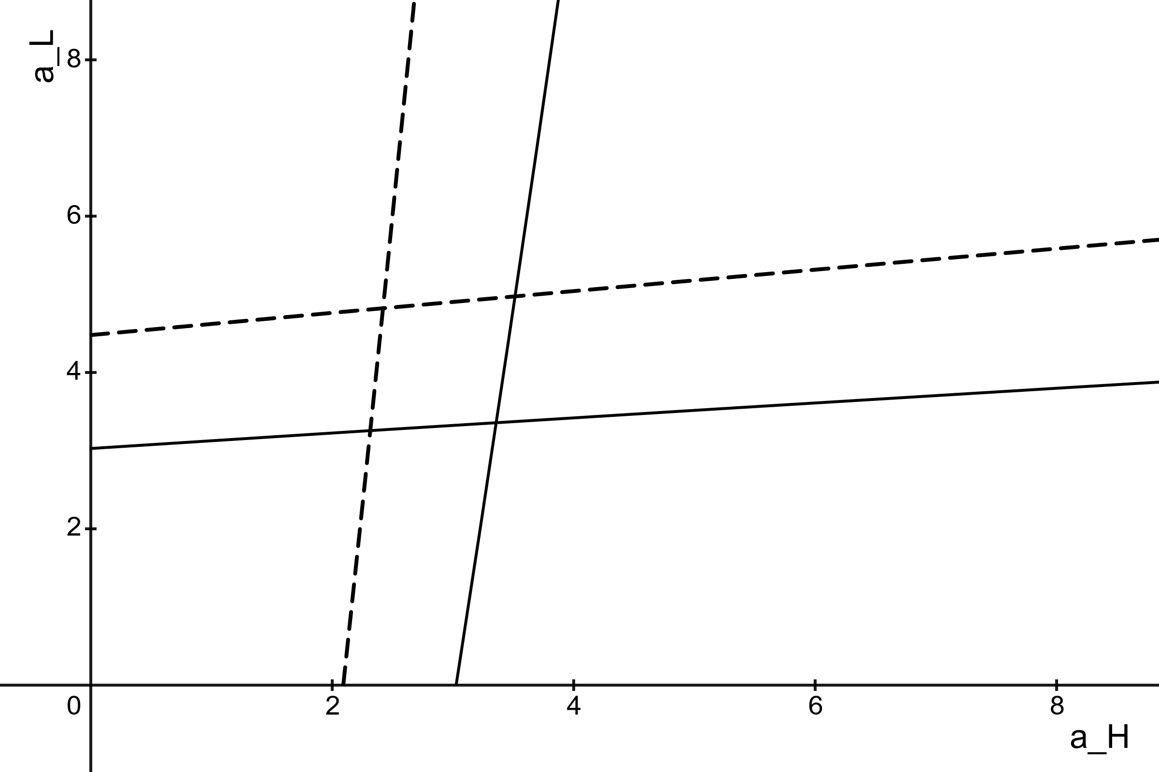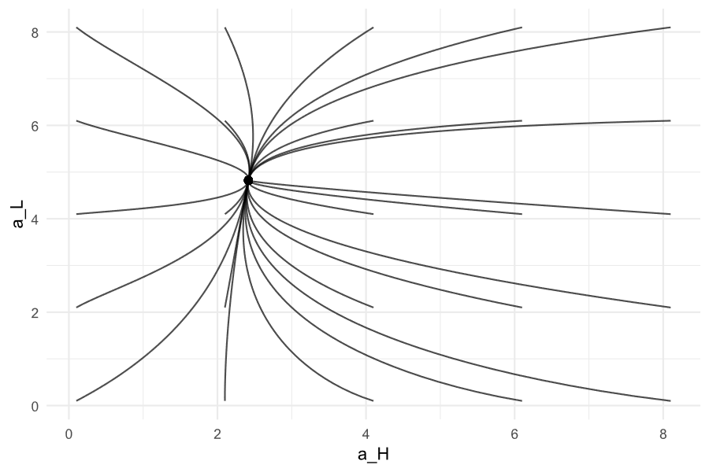

*Figure.5-1-d* *時間選好率及び資産選好*

実線： $ρ_{H}=ρ_{L}=0.2,β_{H}=β_{L}=0.5$

破線： $ρ_{H}=0.25,ρ_{L}=0.15,β_{H}=0.38,β_{L}=0.66$

$$a_{L}=\frac{a_{H}}{ϕ_{H}}(\frac{1}{β_{H}}ρ_{H}-…$$

$$a_{H}=\frac{a_{L}}{ϕ_{L}}(\frac{1}{β_{L}}ρ_{L}-…$$

##### （e）時間選好率及び拡散係数

　時間選好率及び資本の拡散係数の組み合わせでは、資産水準は、時間選好率が低く拡散係数が小さいL国が高くなる。また、その程度は、これらを個別に変化させた場合の計よりもかなり大きい。これは、単一国モデルで見たように、拡散係数の場合は ${\dot{a}}_{t}=0$ 軌道を通じて生産水準自体が引き上げられるためである。  
　また、この場合、 $Table.5-1$ に示すように、消費水準は、時間選好率が高く拡散係数が大きいH国が高くなるが、時間選好率が低く拡散係数が小さいL国も元の水準よりは高くなる。これも、単一国モデルで見たように、拡散係数の場合は生産水準自体が引き上げられることによる。  
　さらに、時間選好率が低く拡散係数が小さいL国が生産水準は高いが、その分、限界生産性は低く、資産水準の差から拡散項の関係で資本流出側、よって経常収支は黒字になるものの、その程度は他と比べると小さい。一方、経常収支が赤字のH国の赤字幅は他と比べて大きく、また、個々のパラメータを個別に動かした場合の計を大きく上回る。

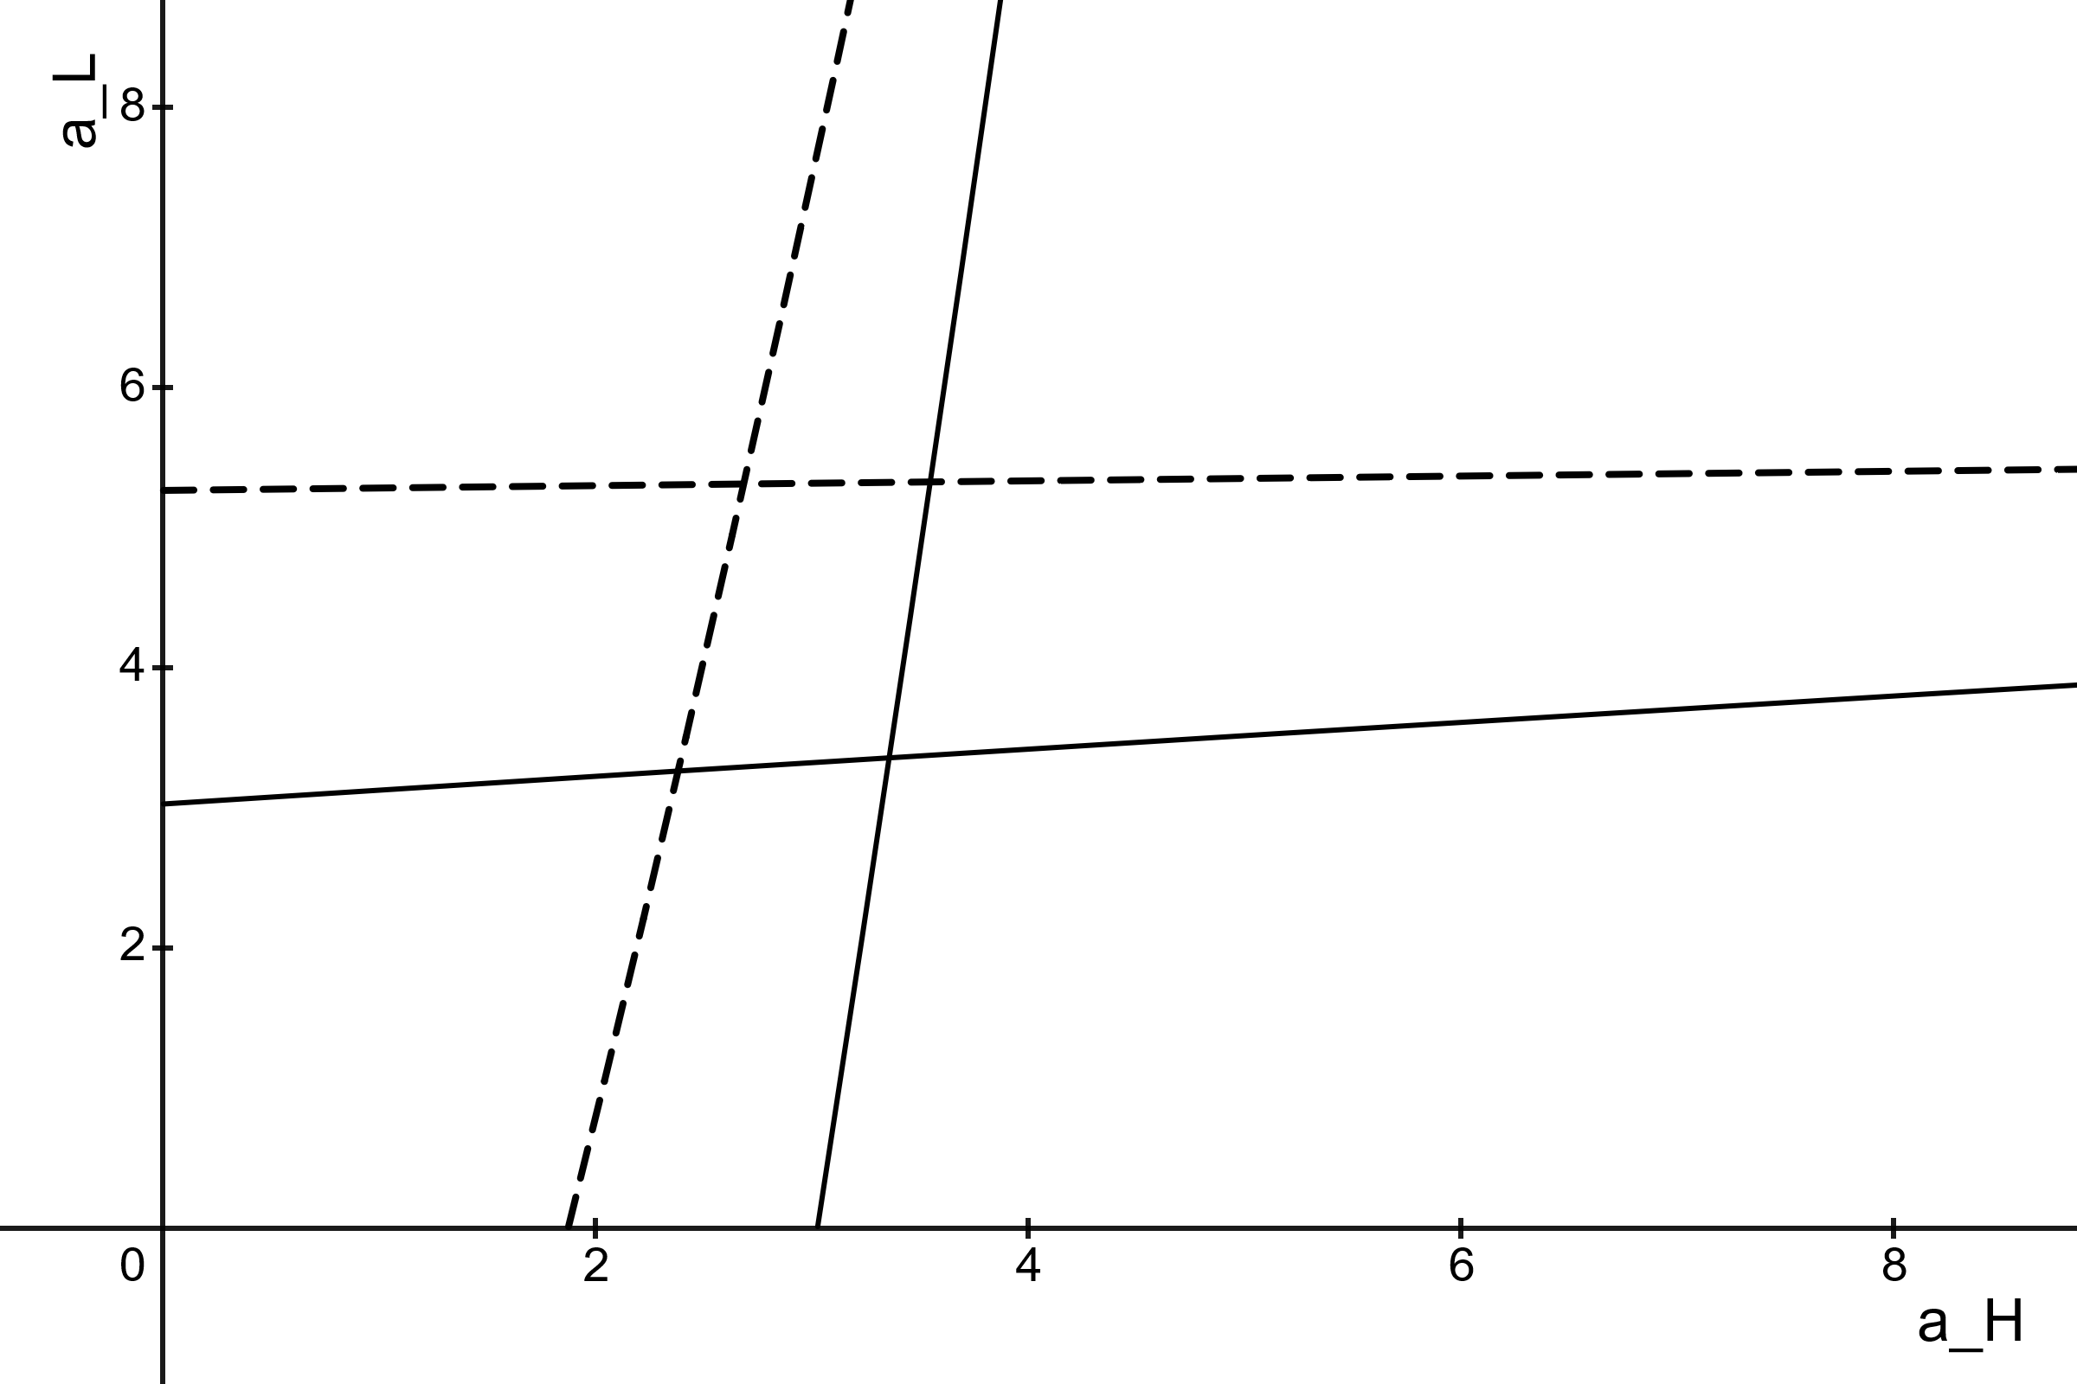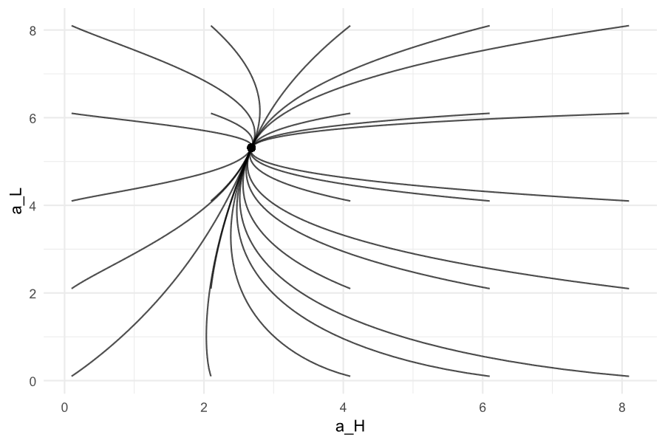

*Figure.5-1-e* *時間選好率及び拡散係数*

solid ： $ρ_{H}=ρ_{L}=0.2,ϕ_{H}=ϕ_{L}=0.05$

dashed： $ρ_{H}=0.25,ρ_{L}=0.15,ϕ_{H}=0.11,ϕ_{L}=0.006$

$$a_{L}=\frac{a_{H}}{ϕ_{H}}(\frac{1}{β_{H}}ρ_{H}-…$$

$$a_{H}=\frac{a_{L}}{ϕ_{L}}(\frac{1}{β_{L}}ρ_{L}-…$$

*Table.5-1　二国間モデルのパラメータによる影響と安定性*

|  |  |  |  |  |  |  |  |  |  |  |  |  |  |  |  |
| --- | --- | --- | --- | --- | --- | --- | --- | --- | --- | --- | --- | --- | --- | --- | --- |
|  | | ベンチマーク | | パラメータの変化 | | | | | | | | | | | |
| ρ | | β | | φ | | ρ、β | | ρ、φ | | 複合 | |
| H | L | H | L | H | L | H | L | H | L | H | L | H | L |
| パラメータ | ρ | 0.200 | 0.200 | **0.250** | **0.150** | 0.200 | 0.200 | 0.200 | 0.200 | **0.250** | **0.150** | **0.250** | **0.150** | **0.250** | **0.150** |
| β | 0.500 | 0.500 | 0.500 | 0.500 | **0.380** | **0.660** | 0.500 | 0.500 | **0.380** | **0.660** | 0.500 | 0.500 | **0.550** | **0.450** |
| A | 1.000 | 1.000 | 1.000 | 1.000 | 1.000 | 1.000 | 1.000 | 1.000 | 1.000 | 1.000 | 1.000 | 1.000 | 1.000 | 1.000 |
| θ | 0.200 | 0.200 | 0.200 | 0.200 | 0.200 | 0.200 | 0.200 | 0.200 | 0.200 | 0.200 | 0.200 | 0.200 | **0.250** | **0.150** |
| α | 0.350 | 0.350 | 0.350 | 0.350 | 0.350 | 0.350 | 0.350 | 0.350 | 0.350 | 0.350 | 0.350 | 0.350 | 0.350 | 0.350 |
| δ | 0.100 | 0.100 | 0.100 | 0.100 | 0.100 | 0.100 | 0.100 | 0.100 | 0.100 | 0.100 | 0.100 | 0.100 | 0.100 | 0.100 |
| ｒ | 0.050 | 0.050 | 0.050 | 0.050 | 0.050 | 0.050 | 0.050 | 0.050 | 0.050 | 0.050 | 0.050 | 0.050 | 0.050 | 0.050 |
| ｎ | 0.002 | 0.002 | 0.002 | 0.002 | 0.002 | 0.002 | 0.002 | 0.002 | 0.002 | 0.002 | 0.002 | 0.002 | 0.002 | 0.002 |
| φ | 0.050 | 0.050 | 0.050 | 0.050 | 0.050 | 0.050 | **0.110** | **0.006** | 0.050 | 0.050 | **0.110** | **0.006** | **0.075** | **0.025** |
| a*：総資産 | | 3.354 | 3.354 | 2.857 | 4.074 | 2.852 | 4.006 | 2.883 | 4.086 | 2.417 | 4.822 | 2.682 | 5.313 | 2.917 | 4.277 |
| (0.0%) | (0.0%) | (▲14.8%) | (21.5%) | (▲15.0%) | (19.4%) | (▲14.1%) | (21.8%) | (▲27.9%) | (43.8%) | (▲20.0%) | (58.4%) | (▲13.0%) | (27.5%) |
| c*：消費水準 | | 1.171 | 1.171 | 1.191 | 1.158 | 1.187 | 1.157 | 1.265 | 1.212 | 1.206 | 1.137 | 1.403 | 1.261 | 1.229 | 1.197 |
| (0.0%) | (0.0%) | (1.7%) | (▲1.1%) | (1.4%) | (▲1.2%) | (8.0%) | (3.5%) | (3.0%) | (▲3.0%) | (19.8%) | (7.7%) | (4.9%) | (2.2%) |
| 生産量 (1) | | 1.413 | 1.413 | 1.336 | 1.512 | 1.335 | 1.503 | 1.340 | 1.514 | 1.260 | 1.604 | 1.306 | 1.659 | 1.315 | 1.571 |
| (0.0%) | (0.0%) | (▲5.5%) | (7.0%) | (▲5.5%) | (6.4%) | (▲5.2%) | (7.2%) | (▲10.8%) | (13.5%) | (▲7.5%) | (17.5%) | (▲6.9%) | (11.2%) |
| 限界生産性(2) | | 0.184 | 0.184 | 0.205 | 0.162 | 0.205 | 0.164 | 0.203 | 0.162 | 0.228 | 0.146 | 0.213 | 0.137 | 0.210 | 0.151 |
| (0.0%) | (0.0%) | (11.0%) | (▲11.9%) | (11.1%) | (▲10.9%) | (10.3%) | (▲12.0%) | (23.7%) | (▲21.0%) | (15.7%) | (▲25.8%) | (14.2%) | (▲17.9%) |
| Ri(3) | | 0.077 | 0.077 | 0.094 | 0.060 | 0.094 | 0.061 | 0.093 | 0.060 | 0.112 | 0.046 | 0.100 | 0.039 | 0.095 | 0.051 |
| 資産選好の項 (4) | | 0.175 | 0.175 | 0.208 | 0.142 | 0.158 | 0.191 | 0.219 | 0.148 | 0.190 | 0.156 | 0.262 | 0.119 | 0.232 | 0.126 |
| 経常収支(5) | | 0.000 | 0.000 | ▲0.061 | 0.061 | ▲0.058 | 0.058 | ▲0.132 | 0.007 | ▲0.120 | 0.120 | ▲0.289 | 0.016 | ▲0.102 | 0.034 |
| ヤコビ要素 | J11 | ▲0.515 | | ▲0.588 | | ▲0.655 | | ▲0.669 | | ▲0.751 | | ▲0.756 | | ▲0.589 | |
| J12 | 0.050 | | 0.050 | | 0.050 | | 0.110 | | 0.050 | | 0.110 | | 0.075 | |
| J21 | 0.050 | | 0.050 | | 0.050 | | 0.006 | | 0.050 | | 0.006 | | 0.025 | |
| J22 | ▲0.515 | | ▲0.445 | | ▲0.409 | | ▲0.414 | | ▲0.356 | | ▲0.348 | | ▲0.442 | |
| Tr(J) | | ▲1.031 | | ▲1.033 | | ▲1.064 | | ▲1.083 | | ▲1.106 | | ▲1.104 | | ▲1.031 | |
| Det(J) | | 0.263 | | 0.259 | | 0.265 | | 0.276 | | 0.265 | | 0.263 | | 0.258 | |
| D | | 0.010 | | 0.030 | | 0.070 | | 0.068 | | 0.166 | | 0.169 | | 0.029 | |
| 判定 | | 安定ノード | | 安定ノード | | 安定ノード | | 安定ノード | | 安定ノード | | 安定ノード | | 安定ノード | |

注）薄字のパラメータは標準ケースに同じ。また、下段（　）は標準ケースに比べた増減率。

(1) $f\left(\left(1-θa_{i}\right)\right)=A{(1-θ)}^{α}{a_{i}}^{α}$: この経済の生産量

(2) $f^{'}\left(\left(1-θa_{i}\right)\right)=Aα{(1-θ)}^{α-1}{a_{i}}^{α-1}$: この経済の限界生産性

(3) $R_{i}=\left(1-θ\right)\left(Aα{\left(1-θ\right)}^{α-1}a_{i}^{α-1}-δ\right)+θr$: 実物資本ストック及び金融資産からの収益率

(4) $\frac{β_{i}{a_{i}}^{-1}}{{c_{i}}^{-1}}$: バランス式における資産選好の項、つまり、消費の限界効用に対する資産の限界効用

(5) $ϕ_{i}\left(a_{i}{-a}_{j}\right)$: この経済における資本・資産の流出、これはすなわち経常収支に等しい

　以上のいずれの定常状態も、安定性解析の結果、収束経路及び $Table.5-1$ に示すように（鞍点ではなく）安定ノードになる。これは、本節の二国間モデルの場合、ジャンプ変数である消費について定常状態の条件式をもとにあらかじめ資産の関数として扱い、資産の動学式に代入して次元を削減したことによる。  
　とはいえ、このような手法をとったからとて、その定常状態が今回のような安定ノード又は安定焦点などに至るとは必ずしも限らない。むしろ、以上の解析結果は、本稿で構築したモデルの下では、時間選好率や資産選好、資本移動などが異なる各経済主体の合理的な最適化行動の帰結として、標準的なモデルが描くようにその平均や中心に収斂するのではなく、個々の経済の「個性」を反映したそれぞれ異なる状態に行き着き、それが維持・固定化され得ることを示している。

$Table.5-1$　によれば、先述の時間選好及び資産選好を変更したケース（「 $ρ$、 $β$」列）では、時間選好率が低く資産選好が強いL国の方が資産水準及び生産水準が高いものの、生産性及び収益率は低く、資産を内部に留めおく力（バランス式の資産選好の項）も弱い。他方、時間選好率が高く資産選好が弱いH国は資産水準や生産水準が低いものの、生産性及び収益率は高く、資産を内部に留めおく力も強い。結果、L国からH国への資本流入は維持され、経常収支の不均衡も持続する。消費水準を見るとL国よりH国が高く、資本蓄積や生産基盤が整っていてもなぜデフレ均衡に陥るのかという、わが国など一部の先進国や新興国の昨今の経済停滞に通じるように思われる。  
　あるいは、一番右のケース（「複合」欄）は、Ｈ国の方が時間選好率、資産選好、金融資産割合及び資本の拡散係数がいずれも高いとしたものである。この場合、Ｈ国の方が資産水準及び生産水準は低いが、生産性や消費水準は高い。拡散係数は高いものの、資産を留めおく力も強いため、Ｈ国への資本流入は維持され、経常収支の赤字が持続する。これは、例えば「世界の市場」であり、グローバルインバランスの源泉であるアメリカ経済のメカニズムを考える一助になるかもしれない。

# 6. 理論的示唆と今後の方向性

## 6. 1. モデルの構造と得られる示唆

　本稿では、資産収益率と時間選好率の乖離が持続する動的均衡の枠組みを提案した。これは、標準モデルが想定するような市場の失敗や不完全性に由来するものとしてではなく、経済主体の異質な選好構造と外部環境との相互作用の構造的な結果としてである。  
　第三章で示したように、資産保有による効用と国・地域の間での資本移動を直接、取り込むことで、世界全体としては均衡しているが、その中の個々の経済は不均衡であることが併存する定常状態にいかに至るのかを明らかにした。この文脈においては、横断性条件（TVC）の成立は、従来の合理的経済主体による資産の使い切りとしてではなく、むしろ資本の拡散や資産選好による資産価値の変動によって相殺されることで担保され、定常状態においてはその成立が保証されるとともに、モデルの終端において一定の資産水準が残存することを許容する。  
　資本の拡散係数と消費と比べた資産選好の相対的な強さは、TVCの成立にとっても、定常状態条件における資産収益率と時間選好率の乖離にとってもカギとなる変数である。これらのメカニズムは、境界条件と長期の均衡条件の双方に作用する。

　これらの結果は、国や地域のマクロ経済上の条件を形成する構造的特性についての洞察を提供する。第４章及び第５章で示したように、低い時間選好率や強い資産選好を有する経済は、資産水準や生産水準が高く経常収支黒字となる一方、消費水準は低くなりがちである。対して、高い時間選好率や資本の拡散係数を有する経済は、資産水準や生産水準が低い一方、限界生産性は高く、このことが資本流入を促し、経常収支赤字である一方で高い消費水準を可能にする。  
　こうした分析結果は、例えばグローバルインバランスや長期デフレ均衡、国や地域の間での資産や所得の不均衡の拡大と固定化などといった不均衡現象に、マクロ経済学的な基礎を提供する。

## 6. 2. モデルに基づく政策的示唆

　こうした洞察は、現実の経済政策にいくつかの示唆を与える。これらを以下、３点に分けて述べる。

### 6. 2. 1. 定常状態の選択

　もし経済が標準モデルが想定するような理想郷に収斂するのではなく、各々の構造的特性に応じて異なる定常状態に至るのであれば、経済政策の役割もシフトすべきである。一律の理想的な状態に向けた調整の促進ではなく、各々の構造的特性に基づいた状態の選択とそれぞれに固有の問題への対処がそれである。  
　例えば、過度な消費と経常収支の赤字で資金不足に直面する経済では、時間選好率の低下や資産選好を和らげ、消費を抑制し、貯蓄を促す必要がある。これらを達成する政策には、例えば消費増税と資産蓄積への減税などを組み合わせた税制措置や、金融リテラシーの向上による資産形成の推進などがあるだろう。  
　重要なのは、様々な定常状態を構造的な多様性の結果として捉えた場合、経済政策は従来の財政政策と金融政策によるマクロ経済の安定化といった息を超える必要があることだ。それはまた、経済主体の選好や長期的な行動を形作る構造的なパラメータに直接、働きかける必要があることを意味する。こうしたアプローチは、政策の役割を理想的な経路からの逸脱を是正するものとしてではなく、長期的な経済構造を形作る手段として位置付け直すことを必要とする。

### 6. 2. 2. 資本移動の政策的制御

　標準モデルでは、資本移動は資金過不足によって左右される実質利子率を主要なメカニズムとして、均衡を回復させる力として捉えられる。合理的な経済主体が自由で効率的な市場の下にある時、不均衡は自律的に是正されることが期待されている。  
　しかし、現実の経済、そして本稿のモデルにおいては、そうした自律調整が必ずしも生じるわけではない。資本移動はそれ自体として自律的なメカニズムを持ち、時として国や地域の不均衡を形成したり、深刻化させたりする。こうした動学は、各経済における資産水準の違いや各経済主体の資産選好の違いによって形作られる。その結果、資産の格差と継続的な経常収支の不均衡が持続し得る。  
　裏を返せば、このことは資本移動が政策介入の対象となり得ることを示唆する。国境を超える資本移動を制御することで、政策当局は個々の国や地域の経済状態、特に対外バランスに影響を与えることが可能である。例えば、過剰貯蓄とデフレに陥った経済では、国内の経済活動を拡張的財政政策や消費や投資の奨励策だけでなく、資産経済サイドにおける資本流出の抑制によっても刺激することが可能になるだろうし、そのための潜在的な手段としては、国際資本移動に対する税制や規制があり得る。このことは、資本移動を受動的な調整メカニズムとしてではなく、マクロ経済目標の達成を支援する能動的な力学の一つとして捉え直すことにつながる。

### 6.2.3. 資産動学に基づく経済政策の再編

　RBCモデル以来の新古典派経済学の復権を背景に、今日の経済政策において資産経済サイドはわき役に追いやられてきた。貨幣数量説に基づくこうした見方は、長期の経済成長がもっぱら供給側における生産要素の投入量と効率性によって定まるとの立場に立ち、資産経済は所得と支出の均衡を図る受け身的な存在にすぎないと考えてきた。  
　このようなことから、資産経済サイドが政策論議の前面に出てくるのは、中央銀行の金融政策や産業の振興又は救済のための資金供給、経済政策というよりは社会政策的な観点からの所得や富の再分配といった場面に限られている。さらには金融政策にしても、経済の根底にある状況を診断し、かじ取りをするのではなく、明確なルールとフォワードガイダンスをもとに市場を安定化させることを主目的としている。  
　対して、本稿のモデルが描くのは、資産経済が実体経済を形作る能動的な力学である。資本の拡散と経済主体の資産選好とのバランスは、経常収支の不均衡を生じ、維持し、拡大させる資産収益率と時間選好率の乖離を維持するのみならず、TVCを通じて究極的な資産水準の差異をも左右する。より俯瞰的に考えると、資産経済が個々の国や地域の経済の対外収支や資産水準といった大枠を決定づけ、実体経済はその枠組みの中での微調整を行うものといった見方もできないではない。したがって、経済政策も資産の評価や選好、拡散に関するメカニズムに直接、作用するものとして再設計される必要がある。

## 6.3. 今後の課題と展望

　本稿では、昨今の様々な不均衡の根底にある経済主体に固有で多様な時間選好率とグローバルな収斂圧力にさらされる資産収益率との乖離を糸口に、資産選好など経済内部の力学と資本移動などの外部環境との相互作用とを取り込んだモデルを通じて、資産経済の動学に基づく経済的帰結を検証してきた。この枠組みは、現実世界の現象をより実用的かつ説得力を持って説明し、その過程においてそもそもの均衡概念自体を問い直すことを目指してきた。定常状態条件と横断性条件の双方を再定義することで、グローバルインバランスや長期デフレ均衡などの今日的な課題にアプローチし、その理解と解決の一助となるものを提示している。  
　もっとも、そうは言えどもまだ課題は残る。一つは、本稿での議論はあくまで理論上のものに留まっており、今後、現実世界の実データを用いた検証が欠かせないことだ。この点において、資産選好や時間選好率など計測困難なパラメータが主要な役割を演じているのも事実である。また、今回、できるだけシンプルなモデルで本質を描くという観点から、実質ベースのモデルに終始しているが、現実への適用を考えるには、例えば物価や為替などの名目変数を導入してモデルを拡張していくことも必要である。  
　とはいえ、今後、引き続きこれらの点をはじめとした探求を深めることで、今日の経済社会の現実をより的確に理解し、実効性のある政策立案に寄与する信頼される科学としての経済学の整備につながるのではないかと思う。

##### Footnotes

(1) ポール・クルーグマン、2009年のロンドンスクールオブエコノミクスでの講演

(2) ポール・ローマー、2016年のオミクロン・デルタ・イプシロン協会のコモンズ記念講演

(3) 数理的には以下で導出できる。まず、制御変数を $c_{t}$、状態変数を $k_{t}$ としたシンプルな制約条件付き最適化問題を考える。 $$\max{\int_{0}^{T}{U\left(c_{t}\right)}} dt s.t. \dot{k_{t}}=f\left(k_{t}\right)$$ 
　これを、ラグランジュの未定乗数法を使って定式化すると、以下のように表せる。 $$L=\int_{0}^{T}{U\left(c_{t}\right)} dt+\int_{0}^{T}{λ_{t}\left(f\left(k_{t}\right)-\dot{k_{t}}\right)dt}$$ 
　ここで、 $H\left(c_{t},k_{t}\right)=U\left(c_{t}\right)+λ_{t}f\left(k_{t}\right)$ とし、 $-λ_{t}\dot{k_{t}}$ に部分積分の公式を適用すると、以下のとおりである。 $$L=\int_{0}^{T}{\left[H\left(c_{t},k_{t}\right)+\dot{λ_{t}}k_{t}\right]dt}-\left(λ_{T}k_{T}-λ_{0}k_{0}\right)$$ 
　そのうえで、この式の微小変化を $ΔL$ とすると、以下のように表せる。 $$ΔL=\int_{0}^{T}{\left[\frac{∂H}{∂c}dc+\left(\frac{∂H}{∂k}+\dot{λ_{t}}\right)dk\right]dt}-λ_{T}k_{T}$$

　さて、 $L$ が最適経路であるためには $ΔL=0$ である必要がある。ここからいわゆる最適性条件が導出されるわけだが、積分の中の第一項がターゲット変数の一階条件、第二項が共状態変数に関する条件であることに対し、積分の外には終端項 $-λ_{T} k_{T}$ があり、ここがゼロになる必要があることがいわゆるTVCの原型である。

##### References

徳島武 (2007). 「開放マクロ経済の最適収支勤学：無限期間モデルと有限期間モデル」. 琉球大学学術レポジトリ.   
 https://doi.org/10.24564/0002002233

徳島武 (2008). 「開放経済の最適収支勤学：二国モデル」. 琉球大学学術レポジトリ. https://doi.org/10.24564/0002002546

原嶋耐治 (2022). 「動学モデル内の代表的家計の仮定における持続可能な非均質性の前提の不可欠性」. 金沢星稜大学論集  
https://www.seiryo-u.ac.jp/u/research/gakkai/ronbunlib/e_ronsyu_pdf/No139/05_harashima139.pdf

依田高典 (1991). 「時間選好に関する基礎的な考察」. 京都大学經濟論叢　　　　　　　　https://doi.org/10.14989/44807

小野善康 (2007). 『不況のメカニズム: ケインズ「一般理論」から新たな「不況動学」へ』. 中央公論新社

小野善康 (2022). 『資本主義の方程式　経済停滞と格差拡大の謎を解く』. 中央公論新社

植田宏文 (2019). 「経済成長モデルと貨幣，資産価格」. 同志社大学学術レポジトリ  
https://doshisha.repo.nii.ac.jp/record/26648/files/017071010004.pdf  
https://doshisha.repo.nii.ac.jp/record/26943/files/017071020001.pdf

瀬尾崇 (2021). 「景気循環論における「定常過程の理論」の意義」. 金沢大学経済論集 https://doi.org/10.24517/00061725

小林慶一郎 (2019). 「金融危機『後』の経済モデル～デフレ均衡と債務スピード調整について～」. RIETI Policy Discussion Paper Series　　　　　　　　　　　　　　　　　　　　　　　https://www.rieti.go.jp/jp/publications/pdp/19p027.pdf

神谷傳造 (2000). 「動的計画における横断条件について」. 三田学会雑誌   
https://koara.lib.keio.ac.jp/xoonips/modules/xoonips/download.php/AN00234610-20000701-0163.pdf?file_id=87412

奥田宏司 (2008). 「アメリカ経常赤字の「自動的ファイナンス」論について」. 立命館国際研究  
https://www.ritsumei.ac.jp/ir/isaru/assets/file/journal/20-3_09_Okuda.pdf

Obstfeld, M., & Rogoff, K. (1994). The Intertemporal Approach to the Current Account. *NATIONAL BUREAU OF ECONOMIC RESEARCH.* https://www.nber.org/system/files/working_papers/w4893/w4893.pdf

Romer, P. (2016). The Trouble With Macroeconomics. *Stern School of Business New York University.*   
https://paulromer.net/trouble-with-macroeconomics-update/WP-Trouble.pdf

Backus, D.K., Kehoe, P.J. & Kydland, F.E. (1992). International Real Business Cycles. *Journal of Political Economy.*   
 https://www.jstor.org/stable/2138686

Krugman, P.R. (1998). Japan's Slump and the Return of the Liquidity Trap. *Brookings Papers on Economic Activity.*https://www.brookings.edu/wp-content/uploads/1998/06/1998b_bpea_krugman_dominquez_rogoff.pdf

Sidrauski, M. (1967). Rational Choice and Patterns of Growth in a Monetary Economy. *The American Economic Review.*https://www.jstor.org/stable/1821653

Caballero, R.J., Farhi, E., & Gourinchas, P-O., (2017). The Safe Assets Shortage Conundrum. *Journal of Economic Perspectives.* https://pubs.aeaweb.org/doi/pdfplus/10.1257/jep.31.3.29

Diamond, P.A., (1965). National Debt in a Neoclassical Growth Model. *The American Economic Review.* https://www.aeaweb.org/aer/top20/55.5.1126-1150.pdf

Feldstein, M., & Horioka, C., (1980). Domestic Saving and International Capital Flows. *Economic Journal.* https://www.jstor.org/stable/2231790

Lucas, R.E., Jr. (1990). Why Doesn't Capital Flow from Rich to Poor Countries?. *American Economic Review.* https://www.jstor.org/stable/2006549

Laibson, D., (1997). Golden Eggs and Hyperbolic Discounting. *The Quarterly Journal of Economics.* https://www.jstor.org/stable/2951242

Krusell, P., & Smith, A.A., Jr. (1998). Income and Wealth Heterogeneity in the Macroeconomy. *Journal of Political Economy* https://www.jstor.org/stable/10.1086/250034

Ramsey, F. P. (1928). A Mathematical Theory of Saving. *The Economic Journal.* https://www.jstor.org/stable/2224098

##### 【参考】シミュレーション用のRソースコード

|  |
| --- |
| library(deSolve)  library(ggplot2)  # parameters setting  params <- list(  # common parameters  A = 1, # total factor productivity  alpha = 0.35, # capital share  theta = 0.2, # ratio of financial assets  r = 0.05, # rete of return of financial assets  delta = 0.1, # depreciation rate of real capital stock  n = 0.002, # population growth  # no-common parameters  rho_H = 0.2, # time preference rate of H  rho_L = 0.2, # time preference rate of L  beta_H = 0.5, # asset preference of H  beta_L = 0.5, # asset preference of L  phi_H = 0.05, # diffusion coefficient of H  phi_L = 0.05 # diffusion coefficient of L  )  # Definition of Differential Equation  # equation 5.2.5H and 5.2.5L to R function  # a is a vector of state variable (a[1] = a_H, a[2] = a_L)  ramsey_model <- function(t, a, params) {  # get out parameters from list  with(as.list(c(a, params)), {  # dynamic equation 5.2.5H  dadH <- (1 + alpha/beta_H) * (1-theta) * a[1] * A * (1-theta)^(alpha-1) * a[1]^(alpha-1) -  (1 + 1/beta_H) * (1-theta) * delta * a[1] +  (1 + 1/beta_H) * theta * r * a[1] -  (1/beta_H) * rho_H * a[1] -  (1 + 1/beta_H) * (n * a[1] + phi_H * a[1]) +  phi_H * a[2]  # dynamic equation 5.2.5L  dadL <- (1 + alpha/beta_L) * (1-theta) * a[2] * A * (1-theta)^(alpha-1) * a[2]^(alpha-1) -  (1 + 1/beta_L) * (1-theta) * delta * a[2] +  (1 + 1/beta_L) * theta * r * a[2] -  (1/beta_L) * rho_L * a[2] -  (1 + 1/beta_L) * (n * a[2] + phi_L * a[2]) +  phi_L * a[1]  # return time derivative as vector  list(c(dadH, dadL))  })  }  # create grid of initial condition  # Set multiple points around the equilibrium point  a_grid_H <- seq(0.1, 10, by = 2)  a_grid_L <- seq(0.1, 10, by = 2)  # time points setting  time_points <- seq(0, 100, by = 0.1)  # A data frame storing all simulation results  results_df <- data.frame()  # Run a simulation for each combination of initial values  for (a_H_init in a_grid_H) {  for (a_L_init in a_grid_L) {  a_init <- c(a_H = a_H_init, a_L = a_L_init)  # Solve numerically with deSolve::ode()  solution <- ode(  y = a_init,  times = time_points,  func = ramsey_model,  parms = params  )  # add result to the data frame  solution_df <- as.data.frame(solution)  solution_df$a_H_init <- a_H_init  solution_df$a_L_init <- a_L_init  results_df <- rbind(results_df, solution_df)  }  }  # Drawing a topological space diagram  ggplot(results_df, aes(x = a_H, y = a_L, group = interaction(a_H_init, a_L_init))) +  geom_path(alpha = 0.7, color = "dodgerblue") +  geom_point(data = results_df[results_df$time == max(results_df$time), ],  aes(x = a_H, y = a_L), color = "red", size = 2) +  labs(  x = "a_H",  y = "a_L"  ) +  theme_minimal() |